**士卓曼**

**EMS营销活动合规管理系统  
功能设计说明书**

文档作者：林穆/颜鑫

创建日期：2025/12/1

确认日期：

当前版本：V1.0

文档控制

### 更改记录

| 日期 | 作者 | 版本 | 说明 |
| --- | --- | --- | --- |
|  |  |  |  |
| 2025/12/1 | 林穆/颜鑫 | V1.0 |  |
| 2025/12/23 | 林穆/颜鑫 |  | 调整了三方机构字段、审批流、讲者等级劳务费等信息 |
| 2025/12/26 | 林穆/颜鑫 |  | 调整了三方项目、会议申请的技术线效果图、三方项目、会议申请的部门可申请范围等信息 |
|  |  |  |  |

### 文档审阅

| 姓名 | 部门 | 签字 | 日期 |
| --- | --- | --- | --- |
|  |  |  |  |
|  |  |  |  |
|  |  |  |  |
|  |  |  |  |
|  |  |  |  |
|  |  |  |  |
|  |  |  |  |

## 目录

更改记录 ii

文档审阅 ii

目录 iii

第一章：项目概述与总体方案 6

1. 项目背景 6

2. 系统总体解决方案 6

第二章：合规政策说明 8

第三章：系统应用方案 14

1讲者管理 14

1.1现状及需求分析 14

1.2讲者管理业务流程图 14

1.3讲者管理流程及业务规则说明 14

1.4讲者管理权限说明 15

1.5讲者申请 15

1.6 讲者库管理 24

2材料管理 27

2.1现状及需求分析 27

2.2材料管理业务流程图 27

2.3材料管理流程及业务规则说明 27

2.4材料管理权限说明 27

2.5材料申请 27

2.6 材料库管理 34

3自办会管理 35

3.1现状及需求分析 35

3.2会议管理业务流程图 35

3.3会议申请 35

3.4会中执行 56

3.5会后结算 71

4三方项目管理 78

4.1现状及需求分析 78

4.2项目管理业务流程图 78

4.3项目申请 78

4.4项目执行 97

4.5项目结算 98

5三方项目管理（系列项目） 101

5.1现状及需求分析 101

5.2主项目申请 101

5.3主项目执行 102

5.4子项目申请、执行、结项 103

5.5主项目结算 110

6飞检管理 113

6.2飞检管理业务流程图 114

6.3设置飞检 114

6.4飞检列表 119

6.5飞检执行 122

7第三方机构管理 129

7.1现状及需求分析 129

7.2机构入库 130

7.3申请审批 136

7.4机构列表及详情 138

第四章：工作流管理 143

第五章：报表 146

**前言**

**上海诚甲信息技术有限公司**（以下简称MeetingBest）和**士卓曼（中国）投资有限公司**（以下简称士卓曼）的营销活动合规管理系统项目实施小组于2025年11月11日至2025年12月10日对士卓曼的EMS营销活动全流程合规管理业务现状及需求进行了详细的访谈和调研，以下为基于调研的EMS营销活动合规管理系统的详细解决方案。

**文档说明**

本文档旨在对调研范围内的主业务流程和所涉及到的需求给出系统化落地的方案、方法、规范等建议和说明。是后续应用测试（主流程、功能测试、需求实现测试验证）、正式系统配置的指导性文档。

本文档内容包括：

* EMS业务流程设计：包含讲者管理、材料管理、自办会管理、飞检管理、三方机构管理、三方项目管理，包含关键业务需求，业务申请与审批流程等内容。
* 安全权限控制需求：列出关键的数据及操作权限控制需求。
* 关键报表需求：列出关键报表需求清单。

**相关文档**

[【士卓曼】设计方案附录](https://doc.weixin.qq.com/sheet/e3_AdcAoAZdAJgCNdNAUHB0rSEaStERX?scode=AEsAhgfcAAs2ZcRoqtAVUAVwaoAJc&tab=017q0t)_1211

**专业名词解释**

|  |  |  |
| --- | --- | --- |
| **序号** | **名称** | **说明** |
| **1** | EMS | Event Management system，会议管理系统 |
| **2** | CRM | Customer Relationship Management，客户关系管理 |
| **3** | HCP | Healthcare Professional，专业医疗机构人士 |
| **4** | HCO | Healthcare Organization ，医疗卫生专业机构 |

# 第一章：项目概述与总体方案

## 项目背景

随着国内医疗器械外部监管常态化及中国业务进一步发展的诉求，士卓曼内部对营销活动的合规管控提出了更高的要求，需要在商业化过程中做到营销活动全程在线，风险可控；在业务层面，对于营销活动的实际执行和费用预算的发生，可以通过EMS系统实现更高质量数据。

为实现营销活动更精细化的管理，预期通过EMS营销活动合规管理系统上线，实现以下主要目标：

1. 流程提效：计划，执行，结算的全流程实现数据互联互通，业务可视化，对营销活动的全链路增强管控效率。
2. 合规管控：整体营销活动的流程强化业务真实性和合规风险管控，同时也会增强费用的清晰透明，合规引擎可以支撑和管理绝大部分的风险点。
3. 用户体验：让销售和市场人员感受到手机端的软件便利，节省他们办活动的时间，丰富成熟的系统功能可以有效帮助他们更高效的HCP互动。
4. 数据分析：实现与商业化主数据系统对接，多端数据归一整合，通过数据分析反哺并提升运营效率。

## 系统总体解决方案

MeetingBest针对士卓曼提出的项目目标，结合相关行业的特点，与士卓曼合规部、IT部、法务部、Business Excellence、培训教育部、财务部、Marcom、Product Marketing等相关人员进行了充分的沟通与探讨，确定了实施以下业务模块以覆盖士卓曼的会议营销管理的业务范围。

业务流程说明：

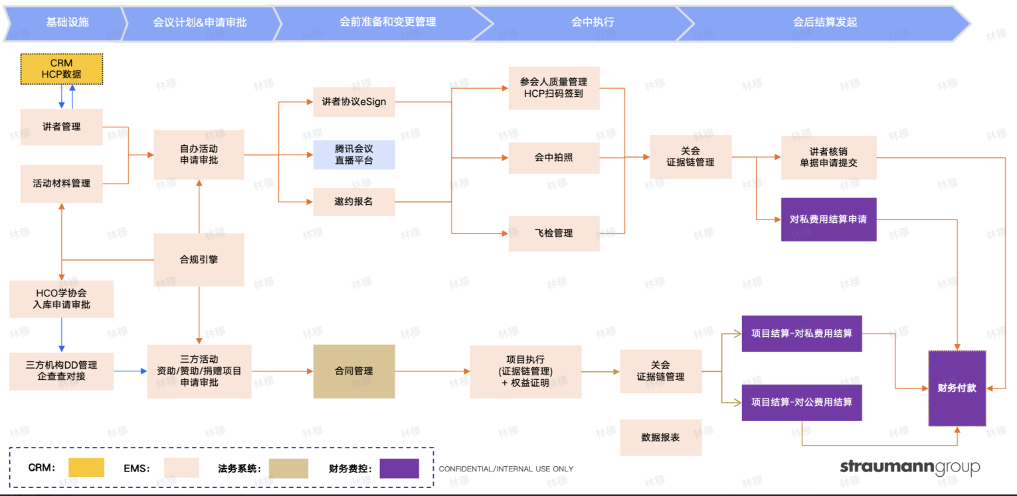

EMS**项目的实施功能范围：**

|  |  |  |
| --- | --- | --- |
| **序号** | **实施功能** | **主要业务范围和说明** |
| 1 | 讲者管理 | 建立HCP讲者库，实现讲者创建/审核/三要素（姓名、身份证号、银行卡号）验真和入库；讲者信息变更，禁用，启用；实现讲者的讲课限额限次等。 |
| 2 | 材料管理 | 实现材料申请审批入库，针对广审/非广审材料进行在线审批，形成材料编码号，可在各活动里面根据不同条件进行关联，会后查看使用记录 |
| 3 | 自办会管理 | 实现自办会的会前申请、会中执行、会后结算的在线流程管理，行为合规管控，费用更清晰透明，增加会前会中的管控力度 |
| 4 | 飞检管理 | 实现自办会和三方会的飞检的抽样，飞检的执行，飞检结论，飞检报告等在线管理，包含禁用结算流程 |
| 5 | 三方机构管理 | 实现不同类型的HCO入库申请和审批，以及发起尽调和完成风险定级等。 |
| 6 | 三方活动项目管理 | 实现赞助、捐赠等三方活动从申请审批到执行以及关会权益证明、项目关闭的合规管控全流程。实现三方赞助系列会管理，支持项目立项审批通过后可以添加多个协办人，并通知他们分别各自去执行自己的三方会议；支持协办人创建子会议，且子会申请的总场次不可超过主项目分配的场次；协办人可在针对子会议做正常会议执行工作。 |

# 第二章：合规政策说明

## 1系统合规政策配置

1. 会议时长合规：针对所有（会议形式=线下或线上+线下）自办会的会议时长至少60分钟，所有（会议形式=线上）自办会的会议时长至少30分钟。
2. 会议形式合规：所有会议类型的会议形式可选项：线上、线下、线上+线下，会议形式为必选项。
3. 参会人数合规：所有自办会议类型：一个付费讲者（所有服务类型）与外部参会人比例不得大于 1:5，即：一个付费讲者至少对应 5 位非讲者 HCP，强控。
4. 单日讲者服务类型合规：
5. 服务时长至少20分钟
6. 讲者的单次服务金额根据讲者等级设置上限管控
7. 服务类型：讲者、主席/主持、评委/点评、其他
8. 相同讲者只允许针对一种服务类型付费
9. 服务费率表涉及的金额均为扣除个人所得税的收入。
10. 单日讲者服务费率表：

全国级讲者 服务时长 >= 20min&服务时长 <= 120min 讲课费不得超过￥3000

区域级讲者 服务时长 >= 20min&服务时长 <= 120min 讲课费不得超过￥2500

省市级讲者 服务时长 >= 20min&服务时长 <= 120min 讲课费不得超过￥2000

助教级讲者 服务时长 >= 20min&服务时长 <= 120min 讲课费不得超过￥1500

全国级讲者 服务时长 > 120min&服务时长 <= 240min 讲课费不得超过￥5000

区域级讲者 服务时长 > 120min&服务时长 <= 240min 讲课费不得超过￥4000

省市级讲者 服务时长 > 120min&服务时长 <= 240min 讲课费不得超过￥3000

助教级讲者 服务时长 > 120min&服务时长 <= 240min 讲课费不得超过￥2000

全国级讲者 服务时长 > 240min&服务时长 <= 360min 讲课费不得超过￥7000

区域级讲者 服务时长 > 240min&服务时长 <= 360min 讲课费不得超过￥5500

省市级讲者 服务时长 > 240min&服务时长 <= 360min 讲课费不得超过￥4000

助教级讲者 服务时长 > 240min&服务时长 <= 360min 讲课费不得超过￥2500

全国级讲者 服务时长 >360min 讲课费不得超过￥9000

区域级讲者 服务时长 >360min 讲课费不得超过￥7000

省市级讲者 服务时长 >360min 讲课费不得超过￥5000

助教级讲者 服务时长 >360min 讲课费不得超过￥3000

全国级讲者 医学文献和病例撰写（每篇3000字以上） 净劳务费不得超过￥5000

区域级讲者 医学文献和病例撰写（每篇3000字以上） 净劳务费不得超过￥4500

省市级讲者 医学文献和病例撰写（每篇3000字以上） 净劳务费不得超过￥4000

助教级讲者 医学文献和病例撰写（每篇3000字以上） 净劳务费不得超过￥3500

1. 年度讲课费合规：

1）年度讲课费，管控次数，上限为20次

- 已使用讲课次数计算规则：

- 会议开始日期在当前自然年；

- 包含该讲者；

- 会议状态为非草稿/取消/审批拒绝的会议数量。

- 0元算次数

2）年度金额管控如下：

- 全国级<=180000

- 区域级<=14000

- 省市级<=10000

- 省市级-助教<=60000

1. 三方供应商额度、次数合规：三方供应商的年度额度、年度次数不做管控，仅做展示。
2. 申请单据预算与分摊：  
   1）费用分摊金额需与费用清单金额一致。  
   2）每笔预算都需选择分摊的成本中心/预算单，包括讲课费
3. 申请会议/项目支持性材料：

1）当会议类型为区域会、全国会、国际会、其他咨询师活动、卫星会/专题会、其他时，需上传

* 会议日程表
* 会议邀请函 (如有)、
* 已审批预算申请单、
* 费用明细汇总表、
* 初版讲者协议

2）当活动类型为赞助第三方学术活动、第三方合作项目，需上传

* 招商函/企业邀请函
* 活动/会议日程
* 已审批预算申请单
* 费用明细汇总表 (≥10 万元需提供，非必填)
* 如学会协会委托第三方收款，需提供官方委托函
* 初版活动/会议赞助协议

3）当活动类型为慈善捐赠，需上传

* 捐赠需求函
* 项目计划及执行方案
* 已审批预算申请单
* 费用明细
* 初版慈善捐赠协议

4）当活动类型为赞助医疗卫生专业人士参加第三方学术活动，需上传

* 第三方大会会议通知
* 第三方大会会议日程
* 赞助参会人员名单及参会人员回执
* 已审批预算申请单
* 费用明细汇总表

1. 会前申请时间：

自办会：至少提前3个自然日申请，当天最早可申请第四天0点及以后的会议；

三方项目：至少提前3个自然日申请，当天最早可申请第四天0点及以后的项目；

1. 会前申请审批：

自办会：直到会议开始时间，会议申请还未审批通过，则会议自动取消；

三方项目：直到活动开始日期，三方项目申请还未审批通过，则三方项目自动取消；

1. 会前申请变更：

自办会：会议开始时间前1小时之后不能变更会议，会议变更在会议开始时间前还未审批完成则按原计划执行；

三方项目：活动开始日期前1天之后不能变更项目，项目变更在会议开始时间前还未审批完成则按原计划执行；

1. 邀约报名：会前可以添加外部参会人，会议开始后不可以添加外部参会人
2. 会中拍照：  
   1）拍照方式：a. 线上会议：可以拍照，也可以上传 b. 线下会议：必须移动端拍照

2) 自办会/三方活动拍照tip：

* 现场照片必须有讲师正脸，如讲师不在讲台上且拍的小，请标注下讲师
* 一场活动至少放3张照片（上不封顶），多天活动分上下午按会议日程提供照片并在照片上标注
* 照片带学员，带活动名称（如有）；线上课程，请保留讲者讲课照片，显示讲者讲课时间，导出后台记录显示听众听课时间。

3）照片支持会后补充上传。

4）拍照时间范围：会议审批通过后，会议执行当天都可以拍照。  
 5）使用会中拍照功能的照片具备水印，水印格式：拍摄人姓名+拍摄时间+拍摄地点，允许在会议结束后上传会中照片，会后上传的照片没有水印。

1. 会中签到：

1）定位要求：

a. 线下会：需设置签到地点，签到时需获取签到定位（但不强控距离）

b. 纯线上会：无需设置签到地点，签到时不获取定位

2）医生绑定微信、邀约参会人、临时参会人签到进行二要素验证（即手机号与姓名需同一个人）

3）扫描签到二维码时间范围：会议执行当天

1. 讲者协议签署：

1）讲者单次协议仅支持电子签签署，电子签服务商为E签宝，电子签模式为公司签章+讲者的电子签；

2）0元讲者不强制签署单次服务协议 。

3）单次协议需要在会议开始前完成签署

1. 会后确认：

1）会后确认实际活动信息，包括时间、参会人、讲者等

2）付费讲者（不含0元讲者）与实际外部参会人的比例需≤1:5（即每1名付费讲者至少对应5名实际外部参会人）

3）如没有电子签到，则需要手动上传纸质签到

4）若会后补充照片，则需填写备注原因，强控

5）会后实际确认需要上传实际议程，实际议程为必填项

6）会议结束后，（7、15天、30天）不做会议确认，对会议（项目）负责人进行邮件或企业微信消息提醒。

1. 会后结算所需支持文件：

1）当会议类型为区域会、全国会、国际会、其他咨询师活动、卫星会/专题会、其他时，确认项目实际信息需上传：

* 终版会议日程
* 签到表
* 会议照片 (带活动标志)
* 讲者讲课照片（讲课开始时，讲课结束，需带参会人员)
* 已签署讲者协议

2）当活动类型为赞助第三方学术活动，确认项目实际信息需上传：

* 终版活动/会议日程
* 活动现场照片 (带活动标志)
* 根据协议，取得展现士卓曼赞助回报的照片（如展台、会议宣传册等)，及其他赞助回报相关履行证明
* 已签署活动/会议赞助协议
* 赞助发票

3）当活动类型为第三方合作项目，确认项目实际信息需上传：

* 终版会议日程
* 签到表 (培训班等试用)
* 会议照片 (带活动标志)
* 讲者讲课照片 (讲课开始时，讲课结束，需带参会人员)  
  已签署协议

4）当活动类型为慈善捐赠，确认项目实际信息需上传：

* 活动照片 (如适用)
* 项目款项使用明细
* 项目执行报告（可选）
* 其他项目执行情况证明文件（如活动照片、活动通知、内部通告、媒体报道等)
* 已签署版捐赠协议
* 发票或公益事业捐赠统一票据

5)当活动类型为赞助医疗卫生专业人士参加第三方学术活动，确认项目实际信息需上传：

* 终版活动/会议日程
* 参会确认证明
* 供应商结算明细
* 供应商结算发票
* 商户发票水单等原件或复印件

1. 会后结算所需支持文件：

1）允许会后删除未参会的讲者，不允许新增、编辑会前计划未邀请的讲者

2）讲者劳务金额在会后发生调整，会议按照最新的金额生成新的劳务协议，发送给讲者签署

3）讲者的劳务金额及讲者类型都可以调整变更，但讲课费仅允许减少，不允许超过申请金额

1. 结算确认：确认会议后，一直不做会议结算确认，在会议结束后60天，邮件或企业微信提醒。
2. 费用类型条件过滤：

1）会议类型=区域会、全国会、国际会、其他咨询师活动、卫星会/专题会、其他，则可选费用类型如下：茶歇、外卖、商务餐费、场租、交通-飞机、交通-高铁、交通-火车、住宿（北上广深杭）、住宿（其他城市）、第三方服务费

2）项目类型=赞助第三方学术活动，则可选费用类型如下：学协会费用、第三方供应商费用

3）项目类型=赞助医疗卫生专业人士参加第三方学术活动，则可选费用类型如下：学协会费用、第三方供应商费用

4）项目类型=慈善捐赠，则可选费用类型如下：捐赠费用

5）项目类型=第三方合作项目，则可选费用类型如下：学协会费用、第三方供应商费用  
6）项目类型=其他项目，则可选费用类型如下：学协会费用、第三方供应商费用

## 2 合规问题设置

### 2.1讲者管理

合规问题：

|  |  |
| --- | --- |
| 问题 | 答案选项 |
| **1.有政府官员将士卓曼推荐给该HCP吗？［如果是，请说明该政府官员的名字，职务及所属政府部门。］** Please describe the background of the event in which the HCP will provide expert service, including: who will hold this event, when and where this event will be held, etc,. | 文本输入，默认为否 |
| **2. a.HCP本人是否是政府官员？[如果是，且除上述工作单位外，该HCP还在其他单位工作的，请提供该单位的名称及HCP的职务。]** a. Is the HCP a Government Official? [If yes, if the HCP works for any work organization except the work organization you mentioned above, please provide the full name of the additional work organizations and titles of the HCP.] | 文本输入，默认为否 |
| **b. HCP的家庭成员是否是政府官员？[如果是，请告知该HCP与家庭成员的关系以及该家庭成员的名字、职务和工作单位。]** b. Is the HCP’s any Family Member a Governments Official? [If yes, please provide relationship between HCP and the Family Member, name, title and work organization of HCP’s Family Member.] | 文本输入，默认为否 |
| **c. HCP是否与政府官员有商务关系（例如向政府提供咨询服务或与政府官员共同拥有同一业务）？[如果是，请说明该HCP与政府官员是怎样的商务关系以及该政府官员的名字、职务和工作单位。]** c. Is the HCP involved in any business relationship with a Government Official (such as providing consulting services to the Government or co-owning a business with a Government Official)? [If yes, please describe the business relationship between the HCP and the Government Official, and the name, title and working organization of the Government Official.] | 文本输入，默认为否 |
| **3. 你是否知道该HCP有不诚实或不诚信（危险信号）的事宜吗（通过观察当地市场/行业）？[如果是，请说明。]** 3. Do you have any serious concerns regarding the honesty or integrity of this HCP (observed through local market/industry)? Please state “Yes” or “No”. | 文本输入，默认为否 |
|  |  |
|  |  |
|  |  |
| **b. 请使用中文在Bing/Baidu等搜索引擎上对以下情况进行搜索：以前的调查情况、犯罪记录、在与政府协作的服务或销售事宜中被剥夺资格的情况，或可能有的可疑或不诚实的活动。[请提供搜索链接以及网站上搜索到的结果的截图。]** b. Use Bing/ Baidu or an equivalent search engine to perform a search in Chinese to check for history of previous investigations, convictions, disqualification from government service/sales interactions or activity suggesting questionable trustworthiness or dishonesty. [Please provide the search link and the screen picture of the result on website.] | 上传文件、文本输入 |
|  |  |
| **若对问题2的回答中有任何一个“是”的，请回答问题9；若对问题2的回答都是“不是”的，就无须回答以下问题，请将填写好的本表在系统中提交申请并留档。** **If any of your answers to Q2 is Yes, then complete Q 9 as well; if your reply to Q2 is No, no need for replying the below questions, please submit the form in system.** **9. 你在问题2的答案中列举的人，是否对采购任何士卓曼产品有影响或对采购的条件有影响（如，标准制定、投标资格等）？** | 文本输入 |
| **若你对问题9的回答是“是”的，请回答问题10－12；若你对问题9的回答是“不是”的，你就无须回答以下问题，请将填写好的本表在系统中提交申请。** **Are the persons you listed in your answer to Q2 in a position to influence the purchase or conditions affecting the purchase (e.g. standard, tender qualifications, etc.) relating to ANY STCN product?** **10. 说明HCP对采购士卓曼产品有影响或对采购条件有影响的可能性：** Describe the potential for the HCP’s influence over the purchasing decisions or conditions affecting the purchase of STCN products: **a. 描述采购流程（如，HCP是唯一决策人还是有作出决策的委员会？任何采购决定是否以价格为基础？采购是基于自行判断还是有客观标准？HCP是否在客观标准制定活动中担任任何角色？）** a. Describe the purchasing process (e.g. Is the HCP the sole purchasing decision-maker vs committee? Are purchasing decisions price-based? Is purchasing based on discretionary vs objective criteria? Does the HCP have any role in standards-setting activity?) | 文本输入 |
| **b. 在未来12个月中是否有投标尚未结束或很可能会有投标?** b. Is there a bid pending, or likely to be tendered in the next 12 months? | 文本输入 |
| **c. 描述会影响该HCP在采购流程中的角色的任何其他信息或当地采购条件。** c. Describe any other information or local conditions affecting the HCP’s role in the purchasing process. | 文本输入 |
|  |  |
| **HCP** |  |

### 2.1自办会

涉及到的会议类型：

|  |  |
| --- | --- |
| **活动性质** | **活动分类** |
| **自办会** | 区域会 |
| 全国会 |
| 国际会 |
| 其他咨询师活动 |
| 卫星会/专题会 |
| 其他 |

合规问题：

|  |  |
| --- | --- |
| 问题 | 答案选项 |
| 本次活动是否直接或间接影响受邀HCP或其所在单位，采购士卓曼产品或与士卓曼开展业务往来？ | 是/否 |
| 士卓曼是否了解到受邀HCP雇主对该次差旅是批准或知情的？ | 是/否 |
| 我们是否收到确认函等文件，受邀HCP已承诺其参加活动/差旅的行为符合法律及其雇主的内部政策？ | 是/否 |
| 在差旅的任何阶段，是否会有其他人员与受邀人员随行？（注意，士卓曼不可以承担该官员的家庭成员或朋友等的任何费用。） | 是/否 |
| 官员是否会在本次差旅行程地点以外的地方停留？ | 是/否 |
| 我特此保证并声明，我已知晓并理解以上内容和公司合规政策，包括但不限于《士卓曼集团行为准则》，《销售合规政策》。我提供的所有信息均真实准确 | 是/否 |

### 2.2 三方活动

1.所有的三方活动不单独设置合规问题页面，在活动申请页面上增加问题：“是否委托第三方收款？”。

2.活动类型为慈善捐赠时，额外增加问题：“受赠方是否具备国家法律法规规定的相应受赠资质？”

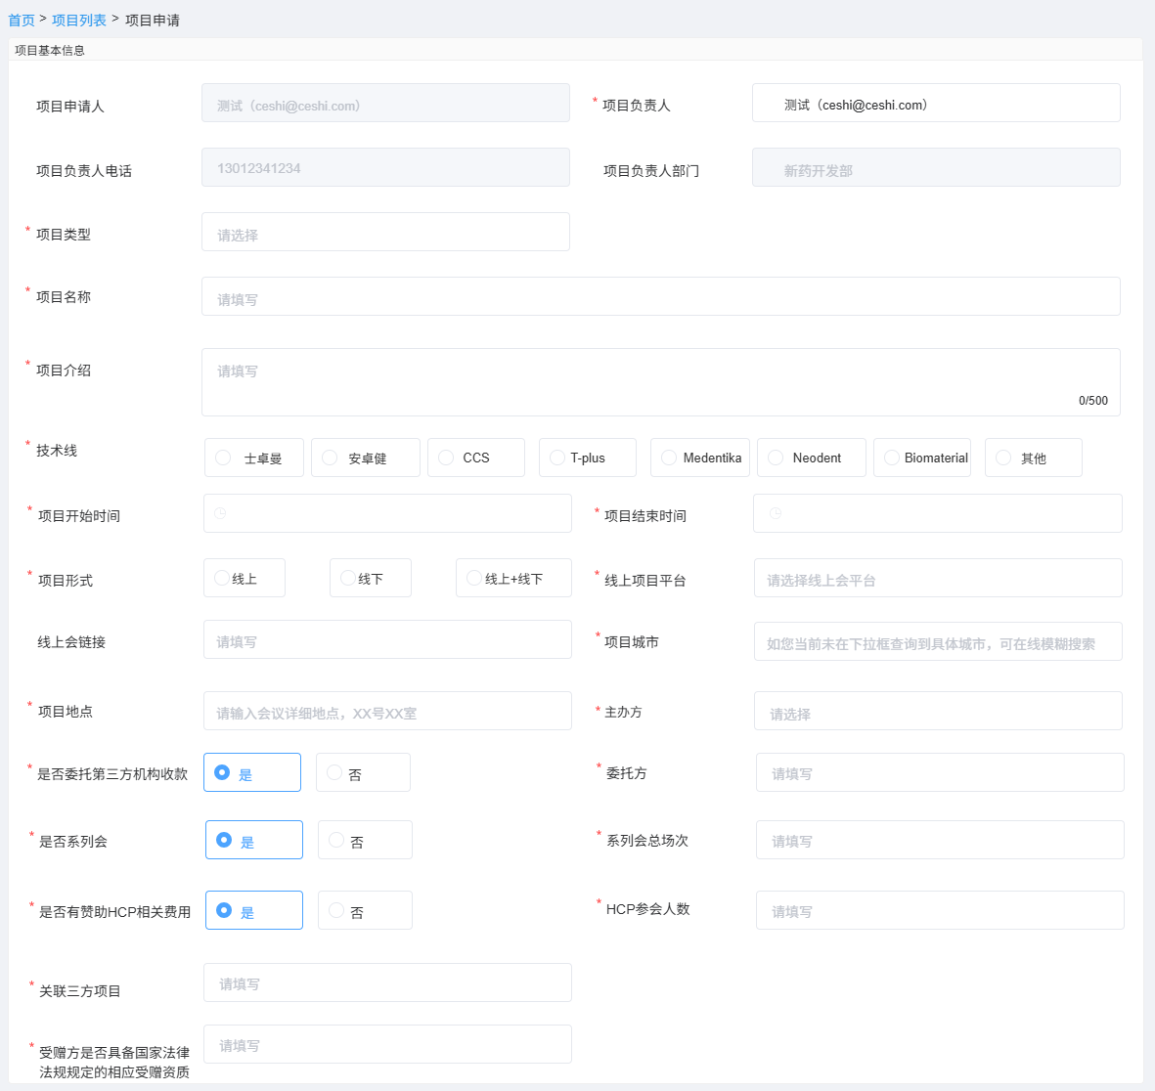

# 第三章：系统应用方案

## 1讲者管理

### 1.1现状及需求分析

1. 士卓曼现有CRM系统与合规管控系统没有对接，讲者信息与HCP信息通过手工同步。
2. 讲者无需年签协议，单会单签。
3. 讲者年限金额、次数现状没有管控，后续在EMS系统需要增加管控。
4. 无需Non-HCP入库管理，如有线下邮件审批。
5. 后续通过EMS中的讲者管理实现讲者入库、讲者等级及资质评定管理。

### 1.2讲者管理业务流程图

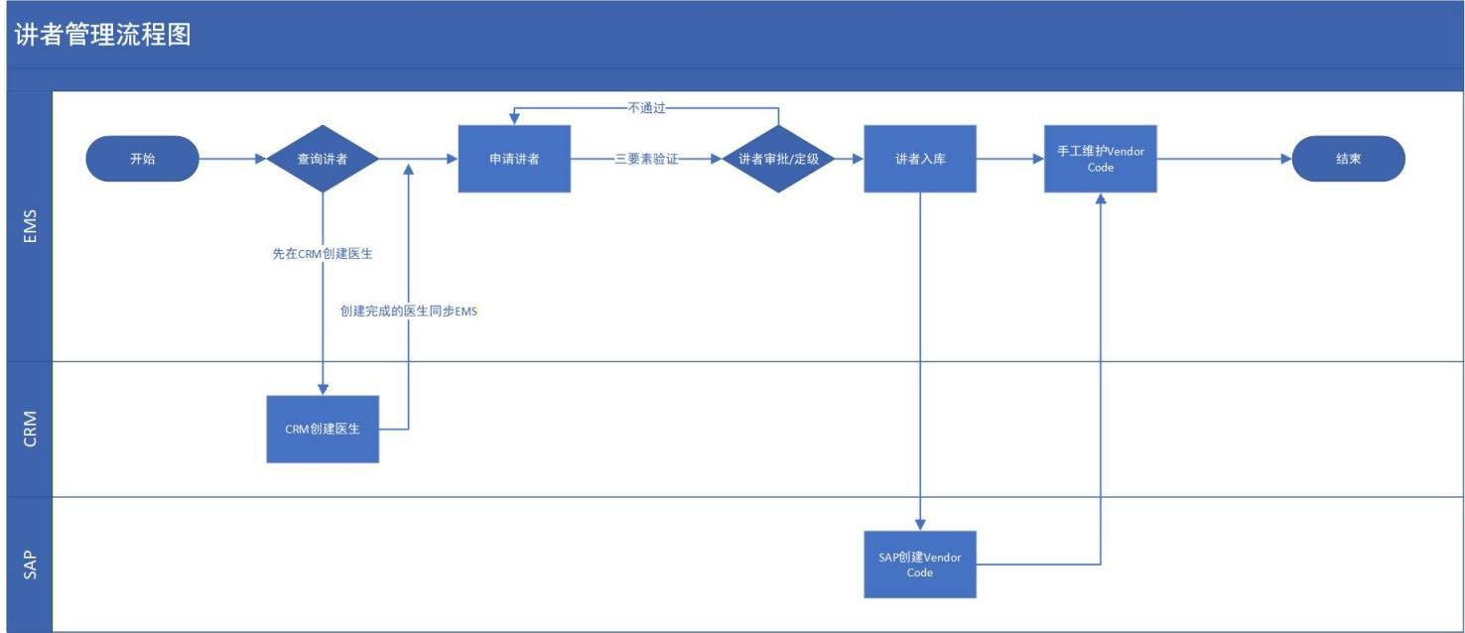

### 1.3讲者管理流程及业务规则说明

1. 用户在EMS中创建讲者，通过医生姓名精准搜索，系统判断是否已经存在该讲者。如果有则展示已在讲者库或申请中的讲者；如果无，则系统默认从CRM中调用医生信息，供用户关联去申请创建讲者。
2. 若用户未在EMS中未查询到医生信息，则提示用户需回到CRM中创建医生信息后，才能在EMS中创建HCP讲者。
3. 用户在查询到医生信息后，点击“立刻申请”创建讲者，系统自动带出CRM中信息且不可编辑。用户需维护讲者的教育背景、证件信息、技术线、银行卡等信息，提交讲者资质认定材料。
4. CRM中自动带出的信息包含姓名、性别、所在省份/城市、主要任职医院/机构名称、标准科室、专业职称。用户如需调整，需要在CRM中处理。
5. 用户完成讲者创建后，提交申请单，系统进行姓名、银行卡号、身份证号三要素验证，验证通过后提交业务审批。
6. 讲者申请经合规部合规审批通过后，需要再经过培训专员、培训经理进行讲者的定级审批，审批通过后最终入到讲者库。
7. 讲者申请审批通过后，由财务在SAP中创建Vendor，获取SAP的Vendor Code，在EMS中讲者详情页中手工维护。
8. 国际级讲者、全国主委级讲者，无需用户申请，由合规及医学培训部线下评估定级后，邮件提供给MeetingBest，线下导入。

### 1.4讲者管理权限说明

1. 管理员可查看全库讲者列表，普通用户仅可通过讲者姓名精确检索讲者，进入详情页面会脱敏展示敏感信息（手机号、身份证号、银行卡号）。
2. 讲者禁用/启用权限开放给固定角色：合规（Amelia）、法务(赵安)、医学（Vita）、系统管理员。

### 1.5讲者申请

#### 1.5.1讲者申请创建页面参考

创建HCP讲者：从CRM中调用医生信息

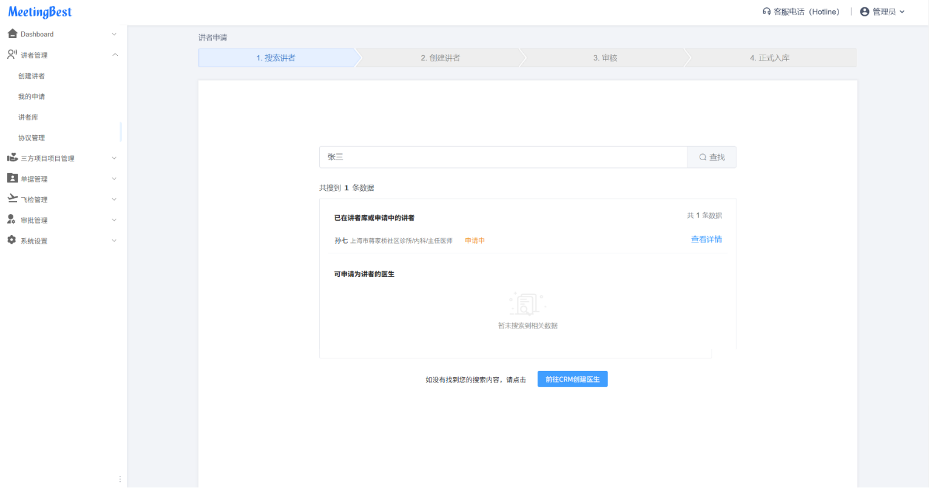

创建HCP讲者：CRM中不存在该医生信息，提示用户回到从CRM创建医生

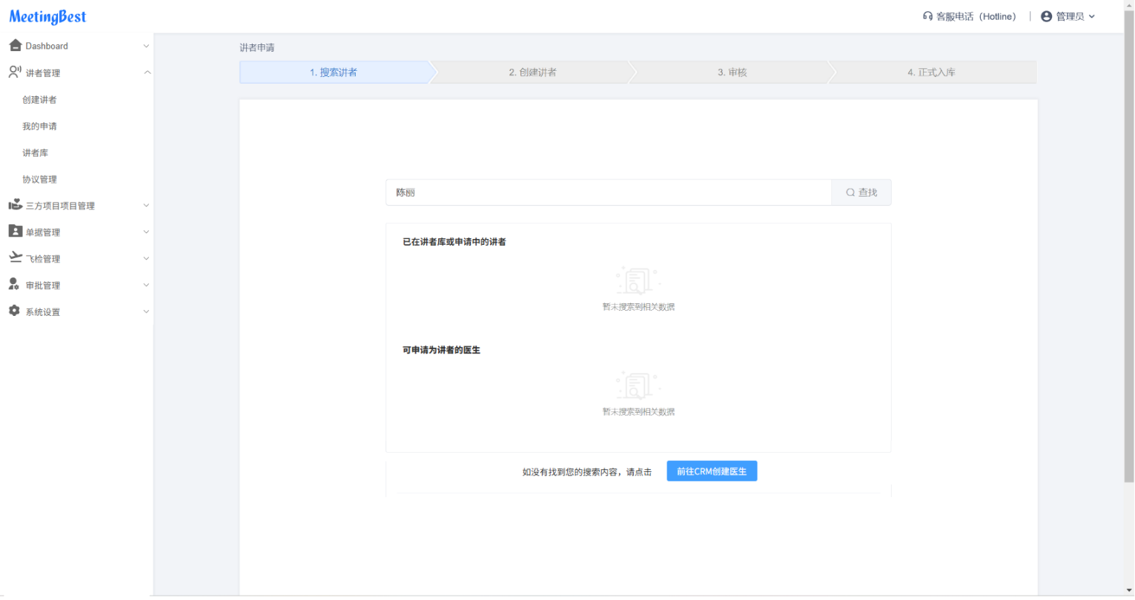

创建HCP讲者：申请单填写

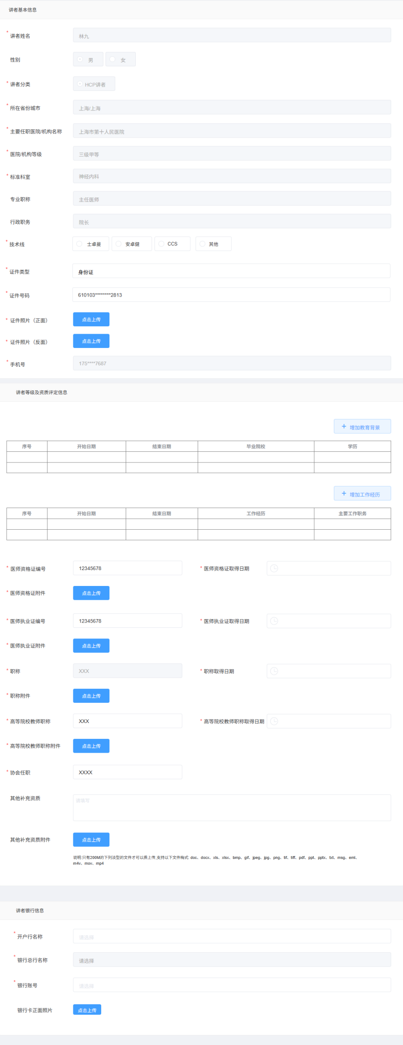

#### 1.5.2讲者申请界面字段说明

|  |  |  |  |  |  |  |  |
| --- | --- | --- | --- | --- | --- | --- | --- |
| **模块** | **字段** | **是否必填** | **字段逻辑** | **字段类型** | **选项（如有）** | **是否允许编辑** | **编辑是否触发审批流** |
| 讲者基本信息 | 讲者姓名 | - | 不可编辑，仅展示，默认带出选择的HCP的姓名 | 文本录入 |  | × | × |
| 性别 | - | 不可编辑，仅展示，默认带出选择的HCP的性别 | 单选-平铺 |  | × | × |
| 讲者分类 | - | 不可编辑，仅展示，只有HCP | 单选-平铺 |  | × | × |
| 所在省份城市 | - | 不可编辑，仅展示，默认根据医院/机构自动带出省份/城市 | 单选-检索下拉 |  | × | × |
| 主要任职医院/机构名称 | - | 不可编辑，仅展示，默认带出选择的HCP的所属医院/机构 | 单选-检索下拉 |  | × | × |
| 医院/机构等级 | - | 不可编辑，仅展示，默认带出选择的HCP的所在机构的等级 | 单选-下拉 |  | × | × |
| 标准科室 | - | 不可编辑，仅展示，默认带出HCP的所在标准科室 | 单选-检索下拉 | 代码 描述 0001 整形科 0002 牙周粘膜科 0003 牙体牙髓病科 0004 小儿口腔科 0005 口腔种植科 0006 口腔正畸科 0007 口腔预防科 0008 口腔修复科 0009 口腔科 0010 口腔颌面外科 0011 其他 Z001 全科 Z002 口腔牙周科 Z003 口腔综合科 Z004 老年口腔科 Z005 口腔特诊科 Z006 口腔数字化科 Z007 口腔外科 Z008 管理科室 Z021 销售部 Z022 采购部 Z023 财务部 Z024 市场部 Z025 物流仓库部 Z026 商务运营部 Z027 设计部 | × | × |
| 专业职称 | - | 不可编辑，仅展示，默认带出HCP的专业职称 | 单选-下拉 | 代码 描述 101 主任医师 111 副主任医师 121 主治医师 131 住院医师 141 医士 151 实习医生 161 咨询师 171 护士 181 主任护师 191 副主任护师 201 主管护师 211 护师 221 检验师 231 其他 | × | × |
| 行政职务 | - | 不可编辑，仅展示，默认带出HCP的行政职务 | 单选-下拉 |  | × | × |
| 单位性质 | Y |  | 单选-下拉 | 民营、公立 | ✔ | ✔ |
| 技术线 | Y | 用户手工选择 | 单选-平铺 | 士卓曼、安卓健、CCS、T-plus、Medentika、Neodent、Biomaterial、其他 | ✔ | × |
| 证件类型 | Y | 用户手工选择 | 单选-下拉 | 身份证、护照 | × | × |
| 证件号码 | Y | 需要三要素验证，证件类型为"身份证"，需校验身份证号格式； | 文本录入 |  | ✔ | ✔ |
| 证件照片（正面） | Y | 用户上传 | 附件 |  | ✔ | ✔ |
| 证件照片（反面） | Y | 用户上传 | 附件 |  | ✔ | ✔ |
| 手机号 | Y | CRM自动带出，可编辑，编辑后需同步给CRM。（无需二要素验证） | 文本录入 |  | ✔ | ✔ |
| 讲者等级及资质评定信息（申请人视角） | 增加教育背景 | Y | 点击新增一行教育背景，至少填一行教育背景 | 按钮 |  | ✔ | ✔ |
| 序号 | Y |  | 文本展示 |  | ✔ | ✔ |
| 开始日期 | Y | 精确到日 | 日期选择器 |  | ✔ | ✔ |
| 结束日期 | Y | 精确到日 | 日期选择器 |  | ✔ | ✔ |
| 毕业院校 | Y |  | 文本录入 |  | ✔ | ✔ |
| 学历 | Y |  | 单选-下拉 | 本科、硕士、博士、博士后、其他 | ✔ | ✔ |
| 增加工作经历 | N | 点击新增一行工作经历 | 按钮 |  | ✔ | ✔ |
| 序号 | Y |  | 文本展示 |  | ✔ | ✔ |
| 开始日期 | Y | 精确到日 | 日期选择器 |  | ✔ | ✔ |
| 结束日期 | Y | 精确到日 | 日期选择器 |  | ✔ | ✔ |
| 工作经历 | Y |  | 文本录入 |  | ✔ | ✔ |
| 主要工作职务 | Y |  | 文本录入 |  | ✔ | ✔ |
| 医师资格证证编号 | Y | 用户手工录入 | 文本录入 |  | ✔ | ✔ |
| 医师资格证取得日期 | Y | 精确到日 | 日期选择器 |  | ✔ | ✔ |
| 医师资格证附件 | Y | 用户上传 | 附件 |  | ✔ | ✔ |
| 医师执业证证编号 | Y | 用户手工录入 | 文本录入 |  | ✔ | ✔ |
| 医师执业证取得日期 | Y | 精确到日 | 日期选择器 |  | ✔ | ✔ |
| 医师执业证证书 | Y | 用户上传 | 附件 |  | ✔ | ✔ |
| 职称 | - | 不可编辑，仅展示，默认带出HCP的专业职称 | 文本录入 |  | ✔ | ✔ |
| 职称取得日期 | Y | 精确到日 | 时间选择器 |  | ✔ | ✔ |
| 职称附件 | Y | 用户上传 | 附件 |  | ✔ | ✔ |
| 高等院校教师职称 | Y | 用户手工录入 | 文本录入 |  | ✔ | ✔ |
| 高等院校教师职称取得日期 | Y | 精确到日 | 时间选择器 |  | ✔ | ✔ |
| 高等院校教师职称附件 | Y | 用户上传 | 附件 |  | ✔ | ✔ |
| 协会任职 | Y | 用户手工录入 | 文本录入 |  | ✔ | ✔ |
| 其他补充资质 | N | 用户手工录入 | 文本录入 |  | ✔ | ✔ |
| 其他补充资质附件 | N | 用户上传 | 附件 |  | ✔ | ✔ |
| 讲者银行信息 | 开户行名称 | Y |  | 单选-检索下拉 |  | ✔ | × |
| 银行总行名称 | - | 不可编辑，仅展示，默认带出选择的开户行名称的总行名称 | 单选-检索下拉 |  | ✔ | × |
| 银行账号 | Y | 用户手工录入，需要三要素验证 | 文本录入 |  | ✔ | ✔ |
| 银行卡正面照片 | Y | 用户上传 | 附件 |  | ✔ | × |
| 讲者等级及资质评定信息（审批人视角） | 讲者等级 | Y |  | 单选-下拉 | 全国级 区域级 省市级 助教 | 【编辑讲者等级及资质评定信息（申请人视角）均会触发审批人定级 | |
| 资质评定问题 | - | 根据讲者等级自动带出 | - |  |
| 备注说明 | N |  | 文本录入 |  |

#### 1.5.4讲者申请提交及查重逻辑

1. 提交逻辑：

提交新增/编辑讲者申请时，需三要素验证姓名、银行卡号、身份证号是否匹配，若不匹配则弹窗展示接口返回的验证结果。

2. 查重逻辑：

1）提交编辑讲者申请时，需验证讲者库中是否已存在其他讲者该证件的讲者，若已存在则提示“姓名、机构、科室与讲者库中[讲者姓名]重复，请检查”；

且需验证是否有审批中的该证件号的讲者，若已存在则提示“该讲者的编辑申请已在审批中，请勿重复提交编辑申请”

3. 讲者审批通过后，自动流转至讲者库。

#### 1.5.5讲者申请列表说明

讲者申请分类及说明：

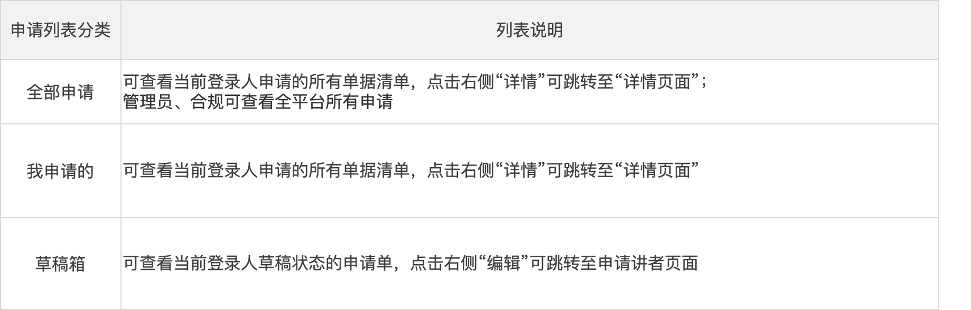

审批状态说明：

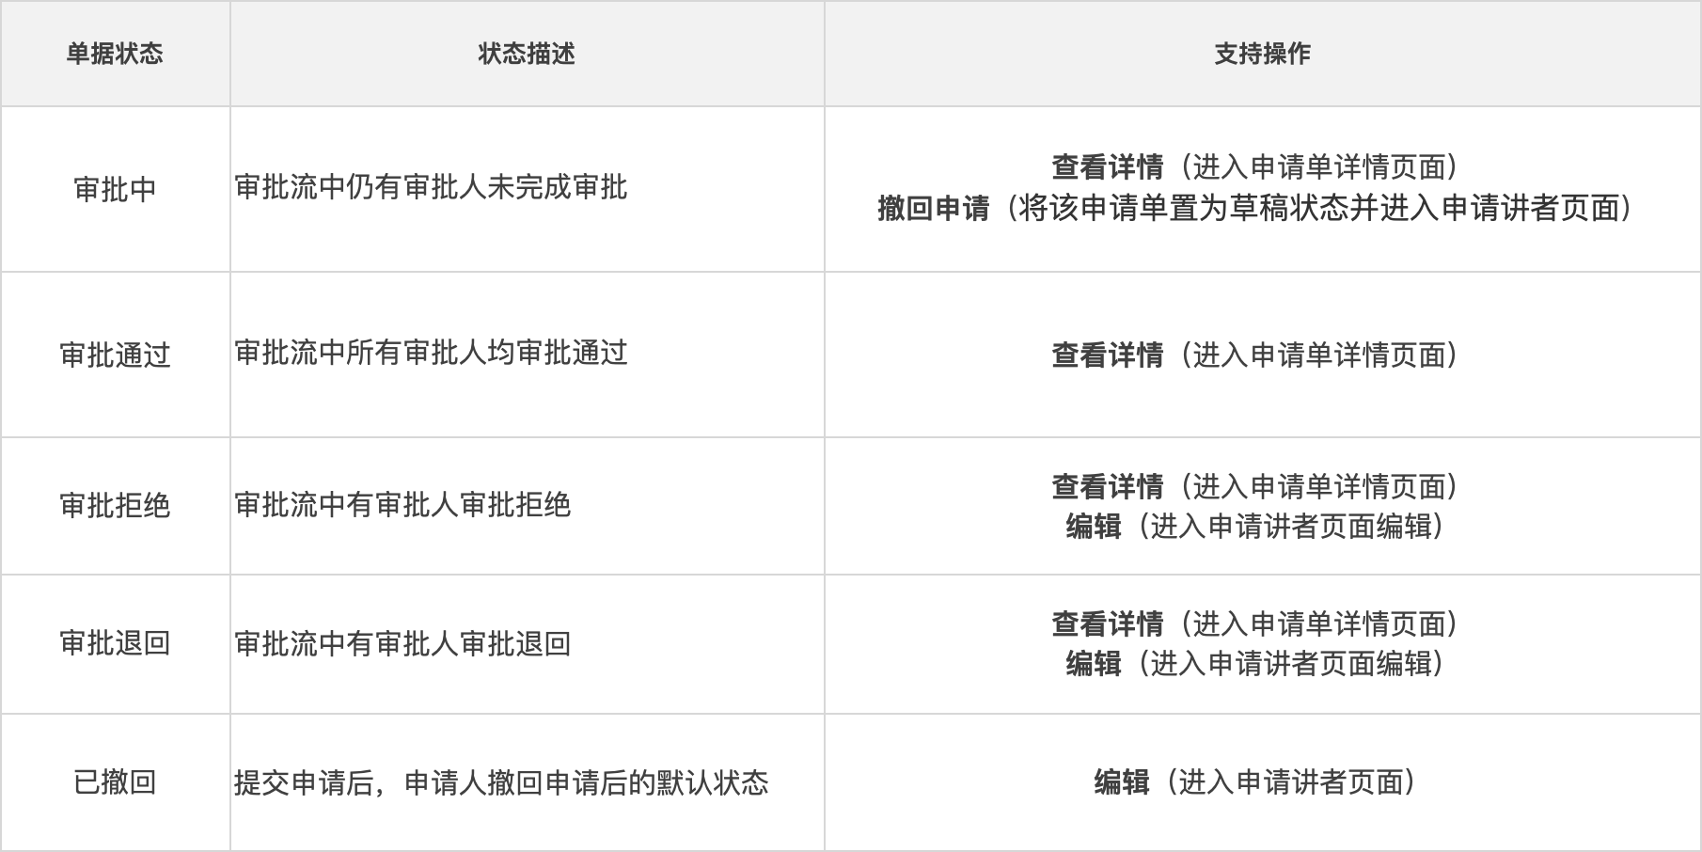

讲者申请列表筛选选项：

* 申请单编号：文本框，手动输入。
* HCP编码：文本框，手动输入。
* 讲者姓名：输入关键字，单选检索根据关键字模糊加载。
* 讲者等级：单选下拉：国际级、全国级、区域级、省市级、省市级助教
* 医院/机构：输入关键字，单选检索根据关键字模糊加载讲者医院/机构名称。
* 申请时间：日期控件，筛选该申请人申请单据时间。
* 审批状态：审批状态：待审批、审批通过、审批拒绝、审批退回、已撤销。

讲者申请列表表头字段：

* 申请单编号：讲者申请唯一标识符。
* HCP编码：读取HCP编码。
* 讲者姓名：读取讲者姓名。
* 讲者等级：读取讲者等级。
* 讲者类型：读取讲者类型，HCP讲者。
* 省份城市：读取讲者省份城市。
* 医院/机构：读取讲者主要任职医院/机构名称。
* 科室/部门：读取讲者标准科室/部门。
* 专业职称：读取讲者专业职称。
* 申请人：读取该申请单编号下的申请人姓名。
* 审批状态：待审批、审批通过、审批拒绝、审批退回、已撤销。
* 申请时间：读取该申请人申请单据时间。

#### 1.5.6 讲者申请详情页说明

1. 在讲者申请详情页页面可查看申请单所有信息，包含申请人信息、讲者信息及审批流各节点审批进度
2. 展示申请单字段时，手机号、银行卡、身份证信息对所有人脱敏展示。
3. 根据申请单审批状态决定对申请单详情页支持的操作。

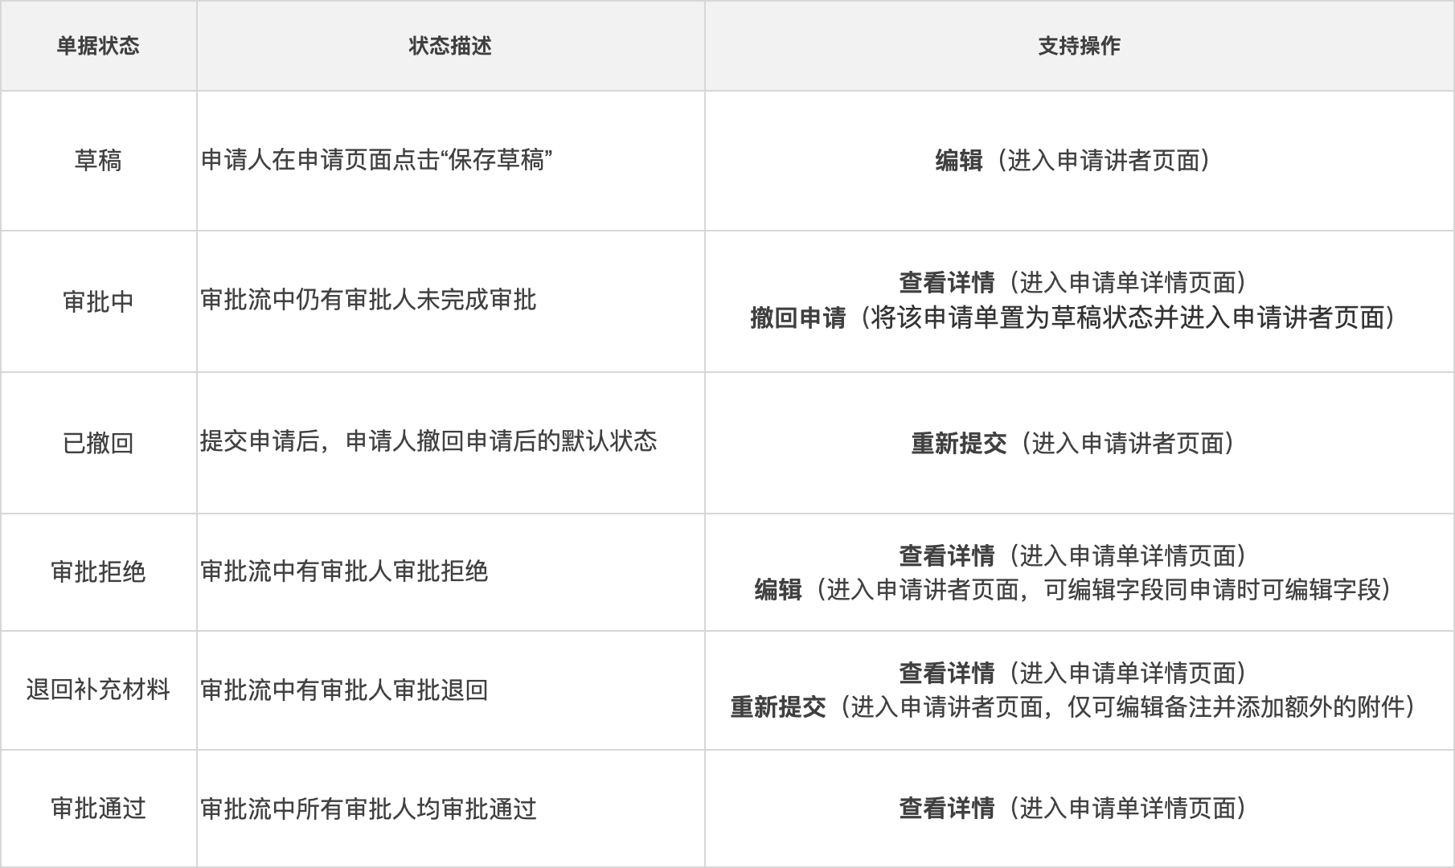

### 1.6 讲者库管理

#### 1.6.1讲者库列表说明

讲者库列表筛选选项：

* HCP编码：文本录入模糊检索
* 讲者编码：文本录入模糊检索
* Vendor Code：文本录入模糊检索
* 讲者姓名：输入关键字，单选检索根据关键字模糊加载
* 讲者等级：检索单选
* 医院/机构：输入关键字，单选检索根据关键字模糊加载
* 科室/部门：输入关键字，单选检索根据关键字模糊加载
* 启用状态：已启用、已禁用

讲者库列表表头字段：

* HCP编码：读取HCP编码
* 讲者编码：读取讲者编码
* Vendor Code：SAP的Vendor Code
* 讲者姓名：读取讲者姓名
* 讲者等级：读取讲者等级
* 启用状态：读取讲者启用状态
* 医院/机构：读取讲者主要任职医院/机构名称
* 科室/部门：读取讲者标准科室
* 专业职称：读取讲者学术职称

#### 1.6.2讲者库详情说明

详情页展示说明：

1. 在讲者库详情页面可查看讲者所有信息，包含基础信息、讲者基本信息、修改记录、参会记录、讲课费限额配置等
2. 展示讲者基本信息时，手机号、银行卡、身份证信息对所有人（不含管理员）脱敏展示。
3. 基础信息：讲者姓名、编码、所在省份城市、主要任职医院/机构名称、主要任职科室/部门部门、当前自然年讲课次数、当前自然年额度  
   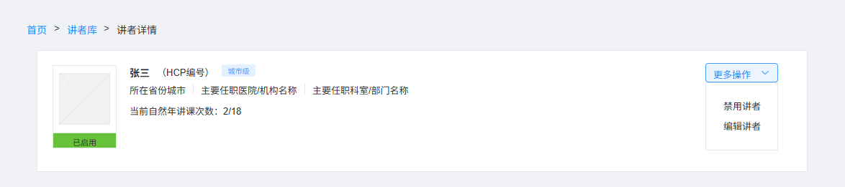
4. 修改记录：记录讲者信息的变更历史。

讲者的申请、审批、编辑、启用、禁用操作均会记录到修改记录中，另外可通过“查看详情”按钮进入申请单详情页面，仅相应单据的申请人、审批人、申请人的上级、管理员有权限查看

1. 参会记录：展示该讲者参与的会议记录。

若该讲者在除草稿、已取消、审批拒绝状态的会议中，则展示在该页面中，点击“查看详情”按钮进入会议详情页面，仅相应会议申请人、负责人、协办人以及会议负责人的上级、管理员有权限查看。

1. 讲课费限额配置：展示该讲者的讲课费限额规则。

默认带出系统默认的讲课上限控制，可针对单个讲者独立配置。仅管理员等角色可查看调整。

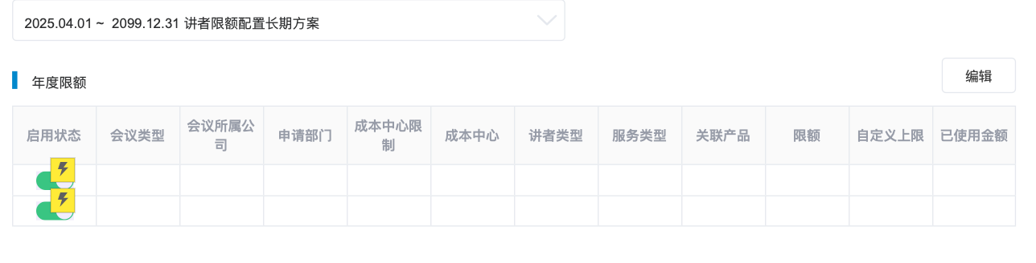

详情页按钮说明：

1. 编辑讲者

- 前置校验：

- 若该讲者存在“审批中”的申请单，弹窗提示：

> “该讲者已由（申请人姓名）申请在审批中，无法重复发起。”

- 编辑逻辑：

- 脱敏展示：手机号、证件号、银行卡号全角色脱敏展示。

- 讲者审批通过后，允许申请人变更编辑讲者银行卡信息、资质认定相关信息以便医学部重新定级。系统会 由日志记录用户修改内容便于审批时查看。变更讲者审批流同新建讲者审批流。

- 三要素验证：编辑时当姓名或身份证号或银行卡号发生变更，触发三要素验证。

1. 禁用讲者

- 权限：仅合规（Amelia）、法务(赵安)、医学（Vita）、系统管理员可操作。

- 适用对象：仅针对启用状态的医生。

- 操作要求：

- 必填项：禁用原因。

- 非必填项：禁用时间段（未填写则默认永久禁用）、附件（可选）。

- 审批流程：无需审批，直接生效。

1. 启用讲者

- 权限：仅合规（Amelia）、法务(赵安)、医学（Vita）、系统管理员可操作。

- 适用对象：仅针对禁用状态的医生。

- 操作要求：

- 必填项：启用原因。

- 非必填项：附件（可选）。

- 审批流程：无需审批，直接生效。

## 2材料管理

### 2.1现状及需求分析

目前材料管理通过线下邮件的方案进行审批确认。后续会通过EMS中的材料管理模块实现材料的审批，自动生成材料编码，审批通过的材料才可作为后续会议活动中可被选择的分享内容。

### 2.2材料管理业务流程图

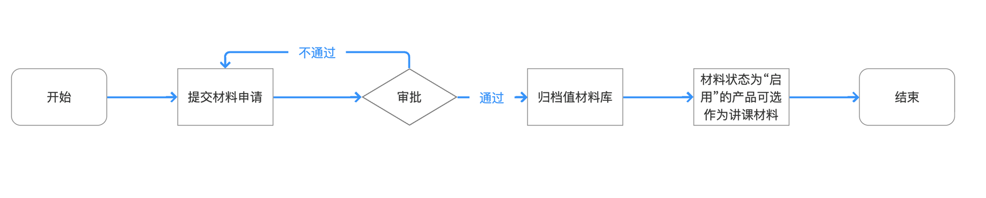

### 2.3材料管理流程及业务规则说明

1. 用户在EMS中新增材料，将广审材料、非广审材料通过管理审批；将材料适用的类型、适用产品，适用活动的性质、类型等进行匹配，方便后续会议活动申请时，可精准选择到对应的材料。
2. 用户在系统中新增材料后，系统根据**材料性质**—**材料类型**一**材料适用范围**一**适用技术线**-**6位随机流水码**，自动生成材料编码，用于材料唯一识别码。材料发生变更后，材料编码不更新，材料版本号更新。
3. 广审材料需要由RA同事在最终审批时填写广审号及广审有效期，非广审材料无需填写。
4. 材料审批通过后，自动流转至材料库。
5. 材料有效期：广审材料以广审有效期为准；非广审材料：digital材料默认6个月 ，非digital材料默认2年， 咨询师活动默认1年 ，材料有效开始日期按照材料审批通过日期；已禁用或已过期的材料不可以被会议选择使用，但材料详情页仍可以查看。

### 2.4材料管理权限说明

1. 材料入库申请：仅市场部同事允许申请；后续新增角色可通过后台配置扩展。
2. 管理员、合规部可以看到材料库的所有材料权限，其他人按照材料申请时定义的权限进行查看。
3. 已禁用或已过期的材料不可以被会议选择使用；

### 2.5材料申请

#### 2.5.1新增材料创建页面参考

新增材料

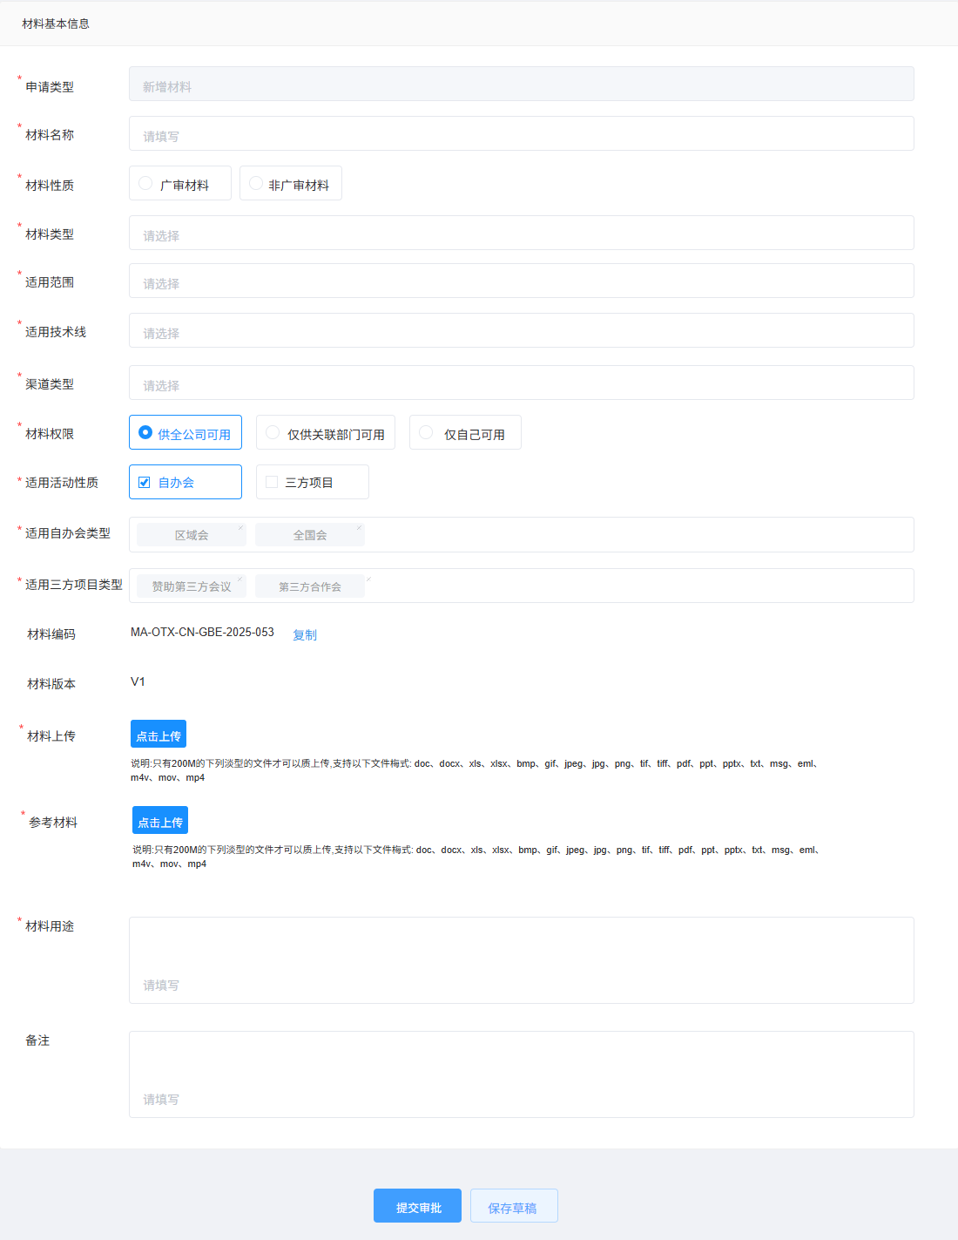

材料详情查看

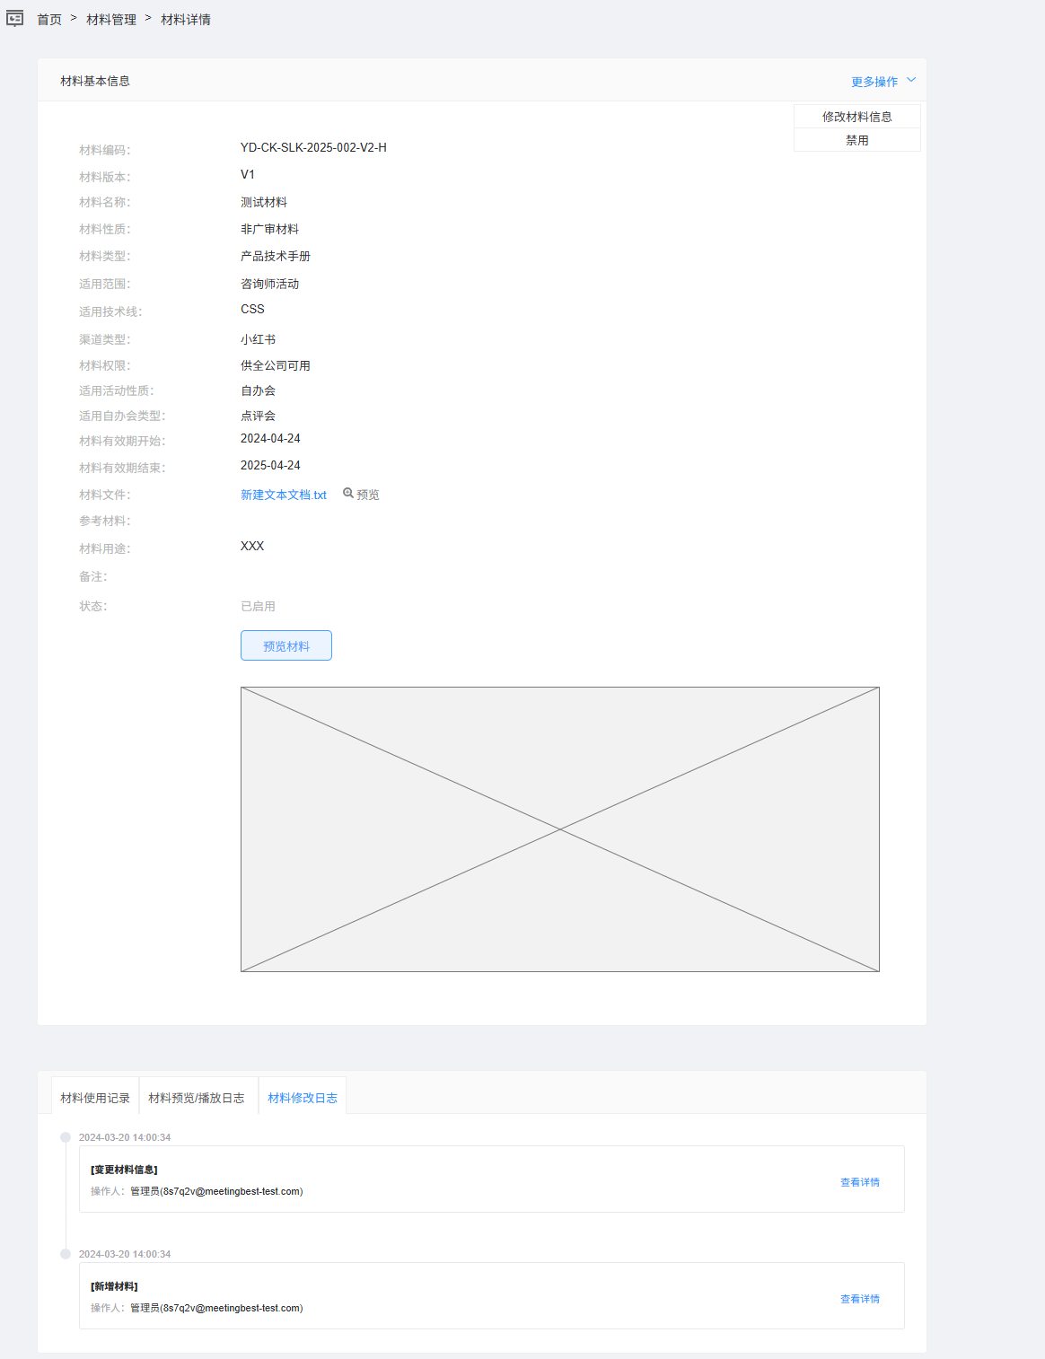

#### 2.5.2新增材料界面字段说明

|  |  |  |  |  |  |  |  |
| --- | --- | --- | --- | --- | --- | --- | --- |
| **字段** | **级联限制** | **是否必填** | **字段逻辑** | **字段类型** | **选项（如有）** | **是否允许编辑** | **编辑是否触发审批流** |
| 材料名称 | 无 | Y | 材料名称不得与库内材料有重名的情况，也不得跟其它材料重名，如果有的话则在保存提交时弹窗提醒“您提交的申请中的材料名称重复，请检查” | 文本录入 |  | ✔ | × |
| 材料性质 | 无 | Y | 用户手工选择 | 单选-平铺 | 广审材料、非广审材料 | × | × |
| 材料类型 | 仅当材料性质选择【非广审材料】时，展示 | Y | 根据材料性质，用户需要选择不同的材料类型； | 单选-下拉 | **广审类材料**  无需选择材料类型  **非广审材料**  产品技术手册  活动宣传材料  产品广告  科普材料  专业培训资料  其它 | × | × |
| 适用范围 | 仅当材料性质选择【非广审材料】时，展示 | Y | 根据材料性质，用户需要选择不同的适用范围； | 单选-下拉 | **广审类材料**  无需选择适用范围  **非广审材料**  digital材料  非digital材料  咨询师活动 | × | × |
| 适用技术线 | 无 | Y |  | 单选-下拉 | 士卓曼、安卓健、CCS、T-plus、Medentika、Neodent、Biomaterial、其他 | × | × |
| 渠道类型 | 无 | Y |  | 多选-下拉 | 小红书、抖音、微信公众号/视频号 | ✔ | × |
| 材料权限 | 无 | Y | 用户手工选择 | 单选-平铺 | 仅供关联部门可用  仅自己可用  供全公司可用 | ✔ | × |
| 请选择部门 | 仅当材料权限选择【仅供关联部门可用】时，展示 | Y | 用户手工选择 | 多选-弹窗 |  | ✔ | × |
| 适用活动性质 | 无 | Y | 用户手工选择 | 多选-下拉 | 自办会、三方项目 | ✔ | × |
| 适用自办会类型 | 当适用活动性质选择【自办会】时，展示 | Y | 用户手工选择 | 多选-下拉 | 区域会  全国会  国际会  其他咨询师活动  卫星会/专题会  其他 | ✔ | × |
| 适用三方活动项目 | 当适用活动性质选择【三方活动项目】时，展示 | Y | 用户手工选择 | 多选-下拉 | 赞助第三方学术活动  赞助医疗卫生专业人士参加第三方学术活动  慈善捐赠  第三方合作项目  其他项目 | ✔ | × |
| 材料编码 | 无 | - | 不可编辑，首次申请的时候也不展示，只有审批通过后，才确定（审批中对应字段可能会改，审批通过后对应字段不会改），第二次申请时才展示 | 文本展示 |  | × | × |
| 材料版本 | 无 | - | 不可编辑，仅展示；  申请类型是‘新增材料’时，默认=V1;  申请类型是‘编辑材料’时，且更新了材料附件，基于上一个版本的版本号递增。  比如第一次进入编辑材料页面带出的版本号是v1,但更新了材料附件后就更新为v2了 | 文本展示 |  | × | × |
| 材料上传 | 无 | Y | 说明：只有≤200M的下列类型的文件才可以被上传，支持以下文件格式：doc、docx、xls、xlsx、bmp、gif、jpeg、jpg、png、tif、tiff、pdf、ppt、pptx、txt、msg、eml、m4v、mov、mp4、zip、ai、psd | 附件 |  | ✔ | ✔ |
| 参考材料 | 无 | N | 说明：只有≤200M的下列类型的文件才可以被上传，支持以下文件格式：doc、docx、xls、xlsx、bmp、gif、jpeg、jpg、png、tif、tiff、pdf、ppt、pptx、txt、msg、eml、m4v、mov、mp4、zip、ai、psd | 附件 |  | ✔ | ✔ |
| 材料用途 | 无 | Y | 用户手工录入 | 文本录入 |  | ✔ | × |
| 备注 | 无 | N | 用户手工录入 | 文本录入 |  | ✔ | × |

#### 2.5.3材料申请列表说明

1. 材料申请列表排序为申请时间倒序，支持按顶部筛选栏进行筛选
2. 管理员与合规角色可看到系统中全部申请，其他角色仅可看到自己提交的申请
3. 所有材料申请记录都会展示在申请列表，包括首次申请和后续版本迭代
4. 点击单据右侧“查看”可进到申请详情页面。

材料申请列表筛选选项：

* 材料编码：文本录入模糊检索
* 材料名称：文本录入模糊检索
* 申请类型：新增材料、材料信息变更
* 审批状态：待审批、审批通过、审批拒绝、审批退回、已撤回
* 申请人：输入关键字，单选检索根据关键字模糊加载。
* 申请时间：日期选择器，选择开始日期和结束日期

材料申请列表表头字段：

* 材料编码：材料唯一标识符。
* 材料名称：读取材料名称。
* 材料性质：读取材料性质。
* 材料类型：读取材料类型（申请表单里的材料类型）。
* 适用技术线：读取该材料适用的技术线。
* 申请类型：新增材料、材料信息变更
* 审批状态：待审批、审批通过、审批拒绝、审批退回、已撤回。
* 申请人：读取该申请单编号下的申请人姓名。
* 申请时间：读取该申请人申请单据时间。。

#### 2.5.4材料申请详情说明

1. 在该页面可查看材料申请详情信息及最新的审批进度
2. 若申请单状态为“审批中”，则页面右上角更多操作中展示“撤销申请”按钮，点击后状态更新为“已撤销”
3. 若申请单状态为“已撤销”，则页面右上角展示“重新提交”按钮，点击后进入申请页面并自动带出原申请单信息
4. 若申请单状态为“退回补充材料”或“审批拒绝”，则页面右上角展示“重新提交”按钮，点击后进入申请页面并自动带出原申请单信息
5. 点击附件可下载，所有人都可以下载，且下载无水印

### 2.6 材料库管理

#### 2.6.1材料库列表说明

材料库列表筛选选项：

* 材料编码：文本框，模糊搜索
* 材料名称：文本框，模糊搜索
* 材料性质：单选
* 材料类型：单选
* 适用技术线：单选，如果字段值包含筛选项，则展示。
* 材料状态：单选

材料库列表表头字段：

* 材料编码：读取材料编码
* 材料名称：读取材料名称
* 材料性质：读取材料性质
* 材料类型：读取材料类型
* 适用技术线：读取适用产品，顿号隔开
* 材料有效期：读取材料有效期
* 材料状态：已启用、已禁用、已过期

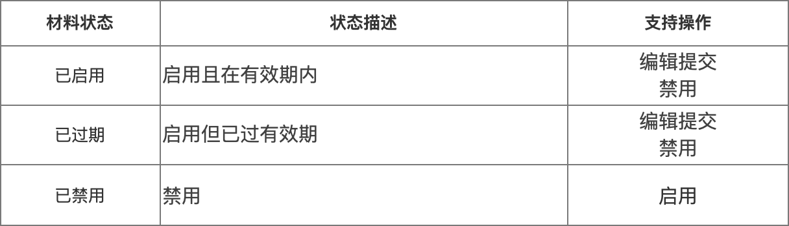

#### 2.6.2材料库详情说明

1. 材料详情查看时，支持用户修改材料信息，可修改字段：参考2.5.2 新增材料界面字段说明，若系统中存在该材料待审批的单据则不允许重复提交；
2. 用户编辑材料后，非广审材料有效期开始日期更新为材料最新批准日期，有效期结束日期为材料审批通过日期往后顺延六个月或一年（digital材料默认6个月 ，咨询师活动默认1年 ），提交后材料编码无变化，如果变更材料附件，则提交版本有变化，且在详情页面会展示修改记录；
3. 通过页面更多操作，支持管理员及合规禁用/启用材料，禁用的材料无法在申请/编辑会议时选到，禁用材料弹窗禁用原因必填，附件说明上传文件非必填；
4. 附件可下载，有权限查看者可下载，且下载无水印。

## 3自办会管理

### 3.1现状及需求分析

1. 士卓曼目前开展自办会在DD系统发起申请审批。
2. 未来通过EMS管理所有类型的自办会，包含线上、线下等多种会议形式。
3. 将会议申请、会中执行、会后结算等全流程通过EMS系统实现全面线上管理。
4. 通过EMS对接云洲、云简实现会议流程，费用管理等全面信息自动流转。

### 3.2会议管理业务流程图

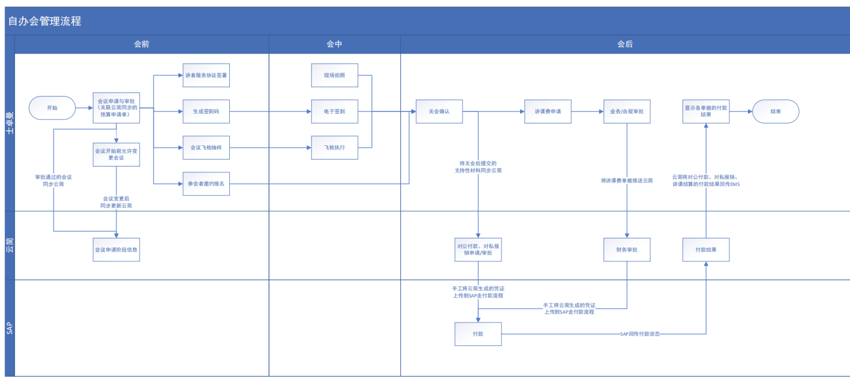

### 3.3会议申请

#### 3.3.1会议申请流程及业务规则说明

1. 用户提前在EMS中发起会议申请，确认会议类型、技术线、会议名称、会议起止时间、会议形式、会议地址、内外部参会人数等基本会议信息。
2. 用户会议申请时需选择讲者，可多选，选择讲者的服务类型，讲课材料，讲课材料允许从材料库中选择，也可以上传外部讲者自己准备的材料。系统根据会议申请人填写的讲者净劳务费（不含税）自动计算劳务费（含税）；会议申请人手工填写预算单号、成本中心，可填写每位讲者的行程信息。
3. 会议申请-讲者信息模块设置【币种】必选项字段，仅国际会展示该字段，支持用户手工选择，包含：RMB、CHF，由于外币税率换算问题，在国际会中，无需计算讲者实际净劳务费，无需准确计算个税。因此在国际会中，当币种=CHF时，隐藏含税劳务费、劳务费个税字段。
4. 内外部参会人员为非必填信息。
5. 会议申请时，需要明确本次会议涉及到的费用类型，系统自动核算本次会议总预算=其他费用+讲课费。
6. 涉及到第三方供应商时，可供会议申请人选择库内供应商，无需填写供应商具体金额。
7. 费用分摊需要会议申请人手工选择预算单号、成本中心，若涉及多个预算单号、成本中心，可按多行填写，会自动计算分摊比例。
8. 会议申请时，在附件管理中，必须上传合规要求的支持附件，具体要求的附件详见合规政策说明。
9. 会议申请单提交后，会有相关合规要求校验提醒；提交成功后，系统会根据会议金额自动生成相应的审批流。
10. 会议编辑：会议开始时间前1小时之后不能变更会议。
11. 所有涉及到金额的显示，均以千分位显示。

#### 3.3.2会议申请权限说明

允许申请自办会议的部门范围：ME、premium implants（East，West，North，South）、DSO、Non-premium implants 、MKT 、EA、ITI。

#### 3.3.3会议申请页面参考

会议申请基本信息

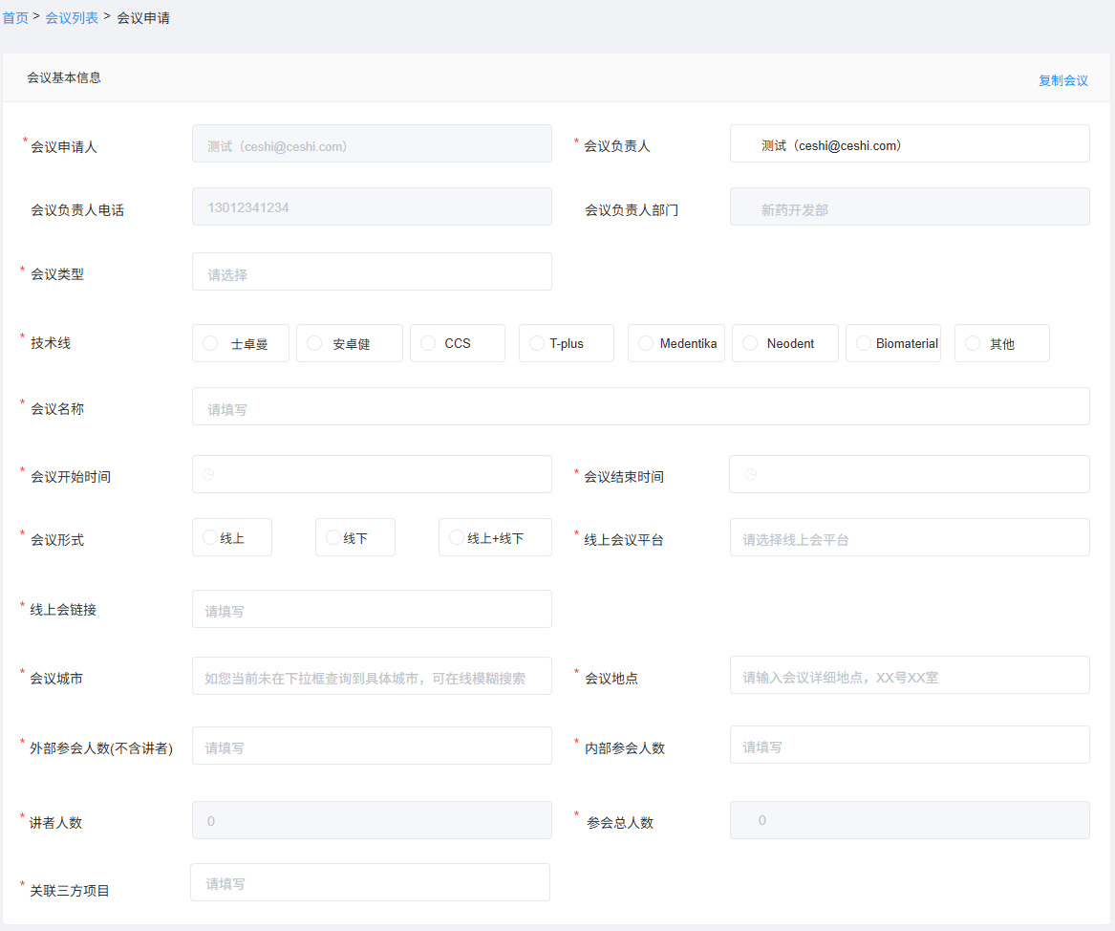

会议申请添加讲者

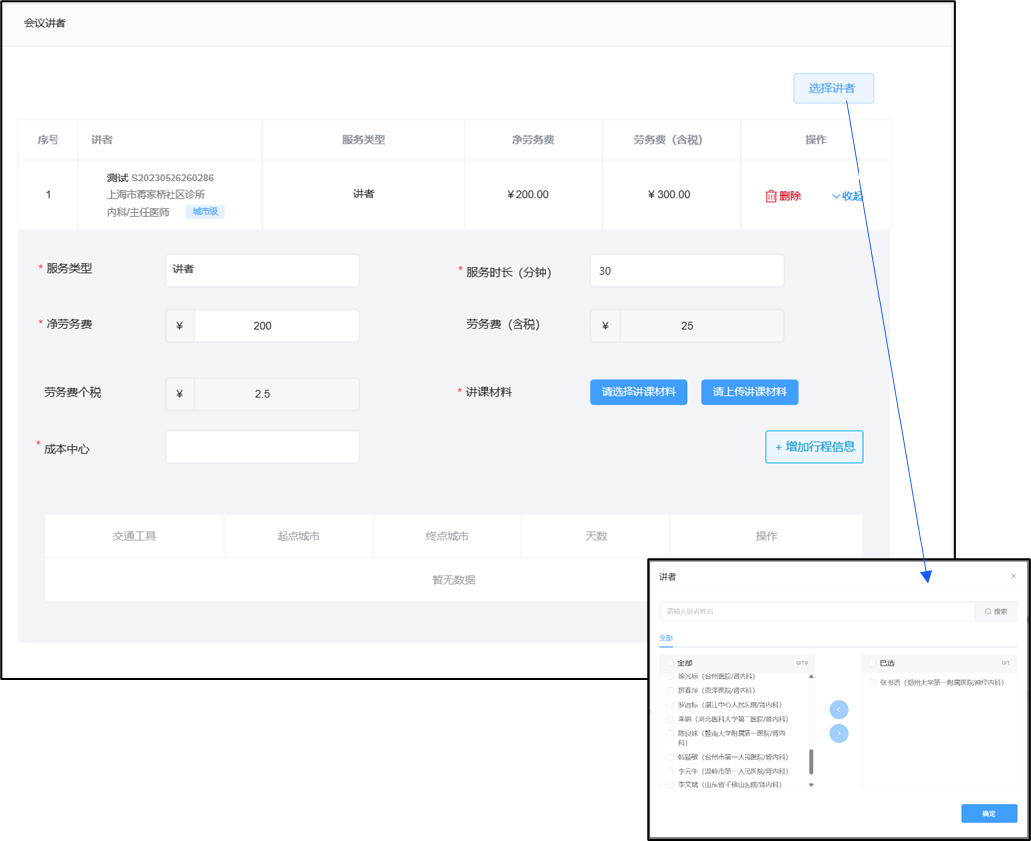

申请费用及分摊

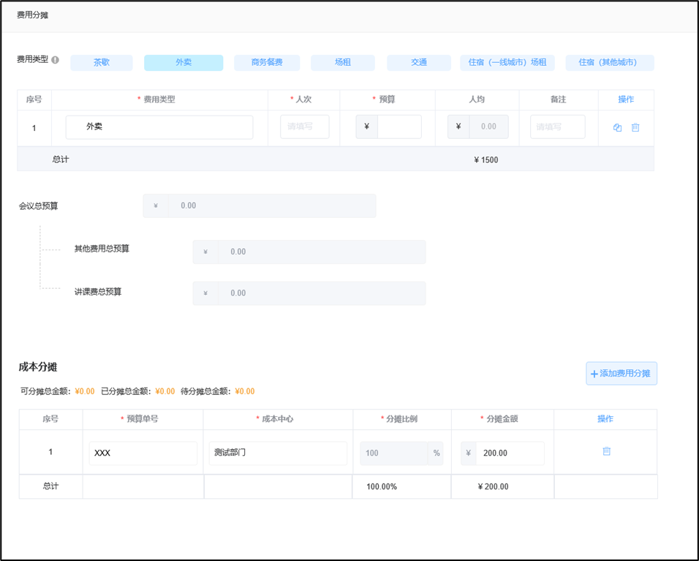

#### 3.3.4会议申请界面字段说明

|  |  |  |  |  |  |  |  |  |  |
| --- | --- | --- | --- | --- | --- | --- | --- | --- | --- |
| **模块** | **字段** | **会议类型限制** | **其他级联限制** | **是否必填** | **字段逻辑** | **字段类型** | **选项（如有）** | **是否允许编辑** | **编辑是否触发审批流** |
| 基础信息 | 会议申请人 | 通用 | 无 | 不可编辑 | 不可编辑，仅展示，默认带出当前系统登录人的姓名及邮箱 | 单选-检索下拉 |  | 不适用 | 不适用 |
| 会议负责人 | 通用 | 无 | Y/N | 默认带出会议申请人，可编辑 | 单选-检索下拉 |  | ✔ | ✔ |
| 负责人部门 | 通用 | 无 | 不可编辑 | 不可编辑，仅展示，默认带出会议负责人的手机号 | 文本展示 |  | 不适用 | 不适用 |
| 负责人电话 | 通用 | 无 | 不可编辑 | 不可编辑，仅展示，根据所选会议负责人自动带出所属岗位名称 | 单选-检索下拉 |  | 不适用 | 不适用 |
| 负责人岗位 | 通用 | 无 | Y |  | 文本录入 |  | ✔ | × |
| 会议类型 | 通用 | 无 | Y | 用户手工选择 | 单选-下拉 | 区域会  全国会  国际会  其他咨询师活动  卫星会/专题会  其他 | × | × |
| 技术线 | 通用 | 无 | Y | 用户手工选择 | 多选-下拉 | 士卓曼、安卓健、CCS、T-plus、Medentika、Neodent、Biomaterial、其他 | ✔ | ✔ |
| 会议名称 | 通用 | 无 | Y | 用户手工录入 | 文本录入 |  | ✔ | × |
| 会议开始时间 | 通用 | 无 | Y | 1. 至少提前3个自然日申请，当天最早可申请第四天0点及以后的会议  2. 会议主动变更：会议开始时间前1小时之后不能变更会议  3. 会议变更在会议开始时间前还未审批完成则按原计划执行 | 时间控件 |  | ✔ | ✔ |
| 会议结束时间 | 通用 | 无 | Y | 1. 会议结束时间选择范围：需晚于会议开始时间（系统强控）  2. 会议时长：  1）非纯线上会的会议时长大于等于60min  2）纯线上会的会议时长大于等于30min | 时间控件 |  | ✔ | ✔ |
| 会议形式 | 通用 | 无 | Y |  | 单选-平铺 | 线上、线下、线上+线下 | ✔ | ✔ |
| 线上会议平台 | 通用 | 纯线下，不展示该字段 | Y |  | 单选-下拉 | 腾讯会议、teams、其他 | ✔ | × |
| 线上会议链接 | 通用 | 纯线下，不展示该字段 | N |  | 文本录入 |  | ✔ | × |
| 会议城市 | 通用 | 无 | Y | 1）输入框默认提示：如您当前未在下拉框查询到具体城市，可在线模糊搜索  2）可检索境外城市 | 单选-检索下拉 |  | ✔ | ✔ |
| 会议地点(具体到会场酒店) | 通用 | 无 | Y |  | 文本录入 |  | ✔ | ✔ |
| 外部参会人数（不含讲者） | 通用 | 无 | Y | 1）默认为0，允许等于0，除非存在第二点、第三点限制  2）若参会者信息模块，选择了具体的外部参会人，则填写的外部参会人数需大于等于选择的名单人数，强控；  3）所有会议类型，付费讲者（0元讲者不计入）与外部参会者的比例需≥1:5（即每1名付费讲者至少对应5名外部参会者）。 | 数字控件 |  | ✔ | × |
| 内部参会人数 | 通用 | 无 | Y | 1）默认为0，所有类型允许等于0，除非存在第二点限制  2）若参会者信息模块，选择了具体的内部参会人，则填写的内部参会人数需大于等于选择的名单人数，强控； | 数字控件 |  | ✔ | × |
| 讲者人数 | 通用 | 无 | 不可编辑 | 不可编辑，仅展示，自动带出选择的讲者人数 | 数字控件 |  | 不适用 | 不适用 |
| 参会总人数 | 通用 | 无 | 不可编辑 | 不可编辑，仅展示，自动计算，参会总人数=外部参会人数（不含讲者）+内部参会人数+讲者人数 | 数字控件 |  | 不适用 | 不适用 |
| 关联三方项目 | 仅[卫星会/专题会]出现 | 无 | Y |  | 单选-下拉 | 选择范围：所有审批通过的[赞助第三方学术活动] | ✔ | × |
|  | 会议主体 | 通用 | 无 | Y |  | 单选-下拉 | 士卓曼（中国）投资有限公司（SICN），士卓曼（北京）医疗器械贸易有限公司（STCN） | × | × |
| 会议讲者 | 预算单号 | 通用 | 无 | Y | 选择预算单号后，下列所有讲者可自动带出该预算单号，支持编辑 | 单选-检索下拉 |  | ✔ | ✔ |
| 选择讲者 | 通用 | 无 | Y/N | 可选择讲者范围：已入库的、有效的（已启用），所有讲者 | 按钮 |  | ✔ | ✔ |
| 服务类型 | 通用 | 无 | Y |  | 单选-下拉 | 讲者、主席/主持、评委/点评、医学文献和病例撰写、其他 | ✔ | ✔ |
| 服务时长 | 通用 | 无 | Y |  | 数字控件 |  | ✔ | × |
| 币种 | 仅[国际会]出现 | 无 | Y |  | 单选-下拉 | RMB  CHF | ✔ | × |
| 净劳务费 | 通用 | 无 | Y | 1）自动带出不同等级讲者、不同角色的讲课费上限，可编辑，且只能改小  2）上限：根据服务类型定义：  3）年度讲课费，管控次数，上限为xx次  - 已使用讲课次数计算规则：  - 会议开始日期在当前自然年；  - 包含该讲者；  - 会议状态为非草稿/取消/审批拒绝的会议数量。  - 0元算次数  5）年度讲课费，管控金额：  年度讲课费支付上限：（以上管控金额为税后实际所得金额）  6）单位：人民币 | 数字控件 |  | ✔ | ✔ |
| 劳务费个税 | 通用 | 无 | 不可编辑 | 1）不可编辑，仅展示，自动计算  2）个人所得税计算公式：  ① 若净劳务费<=800，则个人所得税 = 0；  ② 若800<净劳务费<=3360，则个人所得税 = 净劳务费*0.25 - 200 ，注：小数点后第三位是四舍五入；  ③ 若3360<净劳务费<=21000，则个人所得税 = 净劳务费 * 0.16 / 0.84 ，注：小数点后第三位是四舍五入；  ④ 若21000<净劳务费<=49500，则个人所得税 =（净劳务费 * 0.24 - 2000）/ 0.76 ，注：小数点后第三位是四舍五入；  ⑤ 若49500<净劳务费，则个人所得税 =（净劳务费 * 0.32 - 7000）/ 0.68 ，注：小数点后第三位是四舍五入  3）单位：人民币 | 数字控件 |  | 不适用 | 不适用 |
| 劳务费（含税） | 通用 | 无 | 不可编辑 | 不可编辑，仅展示，劳务费（含税）= 净劳务费（不含税）+劳务费个税 | 数字控件 |  | 不适用 | 不适用 |
| 是否本地材料 | 通用 | 【服务类型】为讲者时，才展示 | Y |  | 单选-平铺 | 是、否 | ✔ | × |
| 讲课材料 | 通用 | 【服务类型】为讲者且【是否本地材料】选否，才展示 | Y | 仅支持材料库中选择，单选 | 按钮-弹窗 |  | ✔ | × |
| 本地材料 | 通用 | 【服务类型】为讲者且【是否本地材料】选是，才展示 | Y | 仅支持本地库中选择，单选 | 按钮-弹窗 |  | ✔ | × |
| 演讲主题 | 通用 | 【服务类型】为讲者展示：  【是否本地材料】选否，默认带出在库材料名称，可编辑；  【是否本地材料】选是，可编辑 | Y |  | 文本录入 |  | ✔ | × |
| 成本中心 | 通用 | 无 | Y |  | 单选-检索下拉 |  | ✔ | ✔ |
| 增加行程信息 | 通用 | 无 | N | 点击增加一行 | 按钮 |  | ✔ | × |
| 交通工具 | 通用 | 无 | Y | 用户文本录入 | 单选-下拉 | 火车、高铁、飞机 | ✔ | × |
| 标准 | 通用 | 无 | Y | 根据交通工具有不同选项 | 单选-下拉 | 火车：软卧、硬卧  高铁：商务座、一等座、二等座  飞机：商务舱、经济舱 | ✔ | × |
| 起点城市 | 通用 | 无 | Y | 1）输入框默认提示：如您当前未在下拉框查询到具体城市，可在线模糊搜索  2）可检索境外城市 | 单选-检索下拉 |  | ✔ | × |
| 终点城市 | 通用 | 无 | Y | 1）输入框默认提示：如您当前未在下拉框查询到具体城市，可在线模糊搜索  2）可检索境外城市 | 单选-检索下拉 |  | ✔ | × |
| 操作 | 通用 | 无 | N | 删除 | 按钮 |  | ✔ | × |
| 增加住宿信息 | 通用 | 无 | N | 点击增加一行 | 按钮 |  | ✔ | × |
| 酒店城市 | 通用 | 无 | Y | 1）输入框默认提示：如您当前未在下拉框查询到具体城市，可在线模糊搜索  2）可检索境外城市 | 单选-检索下拉 |  | ✔ | × |
| 酒店名称 | 通用 | 无 | Y | 用户文本录入 | 文本录入 |  | ✔ | × |
| 天数 | 通用 | 无 | Y |  | 数字控件 |  | ✔ | × |
| 操作 | 通用 | 无 | N | 删除 | 按钮 |  | ✔ | × |
| 会议议程 | 添加日程项 | 通用 | 无 | N | 1.点击增加一个日程模块  2.根据会议开始时间和结束时间的日期，自动生成对应的日程模块，如果是跨N天，就自动生成N个日程模块，日期自动赋值（选择讲者自动生成议程默认都在第一个日程模块） | 按钮 |  | ✔ | × |
| 日期 | 通用 | 无 | Y | 每个日程模块，需要选择一个日期，精确到日 | 日期筛选器 |  | ✔ | × |
| 标题 | 通用 | 无 | Y | 每个日程模块，需要填写一个标题 | 文本录入 |  | ✔ | × |
| 新增议程 | 通用 | 无 | Y | 新增日程模块后，可以在每个模块里，新增这个日程模块的议程，点击增加一行议程 | 按钮 |  | ✔ | × |
| 删除 | 通用 | 无 | Y | 点击删除整个日程模块及里面的所有议程，点击后二次确认是否删除该日程模块 | 按钮 |  |  |  |
| 议程时间 | 通用 | 无 | Y | 1.选择开始和结束的时、分（分钟间隔15分）  2.如果已经选择了讲者，每个讲者会自动生成一条议程（如果编辑、删除讲者，无需同步编辑、删除对应议程）  3.最后提交时，如果该议程的环节为【主席/主持开场、主席/主持总结、主题演讲、讨论环节、点评环节】，则必须大于等于20分钟 | 时间控件 |  | ✔ | × |
| 环节 | 通用 | 无 | Y | 1.如果已经选择了讲者，每个讲者会自动生成一条议程（如果编辑、删除讲者，无需同步编辑、删除对应议程）  2.根据讲者填的服务类型，自动带出环节，可编辑（编辑讲者的服务类型，无需同步修改对应的环节）：  讲者——主体演讲  主席/主持——主席/主持开场  评委/点评——讨论环节  3.最后提交时，需要校验：  主体演讲议程包含讲者  主席/主持开场、主席/主持总结包含主席/主持 | 下拉选项 | 主席/主持开场、主席/主持总结、主题演讲、讨论环节、点评环节、茶歇、用餐、签到、其他 | ✔ | × |
| 讲者范围 | 通用 | 主席/主持开场、主席/主持总结、主题演讲、讨论环节、点评环节：展示且必填  茶歇、用餐、签到：不展示  其他：展示且非必填 | Y | 1.如果已经选择了讲者，每个讲者会自动生成一条议程（如果编辑、删除讲者，无需同步编辑、删除对应议程）  2.自动带出讲者范围是：外部讲者，不可编辑  3.可编辑情况下，选择范围：在库讲者 | 单选-平铺 | 外部讲者、内部讲者 | ✔ | × |
| 讲者 | 通用 | 主席/主持开场、主席/主持总结、主题演讲、讨论环节、点评环节：展示且必填  茶歇、用餐、签到：不展示  其他：展示且非必填 | Y | 1.如果已经选择了讲者，每个讲者会自动生成一条议程（如果编辑、删除讲者，无需同步编辑、删除对应议程）  2.自动带出讲者的名称，可编辑，即可新增、删除、变更讲者  3.讲者范围是外部讲者情况下，选择范围：在库讲者；讲者范围是内部讲者情况下，选择范围：在库员工  4.最后提交时，需要校验：议程的所有讲者和讲者模块选的讲者是一一对应的（可以两个讲者存在于一条议程，只需要保证讲者名字是一一对应即可；外部讲者不控制） | 按钮弹窗（参照添加讲者弹窗样式） |  | ✔ | × |
| 演讲/章节主题 | 通用 | 主席/主持开场、主席/主持总结、主题演讲、讨论环节、点评环节：展示且必填  茶歇、用餐、签到：不展示  其他：展示且非必填 | Y | 1.如果已经选择了讲者，每个讲者会自动生成一条议程（如果编辑、删除讲者，无需同步编辑、删除对应议程）  2.自动带出讲者挂的演讲主题（若有），可编辑（如果在讲者模块编辑对应的演讲主题，演讲/章节主题无需同步修改） | 文本录入 |  | ✔ | × |
| 操作 | 通用 | 无 | Y | 删除、上移、下移（移动可以跨日程模块）、收起（默认展开） | 按钮 |  | ✔ | × |
| 参会者信息 | 增加内部参会人 | 通用 | 无 | N |  | 内部参会人表格 |  | ✔ | × |
| 增加外部参会人 | 通用 | 无 | N |  | 外部参会人表格 |  | ✔ | × |
| 费用分摊  （注：所有涉及金额的地方，请金额均以千分位格式显示） | 费用类型选择 | 通用 | 纯线上不允许选择费用类型 | N | 点击增加一行（再点击则删除对应行） | 按钮 | 茶歇、外卖、商务餐费（堂食）、场租、交通-飞机、交通-火车、交通-高铁、住宿（北上广深杭）、住宿（其他城市）、第三方服务费 | ✔ | ✔ |
| 费用类型 | 通用 | 无 | 不可编辑 | 不可编辑，仅展示 | 单选-下拉 |  | × | × |
| 费用表格-人次 | 通用 | 无 | Y |  | 数字控件 |  | ✔ | × |
| 费用表格-预算 | 通用 | 无 | Y |  | 数字控件 |  | ✔ | × |
| 费用表格-人均 | 通用 | 无 | 不可编辑 | 1）不可编辑，仅展示，自动计算，计算逻辑：预算/(人次)；  2）茶歇、外卖、商务餐费、住宿（北上广深杭）、住宿（其他城市） | 数字控件 |  | × | × |
| 费用表格-备注 | 通用 | 无 | N | 用户手工录入 | 文本录入 |  | ✔ | × |
| 费用表格-操作 | 通用 | 无 | Y | 仅删除操作 | 操作 |  | ✔ | × |
| 会议总预算 | 通用 | 无 | 不可编辑 | 一、不可编辑，仅展示，自动计算  二、计算规则：会议总预算=其他费用总预算+讲课费总预算 | 数字控件 |  | 不适用 | ✔ |
| 讲课费总预算 | 通用 | 无 | 不可编辑 | 不可编辑，仅展示，自动计算，讲课费加和（不含税） | 数字控件 |  | 不适用 | × |
| 其他费用总预算 | 通用 | 无 | 不可编辑 | 不可编辑，仅展示，自动带出勾选的费用类型的金额之和 | 数字控件 |  | 不适用 | × |
| 添加分摊 | 通用 | 无 | Y |  | 按钮 |  | ✔ | ✔ |
| 可分摊总金额 | 通用 | 无 | 不可编辑 | 不可编辑，仅展示，自动计算，可分摊总金额=会议总预算-讲课费总预算 | 文本展示 |  | × | × |
| 已分摊总金额 | 通用 | 无 | 不可编辑 | 不可编辑，仅展示，自动计算，已分摊总金额=分摊金额加和 | 文本展示 |  | × | × |
| 待分摊总金额 | 通用 | 无 | 不可编辑 | 不可编辑，仅展示，自动计算，待分摊总金额=可分摊总金额-已分摊总金额 | 文本展示 |  | × | × |
| 分摊表格-预算单号 | 通用 | 无 | Y | 读取云简预算号 | 单选-检索下拉 |  | ✔ | × |
| 分摊表格-成本中心 | 通用 | 无 | Y | 自动带出会议负责人的成本中心，可编辑 | 单选-检索下拉 |  | ✔ | × |
| 分摊表格-分摊比例 | 通用 | 无 | 不可编辑 | 不可编辑，仅展示，自动计算，分摊比例=分摊金额/已分摊总金额 | 数字控件 |  | × | × |
| 分摊表格-分摊金额 | 通用 | 无 | Y | 不可为0，不能超过待分摊总金额 | 数字控件 |  | ✔ | × |
| 分摊表格-操作 | 通用 | 无 | Y | 删除、复制上一栏操作 | 操作 |  | ✔ | × |
| 附件及其他 | 会议日程 | 通用 | 无 | Y | 用户上传附件 | 附件 |  | ✔ | × |
| 会议邀请函 | 通用 | 无 | N | 用户上传附件 | 附件 |  | ✔ | × |
| 已审批预算申请单 | 通用 | 无 | Y | 用户上传附件 | 附件 |  | ✔ | × |
| 费用明细汇总表 | 通用 | 无 | Y | 用户上传附件 | 附件 |  | ✔ | × |
| 会务供应商报价单 | 通用 | 无 | N | 用户上传附件 | 附件 |  | ✔ | × |
| 其他 | 通用 | 无 | N | 提示：支持格式：.doc,.docx,.xls,.xlsx,.bmp,.gif,.jpeg,.jpg,.png,.tif,.tiff,.pdf.ppt,.pptx or.txt.最大50M | 附件 |  | ✔ | × |
| 备注 | 通用 | 无 | N | 不超过1000字 | 文本录入 |  | ✔ | × |

#### 3.3.5会议申请列表说明

会议申请分类及说明：

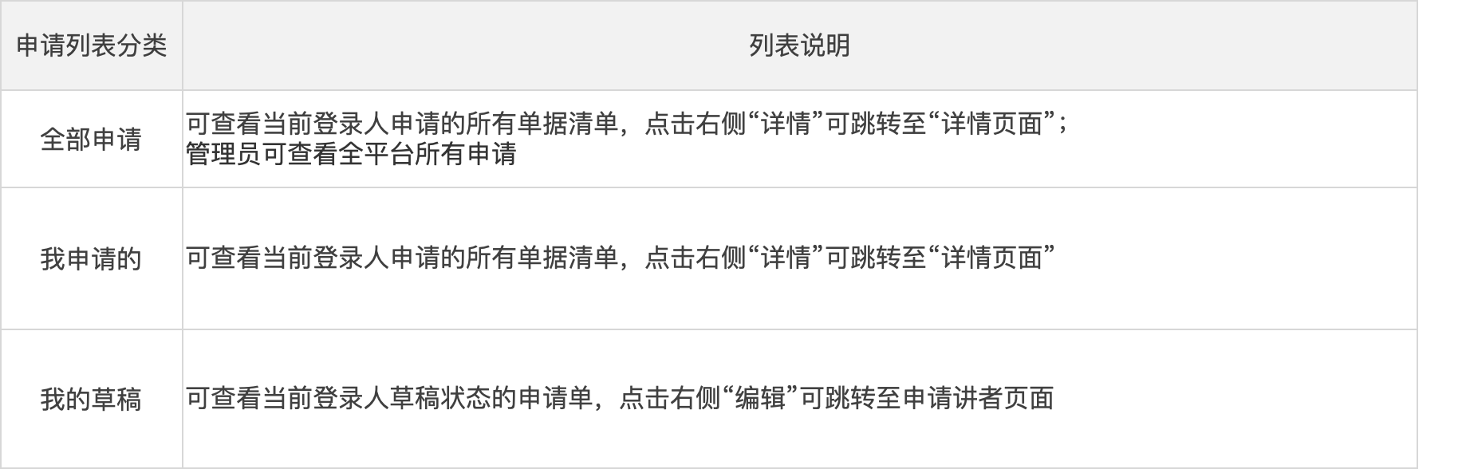

会议申请审批状态描述：

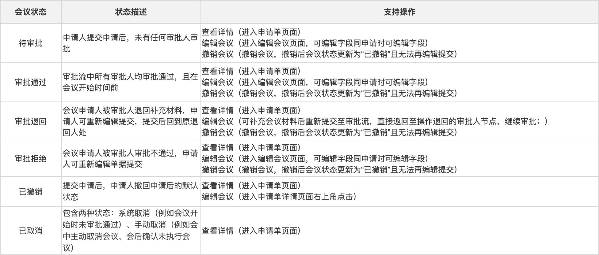

会议申请列表筛选选项：

* 会议ID：会议唯一标识符
* 会议名称：文本录入模糊检索
* 审批状态：待审批、审批通过、审批拒绝、审批退回、已撤销、已取消。
* 会议类型：检索单选
* 会议负责人：检索单选

会议申请列表表头字段：

* 会议ID：读取该会议唯一编码。
* 会议名称：读取该单据会议名称。
* 申请原因：读取该单据申请原因。
* 会议类型：读取该单据会议类型。
* 会议开始时间：读取该单据会议开始时间。
* 会议结束时间：读取该单据会议结束时间。
* 会议申请时间：读取会议负责人申请会议时间。
* 会议负责人：读取会议负责人
* 审批状态：待审批、审批通过、审批不通过、待补充材料、已撤销、系统取消、手动取消

#### 3.3.6会议申请详情说明

1. 可以会议申请详情页面可查看申请人信息、会议申请信息及审批流各节点审批进度；
2. 若申请单状态为“审批中”，则申请单详情页面展示“撤回申请”按钮，点击后弹窗提示“撤回申请后将撤销该申请并进入编辑页面，请确认”，点击“否”后停留在当前页面，点击“是”后将该申请单置为待提交状态并进入会议申请页面；

### 3.4会中执行

#### 3.4.1会中执行业务流程及规则说明

1. 会议审批通过后，会议状态自动更新为会议执行中。如需添加额外人员协助处理会议的各个事项，可添加会议协办人；
2. 会议执行中，会议申请人、负责人、协办人可对讲者进行管理，如单次协议签署；
3. 系统自动生成会议邀请函，用户可发送邀请函给外部参会人；
4. 如线下会议，则由会议申请人、负责人、协办人在会议详情页面配置签到地点，可生成签到二维码，供参会人扫码签到；
5. 会议申请人、负责人、协办人可在会议照片管理页面拍照或上传会议照片；其中线下、线下+线上会议，必须移动端拍照

#### 3.4.2会中执行-讲者管理

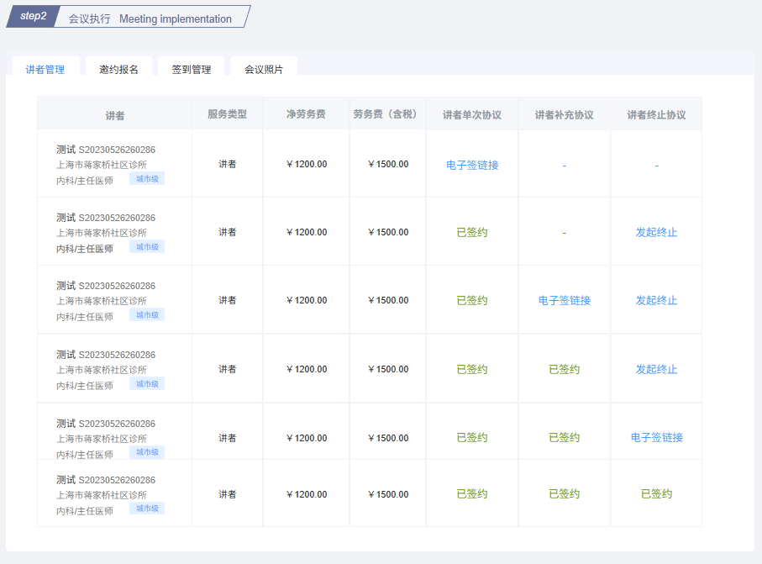

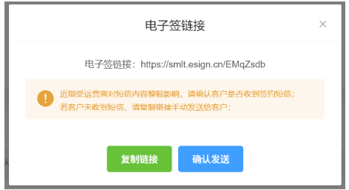

1. 讲者管理可查看具体讲者信息，讲者服务类型，净劳务费，劳务费（含税），讲者单次协议。
2. 单次协议签署后，才可结算讲课费
3. 单次协议签署规则：

签署时间限制：

* 会议开始前签署单次协议仅可签署电子签
* 若会议开始前未签署，则会议负责人发起线下邮件审批完成后，则EMS运维提供该讲者的电子签链接重新签署
* 会议结算时，修改讲者信息，在结算劳务费前若要结算劳务费，需要重新签署单次协议

签署次数要求：

* 每次服务需要签署一次（更改服务需要重签）
* 劳务费为0元，不强制签署单次服务协议，计入讲者年度使用次数。

签署方式要求：仅允许电子签：

* 电子签方式：支持复制电子签链接、手工推送电子签短信（不自动推送签约短信，而是在PC端/移动端手工触发）

1. 签约权限：申请人、负责人、协办人都可以协助签署/上传协议
2. 签约状态：

* 待签约
* 讲者待签约
* 讲者已签约
* 公司代表待签约
* 公司代表已签约
* 已签约
* 已失效  (协议未签署)
* 已失效  (代表未签约)
* 已失效  (讲者未签约)
* 已失效（会议已取消）
* 待签约（协议内容变更需要重签）

1. 签约规则：

1) 总览：核心原则

a.  协议唯一性：同一场会议的同一讲者，演讲人协议、补充协议、终止协议均只能签署一次。

b.  协议影响操作：一旦签署任一协议，对应讲者的信息将无法通过常规编辑功能进行修改（演讲人协议除外）或删除。

c.  会议前后期差异：规则的执行严格以 “会议开始” 为分界点，会前与会后的操作路径不同。

2） 会议开始前（审批通过后）

第1阶段：初始签署

- 条件：会议申请审批通过后，会议开始前。

- 操作：可与讲者签署演讲人协议。

- 后果：协议签署后，无法通过“编辑会议”功能删除该讲者。

第2阶段：协议签署后的变更

a.  变更讲者核心服务信息（服务类型、费用、时长、演讲主题）：

    - 流程：编辑会议 → 审批通过 → 必须发起并签署《补充协议》。

    - 后果：补充协议签署后，无法再编辑或删除该讲者信息。补充协议发起但未签署，可再编辑该讲者信息，并重新生成补充协议链接。

b.  变更非讲者服务信息（会议时间、地点等）：

    - 流程：编辑会议 → 审批通过 → 无需签署任何协议。

c.  讲者确定不提供服务：

    - 操作：发起并签署终止协议。

    - 后果：终止协议签署后，无法再编辑或删除该讲者信息。

3） 会议进行中（开始后 ~ 结束前）

- 禁止线上签署：此阶段无法通过系统发起或签署任何协议（演讲人协议、补充协议、终止协议）。

- 特殊情况处理流程：

    a.  未签演讲人协议，需补签：

        - 需进行线下特殊审批。

        - 审批通过后，告知MB运维人员。

        - 由运维单独提供演讲人协议签署链接完成签署。

    b.  已签演讲人协议，需变更或终止：

        - 所有操作均需推迟至会议结束后，在讲者结算环节方可发起补充协议或终止协议。

4） 会议结束后

第1阶段：初始状态处理

1.  未签署过演讲人协议：

    - 需补签：如特殊情况需补签，流程同“会议进行中”——线下审批 → 告知运维 → 获取专属链接签署。

    - 无需服务：可直接删除该讲者。

    - 编辑服务信息：若编辑了讲者服务信息，可直接签署《演讲人协议》。

第2阶段：协议签署后的变更

（以下操作入口均为“讲者结算信息”编辑）

a.  已签署演讲人协议，需变更讲者核心服务信息：

    - 操作：编辑讲者服务信息 → 系统将发起补充协议。

    - 后果：补充协议签署后，无法再通过“编辑讲者结算信息”修改或删除该讲者。补充协议发起但未签署，可再编辑该讲者信息，并重新生成补充协议链接。

b.  已签署任何协议，讲者确定不提供服务：

    - 操作：发起并签署终止协议。

    - 后果：终止协议签署后，无法再编辑或删除该讲者信息。

c.  仅实际会议信息变更（时间、地点等），讲者服务内容不变：

    - 不影响已有协议，也无需签署新协议。

#### 3.4.3会中执行-参会人邀约报名

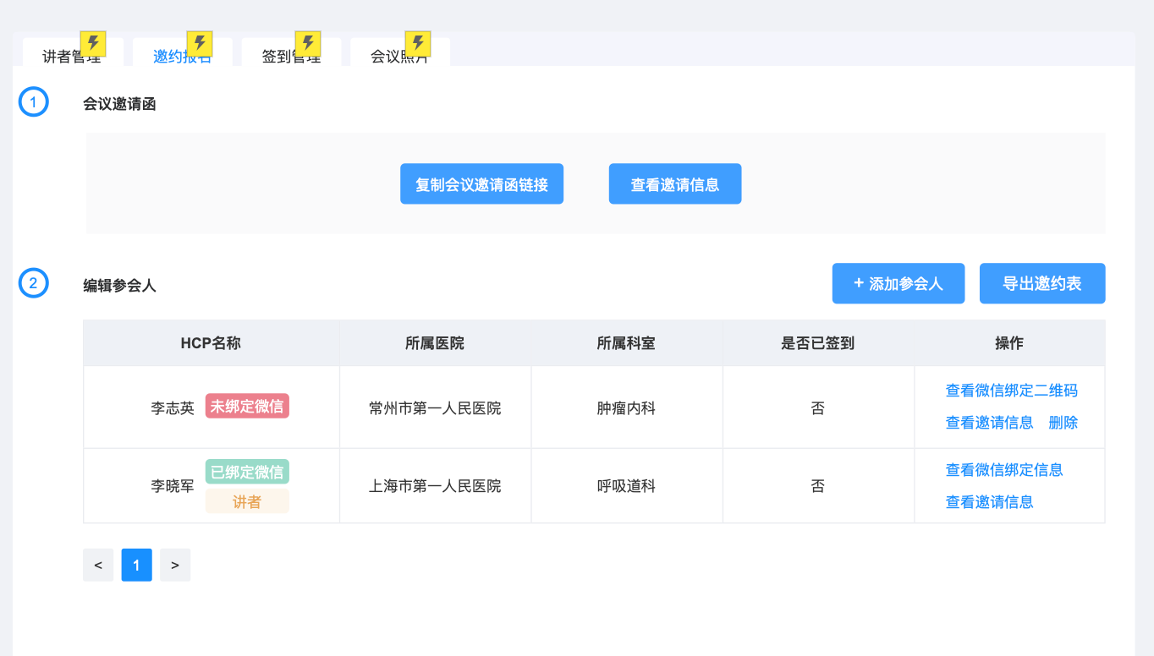

1. 会议审批通过后，会议开始前，系统自动根据会议信息生成会议邀请函，会议申请人/负责人/协办人可在“会议详情页面-Step2会议执行-邀约报名管理”板块中添加/删除外部参会人。
2. 会议开始后，不可添加/删除外部参会人，如临时参会，仅可通过签到扫码以临时参会人的形式参会。
3. 用户可复制会议邀请函链接，也可查看邀请函，可预览/下载邀请函图片。该功能与会议时间无关，会议结束后邀请函链接依然生效
4. 编辑参会人：

HCP名称：自动展示参会人姓名及微信绑定状态；如果是讲者的话，展示“讲者”标识。

所属医院：参会人归属医院名称。

省/市：参会人所在省/市

所属科室：参会人归属科室名称

职称：参会人职称

行政职务：参会人行政职务

查看邀请信息：生成参会人在这场会专属的邀请函页面，可查看下载

删除：会议申请人/负责人/协办人可删除讲者之外的参会人

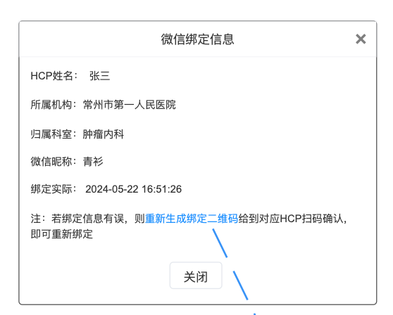

1. 查看微信绑定二维码：用户提供微信绑定二维码给客户时，医生用微信扫描专属绑定二维码后，进入绑定页面；姓名、医院、科室信息自动带出，不可编辑；手机号自动带出（若有），可编辑，根据手机号获取验证码后填入；勾选同意隐私条款并点击“确认绑定”后绑定HCPID&OpenID；接口调取阿里云接口进行姓名、手机号二要素认证；
2. 查看邀请信息：可查看下载单个参会人的会议邀请函，可展示该参会人在这场会的专属邀请码，用于未绑定微信的用户后续用这个身份签到。会中签到时，可以用邀请函上的4位数字邀请码进行绑定身份+签到会议。

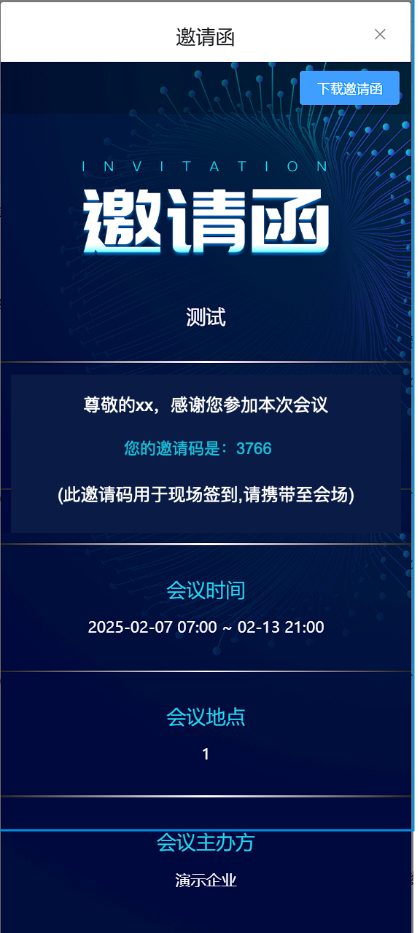

#### 3.4.4会中执行-参会人电子签到

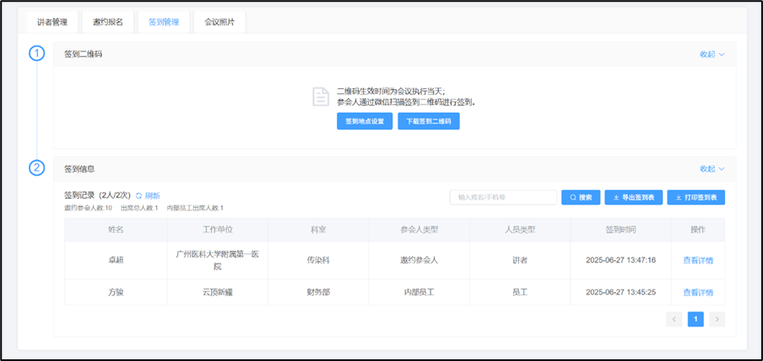

##### 3.4.4.1签到二维码管理

1. 参会人签到时间限制（即签到定位开放时间）：会议当天都可签到。
2. 签到定位要求：

签到地点配置：会议审批通过后，会议申请人、负责人、协办人均可在会议详情页面配置签到地点，配置好签到地点，可查看下载签到海报/二维码

线下会议、线上+线下会议：需设置签到地点，签到时需获取用户签到定位，但不强控距离；

线上会议：无需设置签到地点，签到时不获取定位；

定位更新：只需也仅能签到一次；

1. 签到信息详情查看：

线下会议、线上+线下会议：展示会议地点、签到位置、实际签到位置距离会议地点；

1. 签到二维码界面参考

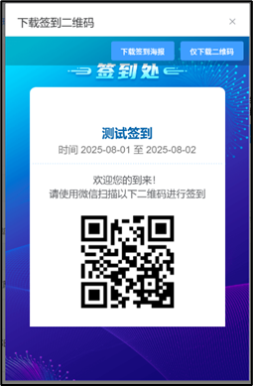

1. 扫码签到逻辑

* 系统自动根据特定规则自动生成签到二维码，
* 如果会议未开放扫码，则提示“会议尚未开始！”，下方为会议时间、会议编号。
* 如果会议已结束扫码，则提示“会议已经结束！”，下方为会议时间、会议编号
* 同一个人同一步手机，用户只能签到一次，系统不会更新，仅展示签到成功页面；

1. 用户在PC端及移动端会议详情页面可实时查看签到记录，且在PC端支持导出签到表、打印签到表；

##### 3.4.4.2会中签到管理

1. 如果会前参会人已经绑定过微信，扫描会议签到二维码后需要获取定位权限，勾选同意隐私条款后点击“签到”即可；

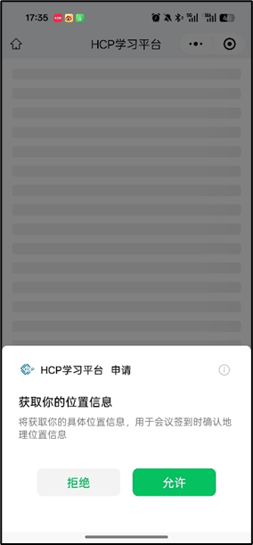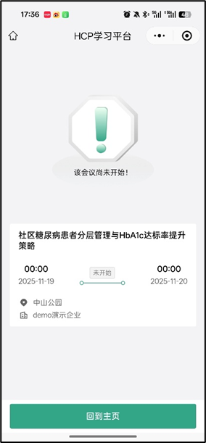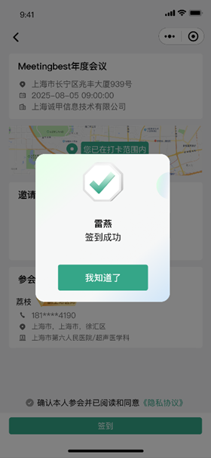

1. 未绑定过身份、但在邀约名单中的参会人扫描签到二维码后，可输入参会人专属邀请函中的四位数字邀请码进行身份绑定+会议签到；

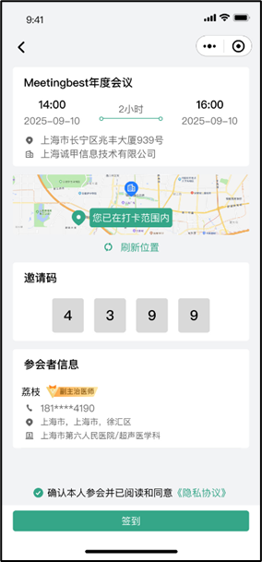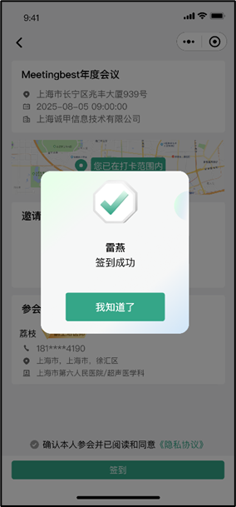

1. 对于临时参会的外部参会人，扫描签到二维码都要走一遍注册和填写个人信息的流程，填完之后会跳转到有邀请码输入的页面，如果用户不输入邀请码就是临时参会，直接点击【确认签到】按钮就在MB的签到记录里面变成了临时参会人

* 仅可填写一次，系统会记录身份，后续签到无需再重复填写，点击“签到”调取阿里云接口进行姓名、手机号二要素认证
* 若姓名+医院+科室精准匹配上在库（HCP库）医生，则会自动绑定微信
* 若姓名+医院+科室匹配不上在库（HCP库）医生，则仅记录

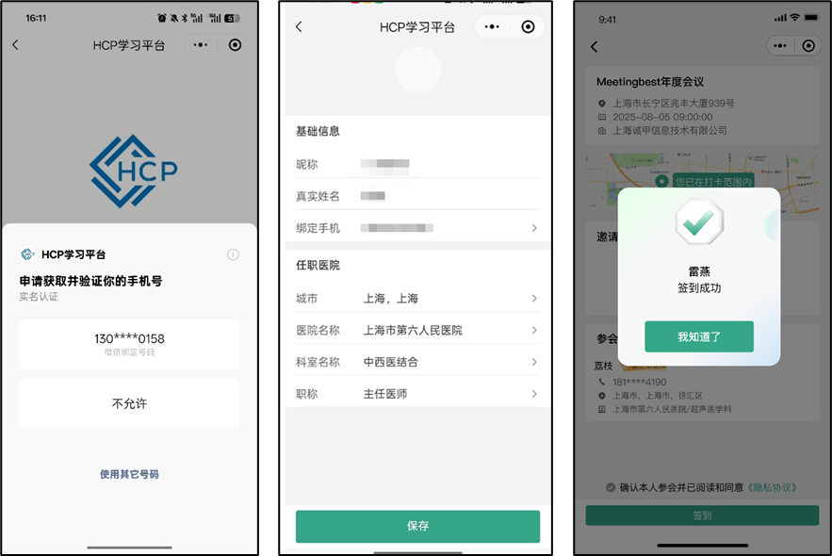

1. 对于内部参会员工，在移动端页面首页或会议列表进行活动签到

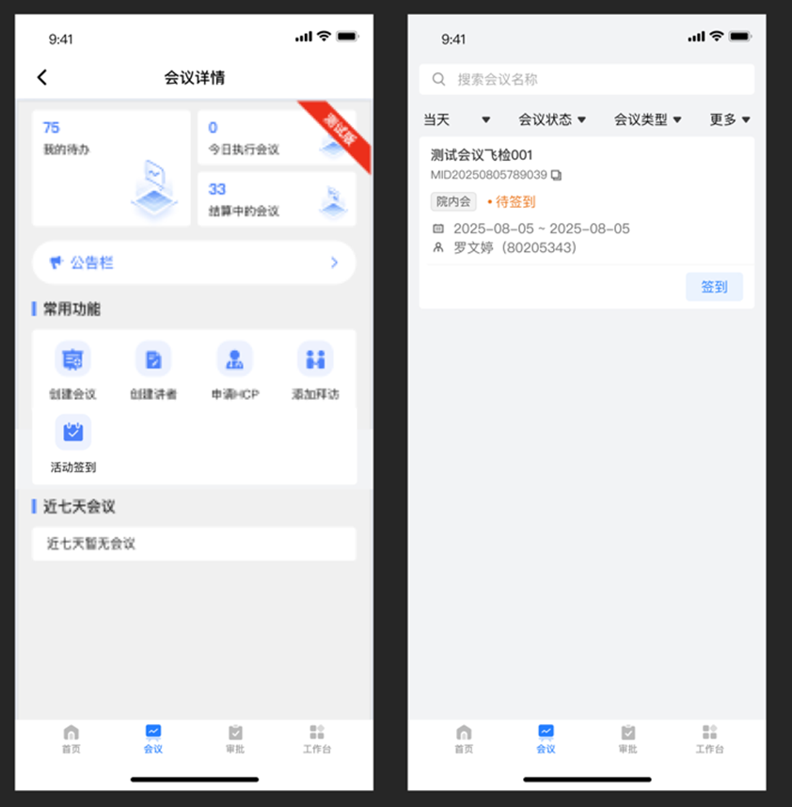

##### 3.4.4.3签到明细表

1. 参会人员签到完成后，会议申请人、负责人、协办人可在执行页面看到签到记录；
2. 输入姓名、手机号可进行搜索；
3. 导出签到表，excel表头如下：

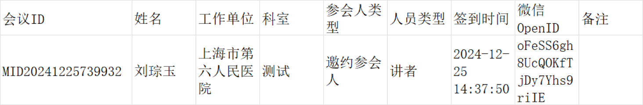

1. 点击查看详情，查看签到信息，可填写备注，备注可通过弹窗或导出明细查看。

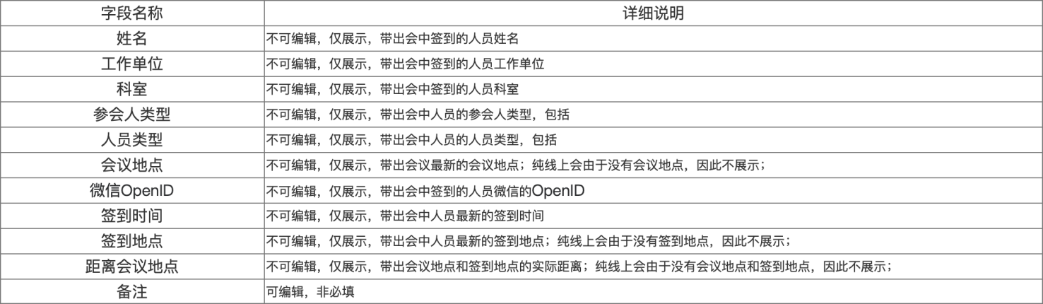

1. 可打印签到表明细，具体格式如下：

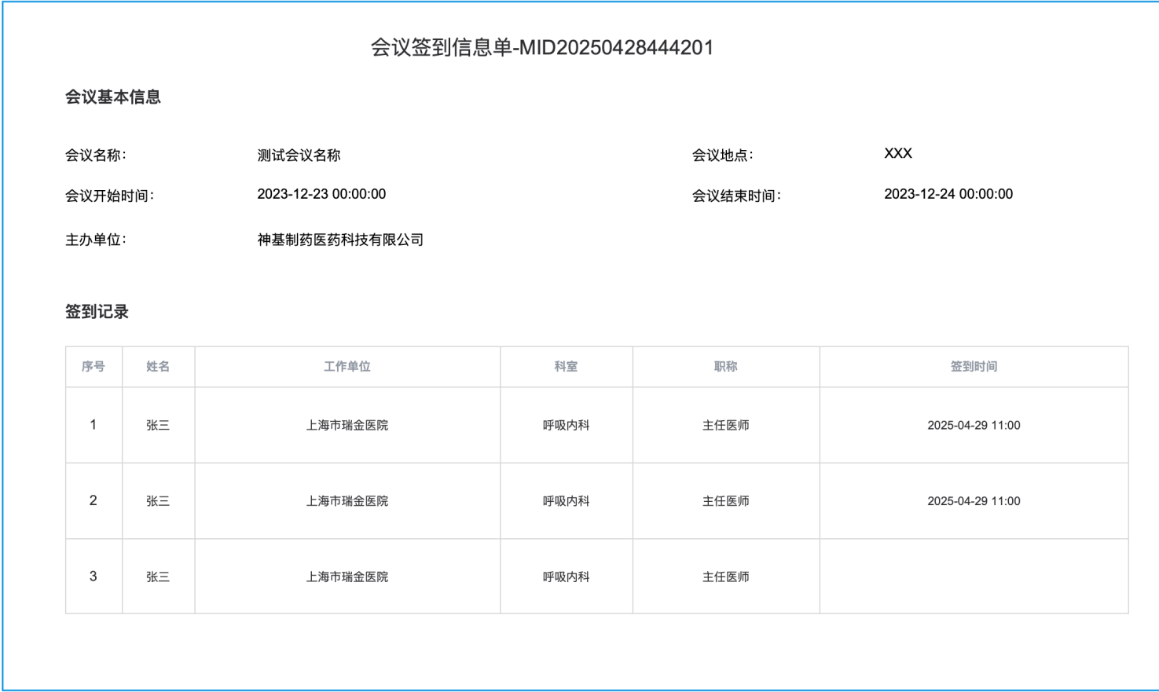

#### 3.4.5会中执行-会议照片管理

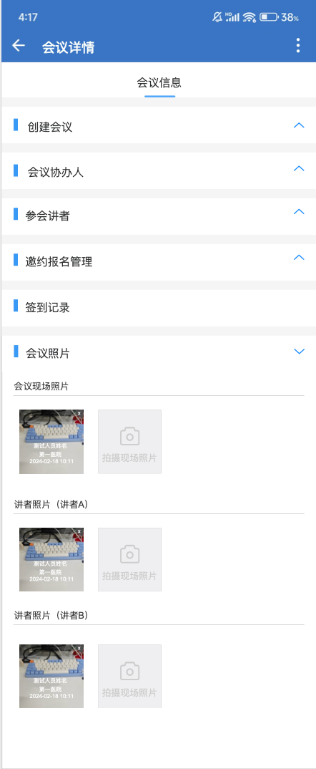

1. 照片分类：会议现场照片、讲者照片（一位讲者一个模块）
2. 拍照时间：会议当天都可以拍照上传
3. 拍照方式：线上会议：可以拍照，也可以上传；线下、线下+线上会议：必须移动端拍照
4. 拍照水印：操作人+定位位置+拍照时间（上传时间）
5. 照片下载：PC端/移动端不支持下载
6. 照片删除：会中可以删除，会后不可删除
7. 拍照权限：会议申请人、负责人、协办人

### 3.5会后结算

#### 3.5.1会后结算流程及业务规则说明

1. 如当前会议还未飞检完成或飞检完成但被禁用关会，且已到达会议结束时间时，确认实际会议信息的页面显示以下提示文案：“当前会议尚未完成飞检，暂无法确认会议实际信息”。且不显示“开始确认”按钮，无法进行关会确认流程。
2. 如当前会议的飞检状态为“飞检完成”且被允许关会时，且已到达会议结束时间时，确认实际会议信息的页面显示以下提示文案：“请您确认会议实际信息是否正确，如有错误请及时调整”。并出现“开始确认”按钮，可以正常进行关会确认流程。
3. 用户通过确认会议实际信息，进行关会确认。关会后可进行后续讲课费结算流程。
4. 关会确认完成后，可在会后结算-讲者核销部分，点击“结算劳务费”按钮，进行讲者名单确认。若会前申请的讲者没有参会，可删除该讲者信息。
5. 查看单个讲者信息，可对讲者服务信息进行展开核对修改：会后讲者服务确认明细，讲课费可往下调整，但不可超过申请时的金额。

#### 3.5.2会后结算页面参考

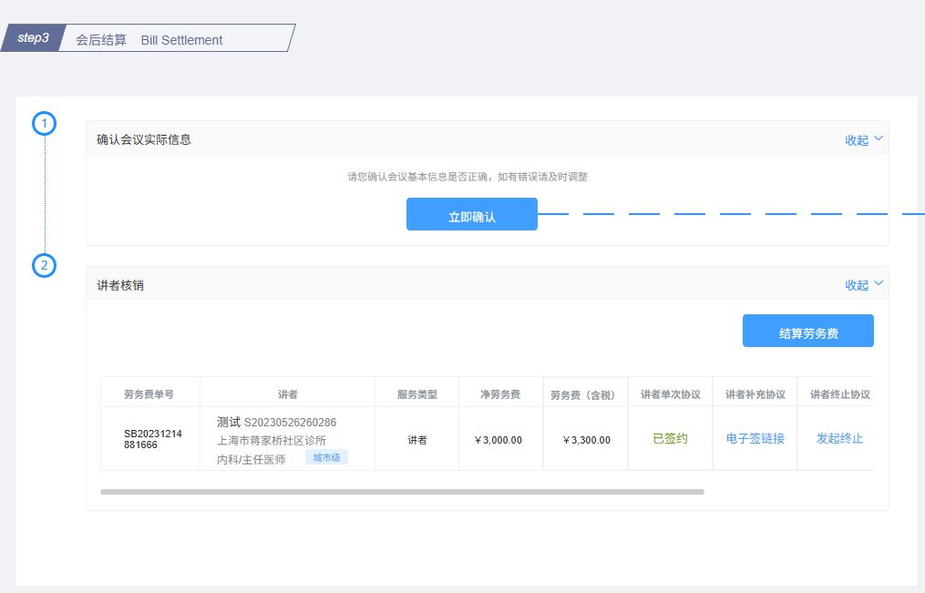

#### 3.5.3会后结算-确认会议实际信息

1. 用户进行关会时，根据实际会议是否举办情况，确认是或者否。如果为是，则填写关会信息，上传附件等。如果会议实际未举办，需要取消，则选择“否”并填写取消原因提交，提交后即取消会议，并展示取消人，取消时间，以及取消原因。会议取消操作不可逆，一旦取消无法再进行恢复。
2. 会议结束后，一直不做会议确认，不取消会议（尚未关会的话，第7天、15天、30天、60天给会议负责人推送相应邮件、企业微信提醒）
3. 确认会议实际信息支持会议申请人、负责人重新编辑，会议结算完成后不支持编辑。
4. 确认会议实际信息无需审批。

##### 3.5.3.1确认会议实际信息界面字段说明

|  |  |  |  |  |
| --- | --- | --- | --- | --- |
| **模块** | **字段** | **是否必填** | **字段逻辑** | **字段类型** |
| 确认会议实际信息 | 会议是否已举办 | Y | 选择“否”时，下列字段仅保留【附件】（非必填）和【取消原因】（必填）；选择“是”时，出现下列全部字段 | 单选-平铺 |
| 会议实际开始时间 | Y | 自动带出申请阶段的信息，允许修改；限制只可比会议实际结束时间早； | 时间控件 |
| 会议实际结束时间 | Y | 自动带出申请阶段的信息，允许修改；限制只可比会议实际开始时间晚； | 时间控件 |
| 实际内部参会人数 | Y | 自动带出签到中，人员类型为员工的内部参会人员，可编辑 | 数字控件 |
| 实际外部参会人数（不含讲者） | Y | 自动带出签到中，人员类型为外部参会人，可编辑 | 数字控件 |
| 实际讲者人数 | Y | 自动带出所有讲者人数 | 数字控件 |
| 实际议程 | N | 需提示“若有更新请上传” | 附件 |
| 线上电子签到信息 | - | 不可编辑，仅展示 | 表格 |
| 线上电子签到信息-序号 | - | 不可编辑，仅展示 | 文本展示 |
| 线上电子签到信息-姓名 | - | 不可编辑，仅展示，带出会中签到的人员姓名 | 文本展示 |
| 线上电子签到信息-工作单位 | - | 不可编辑，仅展示，带出会中签到的人员工作单位 | 文本展示 |
| 线上电子签到信息-科室 | - | 不可编辑，仅展示，带出会中签到的人员科室 | 文本展示 |
| 线上电子签到信息-签到地点 | - | 不可编辑，仅展示，带出会中签到人员最新的签到地点；纯线上会由于没有签到地点，因此展示“-”即可； | 文本展示 |
| 线上电子签到信息-签到时间 | - | 不可编辑，仅展示，带出会中签到人员最新的签到时间 | 文本展示 |
| 线上电子签到信息-参会人类型 | - | 不可编辑，仅展示，带出会中签到人员的参会人类型 | 文本展示 |
| 线上电子签到信息-人员类型 | - | 不可编辑，仅展示，带出会中签到人员的人员类型 | 文本展示 |
| 线下签到表 | Y/N | 若线上电子签到信息无数据，需上传线下签到表 | 附件 |
| 会议照片 | Y | 1）照片数据来源于会议执行过程中所上传的会议照片，可预览、可下载（预览、下载带水印）、不可删除；  2）若无照片显示，则显示空白区域； | 附件 |
| 会后补充照片 | Y/N | 1）可以从本地上传会后补充照片；  2）当“会议照片”存在照片时，非必填；  3）当“会议照片”不存在照片时，必填。  4）展示提示: 只有下列类型的照片文件才可以被上传：gif、jpeg、jpg、png，最大20M  5）上传不带水印，不可预览、可下载（下载不带水印）、可删除； | 附件 |
| 其他附件 | N |  | 附件 |
| 备注 | Y/N | 不满足合规要求、上传线下签到表、上传会后补充照片都必须填写备注 | 文本录入 |

#### 3.5.4会后结算-讲课费结算

1. 用户确认会议实际信息后，可进行讲者劳务费结算；
2. 系统自动带出申请阶段的讲者名单及服务信息，列表字段包括劳务费单号、讲者（姓名、讲者编号、医院、科室、职称、等级）、服务类型、净劳务费、劳务费（含税）、讲者单次协议签署状态、讲者照片、会议照片和查看详情；
3. 点击结算劳务费，可编辑讲者名单和提交结算审批：

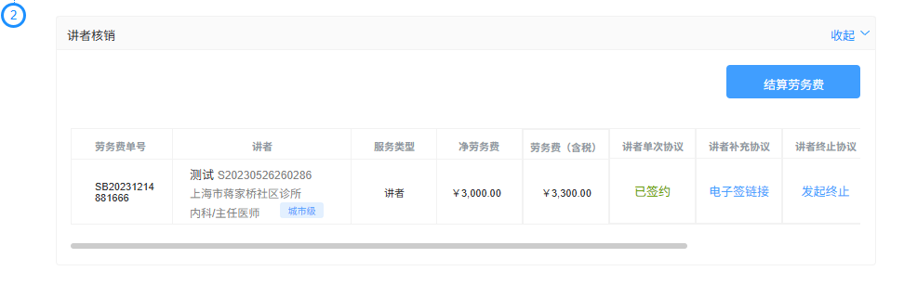

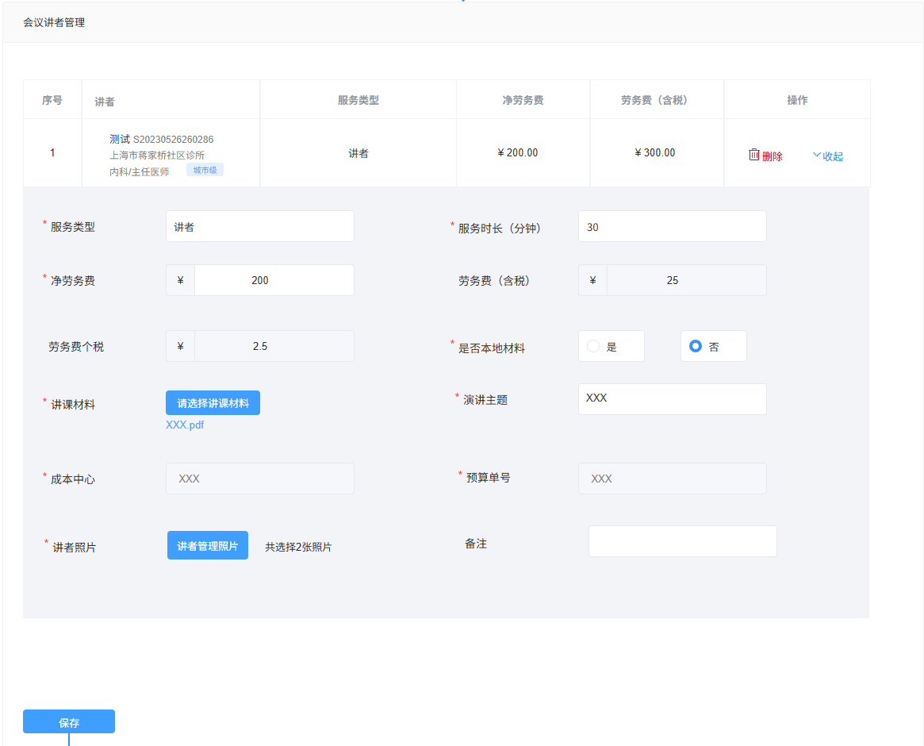

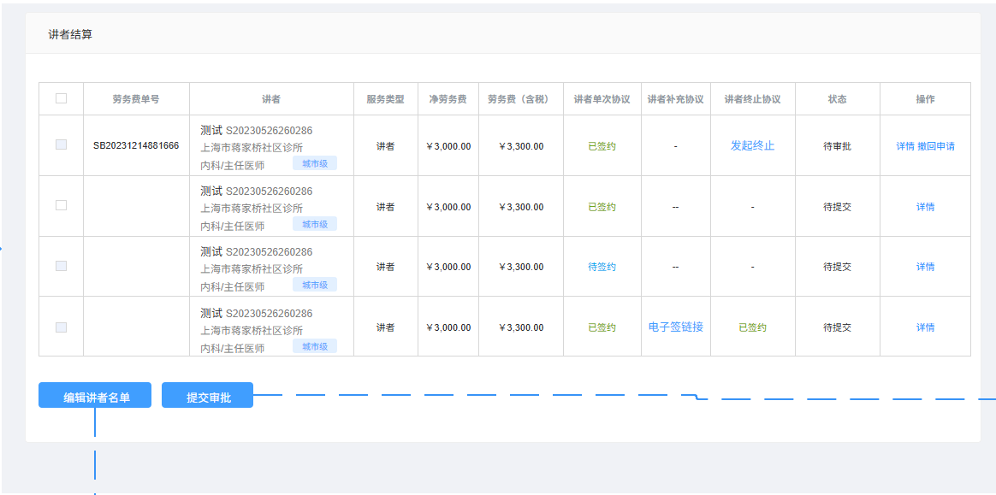

1. 编辑校验逻辑：

* 点击编辑讲者名单，可修改审批状态为待提交、审批拒绝、退回补充材料、已撤回的讲者的讲者信息，但只能往下调整服务费，不可往上调整；
* 不可进行新增讲者，只能变更或删除审批状态为待提交、审批拒绝、已撤回的讲者。变更讲者，讲课费不可超过申请费用。
* 讲者管控规则同申请阶段（比例、费用等）；
* 必须上传讲者照片，只可选择会中上传和会后补充的照片，可以选择多张；可以下载、删除讲者照片（下载不带水印）；

1. 保存校验逻辑：

* 符合讲者管控规则（同申请阶段）
* 讲者照片不为空
* 讲课费只允许往下调整



1. 结算校验逻辑：

* 保存后，可任意勾选需要结算且可结算的讲者进行结算申请
* 审批状态为待提交的，才可进行结算
* 所有讲者的单次协议必须签署，才可进行结算
* 劳务费为0元的讲者提交结算后自动审批通过

1. 撤回申请

* 首次提交审批或审批不通过、退回补充材料、主动撤回后再次提交申请（即审批状态为待审批）的讲者结算申请，在未审批通过之前可以撤回申请
* 确认撤回后，可以进行讲者信息编辑

#### 3.5.5会后结算-对公付款/个人报销结算

1. 用户云简中发起对公付款/个人报销结算，关联会议信息。由云简回传对公付款/个人报销结算到EMS中。付款结算展示回传云简的结算单号、第三方机构名称/员工名称、第三方机构编码/员工工号、结算金额、付款状态、付款时间。

#### 3.5.6会后结算-确认会议结算

1. 确认会议实际信息、讲者核销全部完成，点击确认结算完成，即可完成最终结会，此时会议状态变为“已完成”。

## 4三方项目管理

### 4.1现状及需求分析

1. 目前士卓曼开展三方项目在DD系统发起申请审批。
2. 通过EMS管理所有类型的三方项目。
3. 将项目申请、项目执行、项目确认实际信息等全流程通过EMS系统实现全面线上管理。
4. 通过EMS对接云洲、金蝶实现项目流程，费用管理等全面信息自动流转。

### 4.2项目管理业务流程图

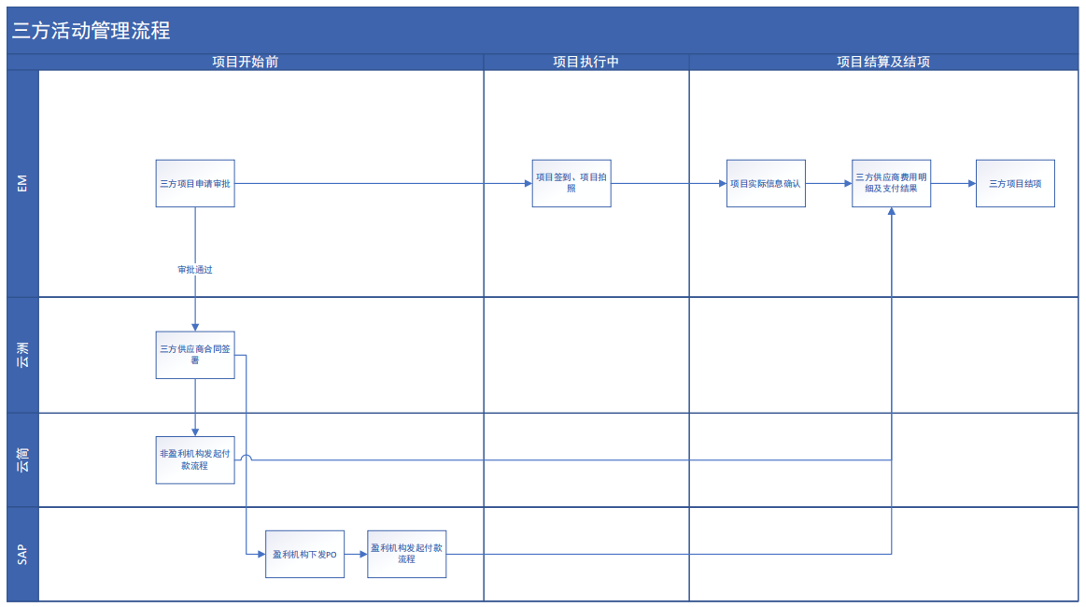

### 4.3项目申请

#### 4.3.1项目申请流程及业务规则说明

1. 用户提前在EMS中发起项目申请，确认项目类型、项目名称、项目起止时间、项目形式、项目地址、主办方等基本项目信息。
2. 如果主办方委托给第三方机构收款，则用户需要手工录入委托方。
3. 项目申请时，需要明确本次项目涉及到的费用类型，系统会根据不同的项目类型，限制可选择的费用类型。
4. 涉及到第三方供应商时，可添加意向供应商，下拉选择库内供应商，可填写对应金额，且预计金额合计一定要等于第三方供应商总预算。
5. 如需要分摊费用，项目申请人根据实际需求选择成本中心及预算单号，支持添加多个成本分摊行，录入分摊金额，系统会自动计算分摊比例。
6. 项目申请时，在附件管理中，必须按照合规要求的支持文件上传，具体要求详见合规政策说明。
7. 项目申请单提交后，会有相关合规要求校验提醒；提交成功后，系统会根据项目金额自动生成相应的审批流。

#### 4.3.2项目申请权限说明

1.允许申请三方项目的部门范围：ME、premium implants（East，West，North，South）、DSO、Non-premium implants 、MKT 、EA、CCS、ITI

#### 4.3.3项目申请页面参考

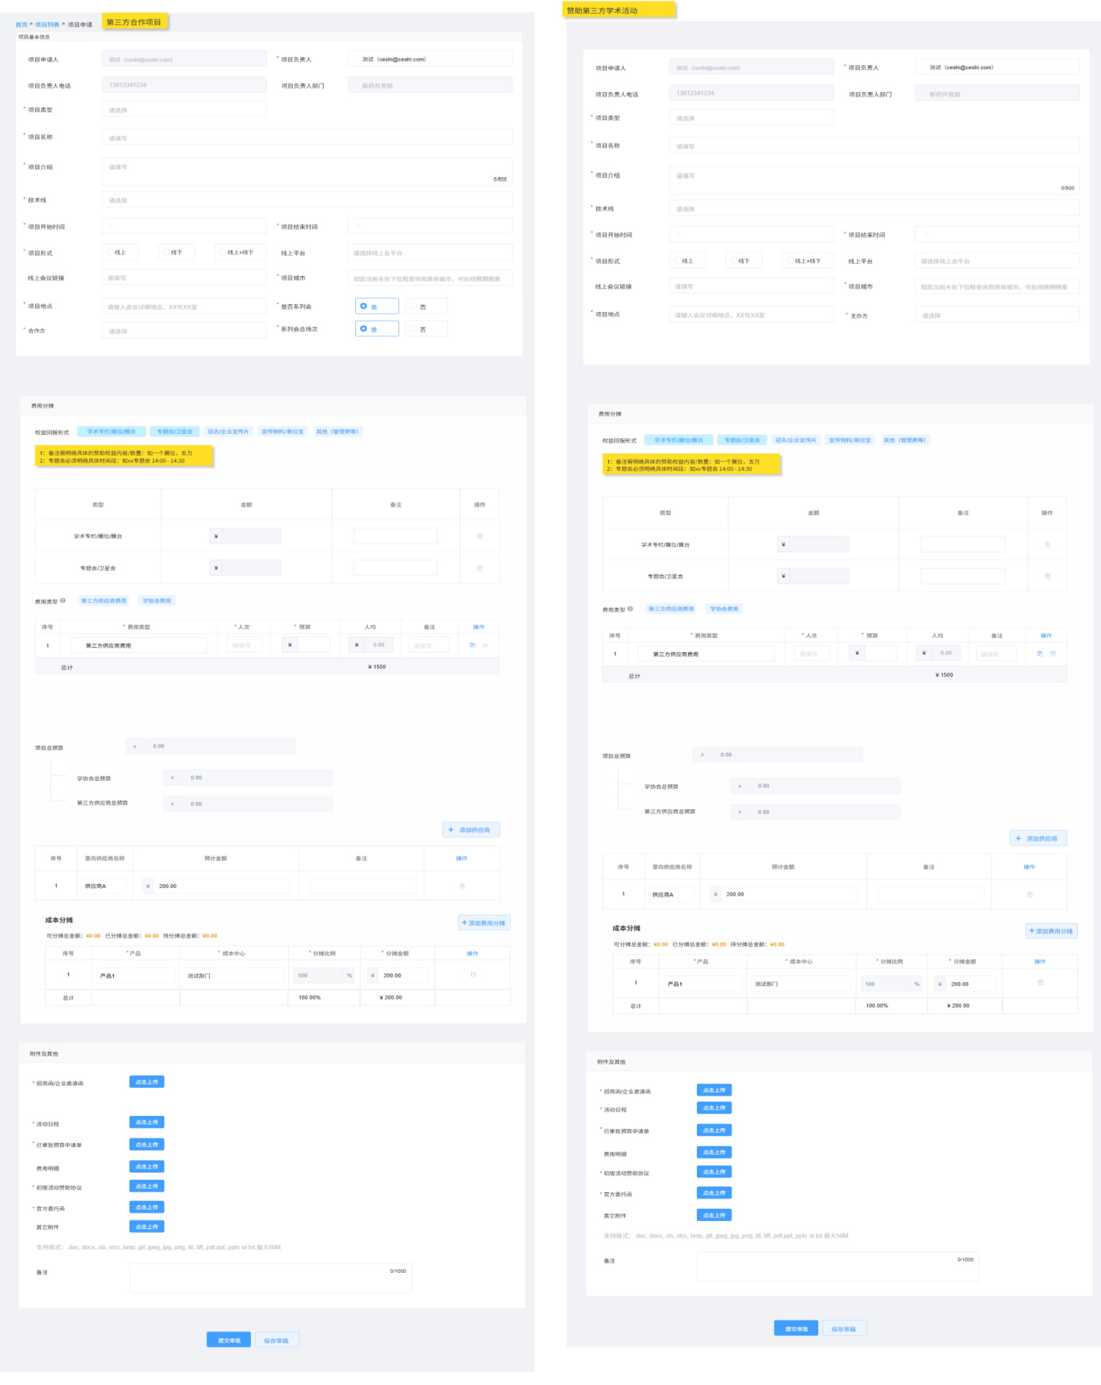

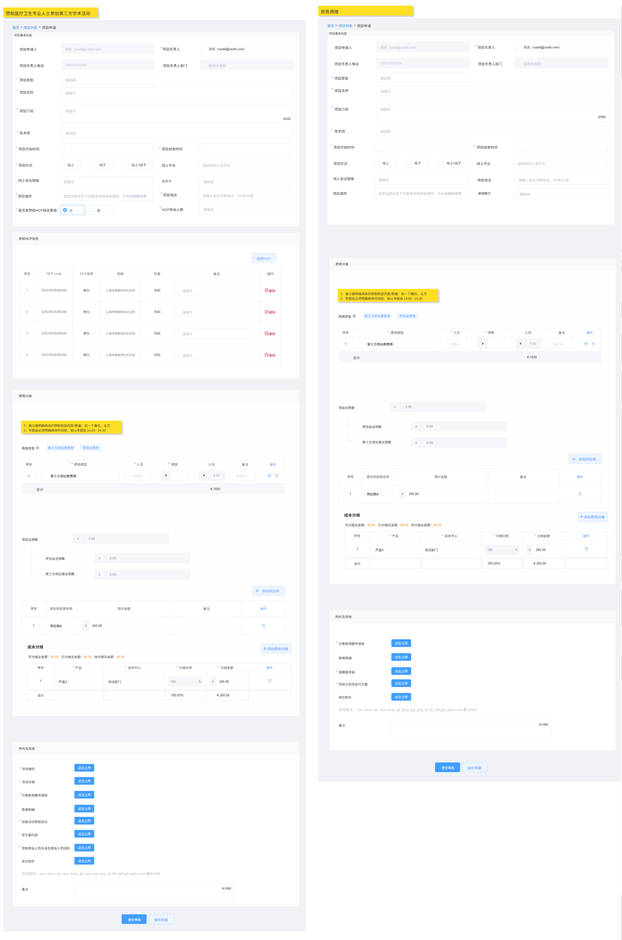

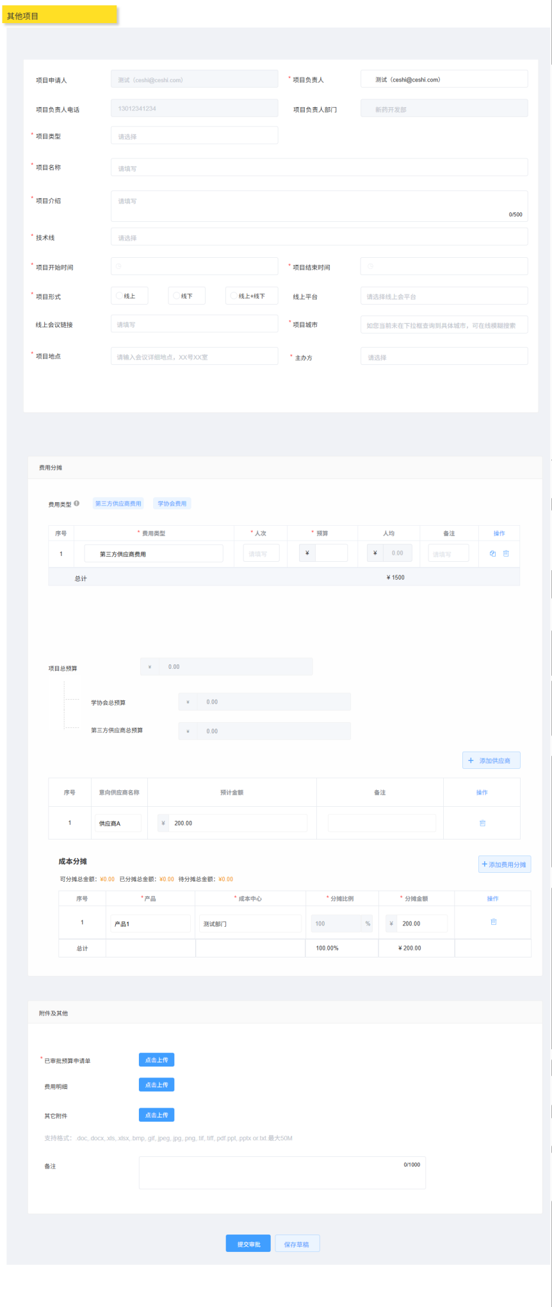

#### 4.3.4项目申请界面字段说明

|  |  |  |  |  |  |  |  |  |  |
| --- | --- | --- | --- | --- | --- | --- | --- | --- | --- |
| **模块** | **字段** | **项目类型限制** | **其他级联限制** | **是否必填** | **字段类型** | **字段逻辑** | **选项（如有）** | **是否允许编辑** | **编辑是否触发审批流** |
| 基础信息 | 项目申请人 | 通用 | 无 | 不可编辑 | 单选-下拉 | 不可编辑，仅展示，默认带出当前系统登录人的-姓名及邮箱, |  | 不适用 | × |
| 项目负责人 | 通用 | 无 | Y | 单选-下拉 | 根据申请人自动带出项目负责人，可编辑 |  | ✔ | × |
| 项目负责人部门 | 通用 | 无 | 不可编辑 | 单选-下拉 | 不可编辑，仅展示，默认带出项目负责人的所属部门名称 |  | 不适用 | × |
| 项目负责人电话 | 通用 | 无 | 不可编辑 | 文本录入 | 不可编辑，仅展示，默认带出项目负责人的手机号 |  | 不适用 | × |
| 项目类型 | 通用 | 无 | Y | 单选-下拉 |  | 赞助第三方学术活动  赞助医疗卫生专业人士参加第三方学术活动  慈善捐赠  第三方合作项目  其他项目 | × | × |
| 项目名称 | 通用 | 无 | Y | 文本录入 |  |  | ✔ | × |
| 项目介绍 | 通用 | 无 | Y | 文本录入 |  |  | ✔ | × |
| 技术线 | 通用 | 无 | Y | 多选-下拉 |  | 士卓曼、安卓健、CCS、T-plus、Medentika、Neodent、Biomaterial、其他 | ✔ |  |
| 项目开始时间 | 通用 | 无 | Y | 时间控件 | 1. 项目开始时间选择范围：3天以后（即当天最早可申请第四天0点及以后的项目）  2. 项目主动变更：1天以后（即当天最早可变更第二天0点及以后的项目）  3. 会议变更在项目开始时间前还未审批完成则按原计划执行 |  | ✔ | ✔ |
| 项目结束时间 | 通用 | 无 | Y | 时间控件 | 1. 项目结束时间选择范围：需晚于项目开始时间（系统强控） |  | ✔ | ✔ |
| 项目形式 | [慈善捐赠] 非必填 | 无 | Y/N | 单选-平铺 |  | 线上、线下、线上+线下 | ✔ | ✔ |
| 线上平台 | [慈善捐赠] 非必填 | 纯线下，不展示该字段 | Y/N | 单选-下拉 |  | 腾讯会议、Teams、其他 | ✔ | × |
| 线上会议链接 | 通用 | 纯线下，不展示该字段 | N | 文本录入 | 手动编辑 |  | ✔ | × |
| 项目城市 | [慈善捐赠] 非必填 | 1）线下、线下+线下时，必填；  2）线上时，非必填； | Y/N | 单选-检索下拉 | 1）输入框默认提示：如您当前未在下拉框查询到具体城市，可在线模糊搜索  2）可检索境外城市 |  | ✔ | ✔ |
| 项目地点 | [慈善捐赠] 非必填 | 1）线下、线下+线下时，必填；  2）线上时，非必填； | Y/N | 文本录入 | 1）输入框默认提示：请输入详细会议地点，详细输入到XX号XX室  2）地点敏感词校验：  达岭－十三陵、承德避暑山庄外八庙、五台山、太湖、普陀山、黄山、九华山、武夷山、庐山、泰山、嵩山、武当山、武陵源（张家界）、白云山、桂林漓江、三亚热带海滨、峨眉山－乐山大佛、九寨沟－黄龙、黄果树、西双版纳、华山等风景名胜区。 |  | ✔ | ✔ |
| 主办方 | [第三方合作项目]显示【合作方】  [赞助第三方学术活动]、[赞助医疗卫生专业人士参加第三方学术活动]、[其他项目]显示【主办方】  [慈善捐赠] 显示【被捐赠方】 | 无 | Y | 单选-检索下拉 | 读取第三方机构管理所有尽调通过的机构 |  | ✔ | ✔ |
| 是否委托第三方机构收款 | 仅[赞助第三方学术活动]出现 | 无 | Y | 单选-平铺 | 默认为否 | 是、否 | ✔ | ✔ |
| 委托方 | 仅[赞助第三方学术活动]出现 | 【是否委托第三方机构收款】选是时，展示 | Y | 文本录入 |  |  | ✔ | ✔ |
| 是否系列会 | 仅[第三方合作项目]出现 | 无 | Y | 单选-下拉 |  | 是、否 | × | × |
| 系列会总场次 | 仅[第三方合作项目]且选择【是否系列会】为【是】时出现 | 无 | Y | 数字框 |  |  | ✔ | × |
| 是否有赞助HCP相关费用 | 仅[赞助医疗卫生专业人士参加第三方学术活动]出现 | 无 | Y | 单选-平铺 |  | 是、否 | ✔ | × |
| HCP参会人数 | 仅[赞助医疗卫生专业人士参加第三方学术活动]出现 | 无 | Y | 数字控件 | 校验【赞助HCP信息】模块选出的医生个数必须小于等于填写的HCP参会人数 |  | ✔ | × |
| 关联三方项目 | 仅[赞助医疗卫生专业人士参加第三方学术活动]出现 | 无 | N | 单选-下拉 | 选择范围：所有审批通过的[赞助第三方学术活动]、[第三方合作项目]、[其他项目] |  | ✔ | × |
| 赞助HCP信息 | 选择HCP | 仅[赞助医疗卫生专业人士参加第三方学术活动]出现 | 无 | N | 按钮 | 可选范围：CRM在库医生 |  | ✔ | × |
| 序号 | 仅[赞助医疗卫生专业人士参加第三方学术活动]出现 | 不可编辑 | 文本展示 |  | 不适用 | × |
| HCP code | 仅[赞助医疗卫生专业人士参加第三方学术活动]出现 | 不可编辑 | 文本展示 |  | 不适用 | × |
| HCP名称 | 仅[赞助医疗卫生专业人士参加第三方学术活动]出现 | 不可编辑 | 文本展示 |  | 不适用 | × |
| 所属机构 | 仅[赞助医疗卫生专业人士参加第三方学术活动]出现 | 不可编辑 | 文本展示 |  | 不适用 | × |
| 所属科室 | 仅[赞助医疗卫生专业人士参加第三方学术活动]出现 | 不可编辑 | 文本展示 |  | 不适用 | × |
| 专业职称 | 仅[赞助医疗卫生专业人士参加第三方学术活动]出现 | 不可编辑 | 文本展示 |  | 不适用 | × |
| 备注 | 仅[赞助医疗卫生专业人士参加第三方学术活动]出现 | N | 文本录入 |  | ✔ | × |
| 操作 | 仅[赞助医疗卫生专业人士参加第三方学术活动]出现 | 不可编辑 | 按钮 | 仅删除操作 |  | 不适用 | × |
| 费用分摊  （注：所有涉及金额的地方，请金额均以千分位格式显示） | 权益回报形式选项 | 仅[第三方合作项目]、[赞助第三方学术活动]出现 | 无 | N | 按钮 | 点击增加一行 | 学术专栏/展位/展台、专题会/卫星会、冠名/企业宣传片、宣传物料/易拉宝、其他(管理费等) | ✔ | ✔ |
| 文字备注 | 无 | 不可编辑 | 文本展示 |  |  | 不适用 | × |
| 权益回报形式表格-类型 | 无 | 不可编辑 | 文本展示 | 展示选择的权益回报形式 |  | 不适用 | × |
| 权益回报形式表格-含税金额 | 无 | 不可编辑 | 数字控件 |  |  | ✔ | ✔ |
| 权益回报形式表格-备注 | 无 | N | 文本录入 |  |  | ✔ | × |
| 权益回报形式表格-操作 | 无 | N | 按钮 | 点击则删除对应行 |  | ✔ | ✔ |
| 费用类型选项 | 通用 | 无 | N | 按钮 | 点击增加一行（再点击则删除对应行） | [慈善捐赠]：  捐赠总费用    [赞助第三方学术活动]、[赞助医疗卫生专业人士参加第三方学术活动]、[第三方合作项目]、[其他项目]：  第三方供应商费用、学协会费用 | ✔ | × |
| 费用表格-序号 | 无 | 不可编辑 | 文本展示 |  |  | 不适用 | × |
| 费用表格-费用类型 | 无 | 不可编辑 | 文本展示 |  |  | 不适用 | × |
| 费用表格-人次 | 无 | Y | 数字控件 |  |  | ✔ | × |
| 费用表格-预算 | 无 | Y | 数字控件 |  |  | ✔ | × |
| 费用表格-人均 | 无 | 不可编辑 | 数字控件 | 1）不可编辑，仅展示，自动计算，计算逻辑：预算/(人次)； |  | 不适用 | × |
| 费用表格-备注 | 无 | N | 文本录入 |  |  | ✔ | × |
| 费用表格-操作 | 无 | Y | 操作 | 仅删除操作 |  | ✔ | × |
| 项目总预算 | 通用 | 无 | 不可编辑 | 数字控件 | 一、不可编辑，仅展示，自动计算  二、计算规则：  1. [赞助第三方学术活动]、[赞助医疗卫生专业人士参加第三方学术活动]、[第三方合作项目]、[其他项目]：项目总预算 = 学协会总费用 + 第三方供应商    2. [慈善捐赠]：项目总预算 = 捐赠总预算 |  | 不适用 | ✔ |
| 学协会费用总预算 | [赞助第三方学术活动]、[赞助医疗卫生专业人士参加第三方学术活动]、[第三方合作项目]、[其他项目]出现 | 无 | 不可编辑 | 数字控件 | 不可编辑，仅展示，自动带出学协会费用含税金额的金额之和 |  | 不适用 | × |
| 第三方供应商总预算 | [赞助第三方学术活动]、[赞助医疗卫生专业人士参加第三方学术活动]、[第三方合作项目]、[其他项目]出现 | 无 | 不可编辑 | 数字控件 | 不可编辑，仅展示，自动带出费用类型为第三方供应商费用的金额之和 |  | 不适用 | × |
| 捐赠总预算 | 仅[慈善捐赠]出现 | 无 | 不可编辑 | 数字控件 | 不可编辑，仅展示，自动带出费用类型为慈善捐赠的金额之和 |  | 不适用 | × |
| 添加供应商 | [赞助第三方学术活动]、[赞助医疗卫生专业人士参加第三方学术活动]、[第三方合作项目]、[其他项目]出现 | 无 | Y | 按钮 |  |  | ✔ | × |
| 序号 | 无 | 不可编辑 | 数字控件 | 不可编辑，仅展示 |  | 不适用 | × |
| 意向供应商名称 | 无 | Y | 单选-检索下拉 |  |  | ✔ | × |
| 预计金额 | 无 | Y | 数字控件 | 预计金额合计一定要等于第三方供应商总预算 |  | ✔ | × |
| 备注 | 无 | N | 文本录入 |  |  | ✔ | × |
| 添加分摊 | 通用 | 无 | Y | 按钮 |  |  | ✔ | × |
| 可分摊总金额 | 无 | 不可编辑 | 文本展示 | 不可编辑，仅展示，自动计算，可分摊总金额=会议总预算 |  | 不适用 | × |
| 已分摊总金额 | 无 | 不可编辑 | 文本展示 | 不可编辑，仅展示，自动计算，已分摊总金额=分摊金额加和 |  | 不适用 | × |
| 待分摊总金额 | 无 | 不可编辑 | 文本展示 | 不可编辑，仅展示，自动计算，待分摊总金额=可分摊总金额-已分摊总金额 |  | 不适用 | × |
| 分摊表格-预算单号 | 无 | Y | 单选-下拉 |  |  | ✔ | × |
| 分摊表格-成本中心 | 无 | Y | 单选-检索下拉 | 自动带出项目负责人的成本中心 |  | ✔ | × |
| 分摊表格-分摊比例 | 无 | 不可编辑 | 数字控件 | 不可编辑，仅展示，自动计算，分摊比例=分摊金额/已分摊总金额 |  | 不适用 | × |
| 分摊表格-分摊金额 | 无 | Y | 数字控件 | 不可为0，不能超过待分摊总金额 |  | ✔ | × |
| 分摊表格-操作 | 无 | Y | 操作 | 仅删除操作 |  | ✔ | × |
| 附件及其他 | 招商函/企业邀请函 | 仅[赞助第三方学术活动]、[第三方合作项目]出现 | 无 | Y | 附件 |  |  | ✔ | ×（仅抄送） |
| 活动通知 | 仅[赞助医疗卫生专业人士参加第三方学术活动]出现 | 无 | Y | 附件 |  |  | ✔ | ×（仅抄送） |
| 活动日程 | 仅[赞助第三方学术活动]、[第三方合作项目]、[赞助医疗卫生专业人士参加第三方学术活动]出现 | 无 | Y | 附件 |  |  |  |  |
| 已审批预算申请单 | 通用 | 无 | Y | 附件 |  |  | ✔ | ×（仅抄送） |
| 费用明细 | 通用 | 无 | N | 附件 |  |  |  |  |
| 初版活动赞助协议 | 仅[赞助第三方学术活动]、[第三方合作项目]出现 | 无 | Y | 附件 |  |  | ✔ | ×（仅抄送） |
| 官方委托函 | 仅[赞助第三方学术活动]出现 | 仅【是否委托第三方机构收款】选是时，展示 | Y | 附件 |  |  |  |  |
| 赞助参会人员名单及参会人员回执 | 仅[赞助医疗卫生专业人士参加第三方学术活动]出现 | 无 | Y | 附件 |  |  |  |  |
| 捐赠需求函 | 仅[慈善捐赠]出现 | 无 | Y | 附件 |  |  | ✔ | ×（仅抄送） |
| 项目计划及执行方案 | 仅[慈善捐赠]出现 | 无 | Y | 附件 |  |  |  |  |
| 其他附件 | 通用 | 无 | N | 附件 | 提示：支持格式：.doc,.docx,.xls,.xlsx,.bmp,.gif,.jpeg,.jpg,.png,.tif,.tiff,.pdf.ppt,.pptx or.txt.最大50M |  | ✔ | ×（仅抄送） |
| 备注 | 通用 | 无 | N | 文本录入 |  |  | ✔ | × |

#### 4.3.5项目申请列表说明

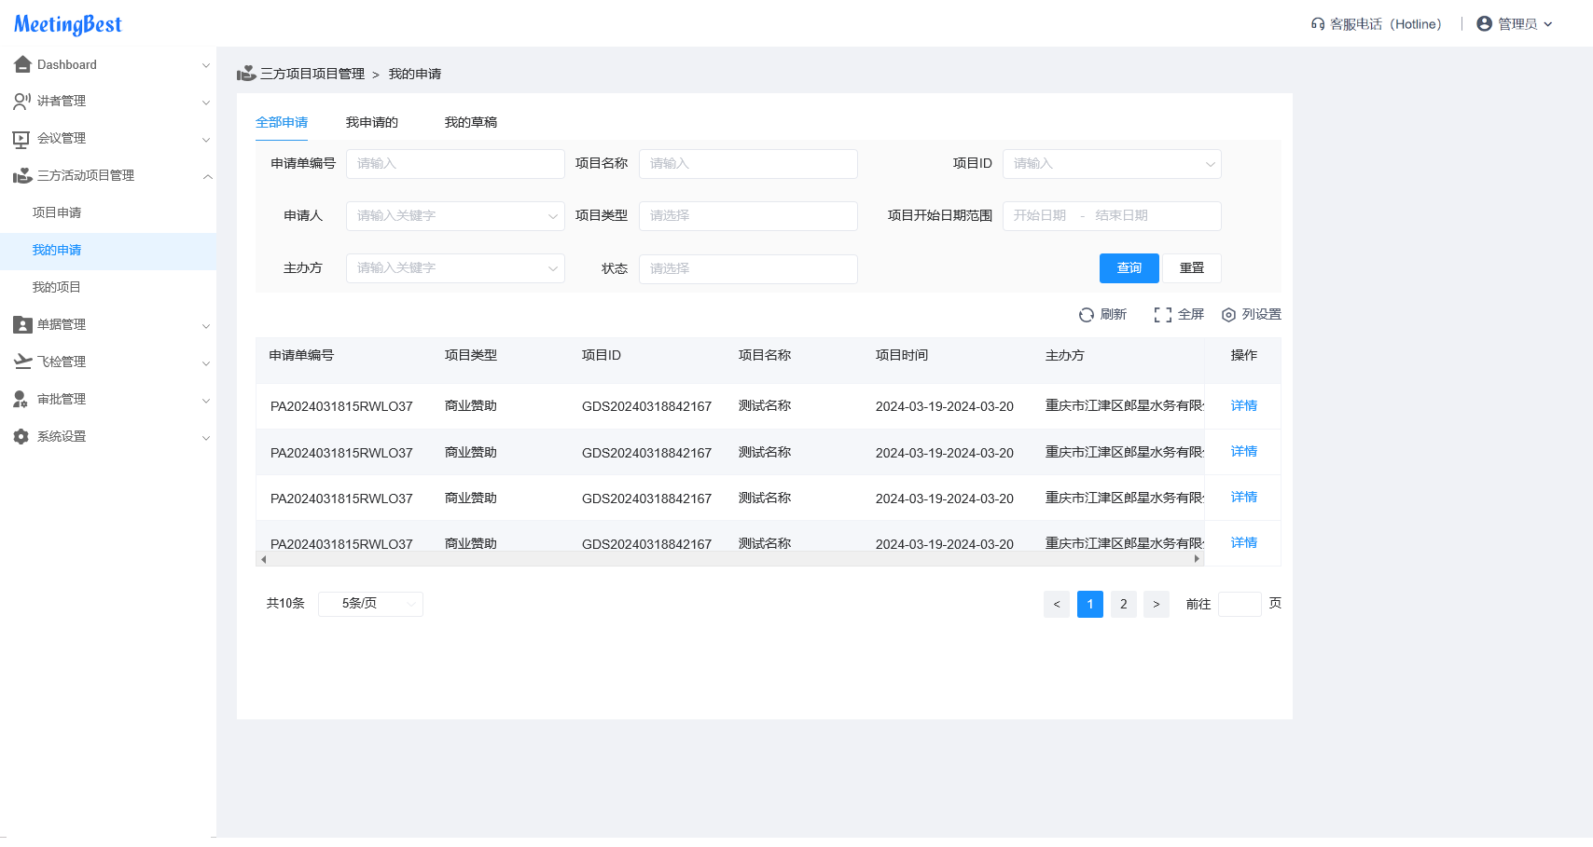

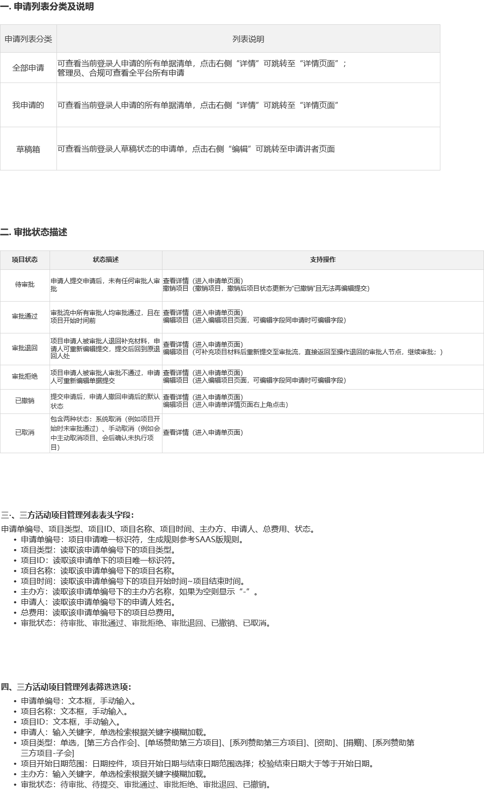

#### 4.3.6项目申请详情说明

1. 可以项目申请详情页面可查看申请人信息、项目申请信息及审批流各节点审批进度；
2. 若申请单状态为“审批中”，则申请单详情页面展示“撤回申请”按钮，点击后弹窗提示“撤回申请后将撤销该申请并进入编辑页面，请确认”，点击“否”后停留在当前页面，点击“是”后将该申请单置为待提交状态并进入会议申请页面；

### 4.4项目执行

#### 4.4.1项目执行业务流程及规则说明

1. 项目审批通过后，项目开始时，项目状态自动更新为项目执行中。如需添加额外人员协助处理项目的各个事项，可添加项目协办人；
2. 项目申请人、负责人、协办人可在项目照片管理页面拍照或上传项目照片；其中线下、线下+线上会议，必须移动端拍照

#### 4.4.2项目执行-项目照片管理

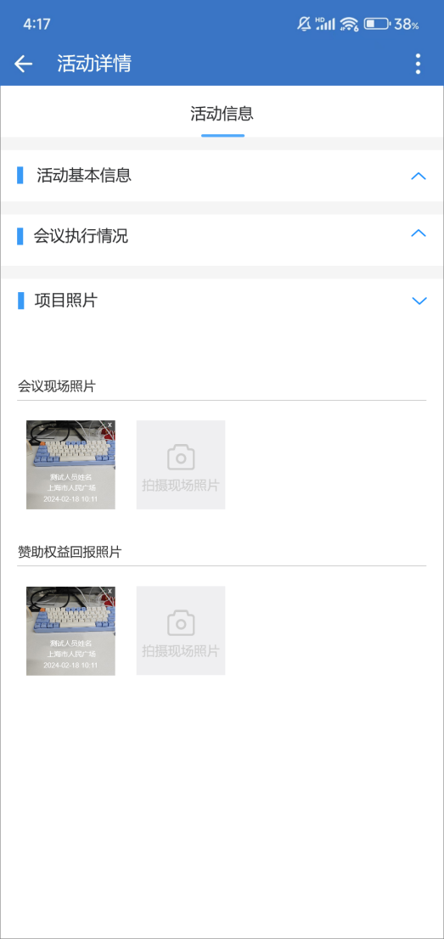

1. 照片分类：赞助权益回报照片（[赞助第三方学术活动]、[第三方合作项目]）、会议现场照片
2. 拍照时间：项目期间都可以拍照上传
3. 拍照方式：

线上会议：可以拍照，也可以上传

线下会议：必须移动端拍照

1. 拍照水印：操作人+定位位置+拍照时间（上传时间），查看照片有水印，下载后无水印
2. 照片下载：不支持下载
3. 照片删除：会中可以删除，会后不可删除
4. 拍照权限：项目申请人、项目负责人、项目协办人

### 4.5项目结算

#### 4.5.1项目结算流程及业务规则说明

1. 如当前项目还未飞检完成或飞检完成但被禁用关项，且已到达项目结束时间时，确认实际项目信息的页面显示以下提示文案：“当前项目尚未完成飞检，暂无法确认项目实际信息”。且不显示“开始确认”按钮，无法进行关项确认流程。
2. 如当前项目的飞检状态为“飞检完成”且被允许关项时，且已到达项目结束时间时，确认实际项目信息的页面显示以下提示文案：“请您确认项目实际信息是否正确，如有错误请及时调整”。并出现“开始确认”按钮，可以正常进行关项确认流程。
3. 用户通过确认项目实际信息，进行关项确认。
4. 关项确认完成后，可查看对公结算费用。

#### 4.5.2项目结算页面参考

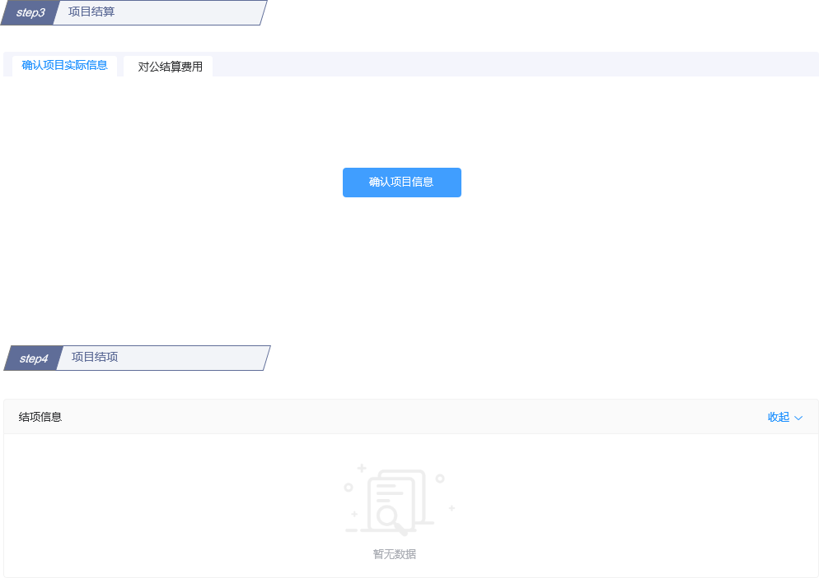

#### 4.5.3项目结算-确认项目实际信息

1. 审批流：确认项目实际信息无需审批流
2. 项目结束后，一直不做项目确认，不取消项目（尚未关会的话，第7天、第15天、第30天、第60天给项目负责人推送相应邮件、企业微信提醒）
3. 首次确认项目实际信息时，会自动带出审批通过的最新的对应字段信息，均可进行编辑
4. 确认项目已执行后，不可取消项目
5. 确认项目已执行并提交项目实际信息后，在确认结算完成前可进行不限次数、不限时效性的编辑，但无法编辑“项目是否已举办”字段（默认为是），其他字段都可进行编辑，提交后更新提交时间
6. 确认项目未执行，则取消项目，不可进行再次编辑

##### 4.5.3.1确认项目实际信息界面字段说明

|  |  |  |  |  |
| --- | --- | --- | --- | --- |
| 模块 | 字段 | 是否必填 | 字段逻辑 | 字段类型 |
| 确认项目实际信息 | 项目是否已举办 | Y | 选择“否”时，下列字段仅保留【附件】（非必填）和【取消原因】（必填）；选择“是”时，出现下列全部字段 | 单选-平铺 |
| 项目实际开始时间 | Y | 自动带出申请阶段的信息，允许修改； | 时间控件 |
| 项目实际结束时间 | Y | 自动带出申请阶段的信息，允许修改； | 时间控件 |
| 终版活动日程 | Y | 活动类型为赞助第三方学术活动、第三方合作项目-子项目才展示，支持多个文件上传 | 附件 |
| 已签署协议 | Y | 活动类型为赞助第三方学术活动、第三方合作项目-子项目、慈善捐赠才展示，支持多个文件上传 | 附件 |
| 项目款项使用明细 | Y | 活动类型为慈善捐赠才展示，支持多个文件上传 | 附件 |
| 项目执行报告 | Y | 活动类型为慈善捐赠才展示，支持多个文件上传 | 附件 |
| 参会确认证明 | Y | 活动类型为赞助医疗卫生专业人士参加第三方学术活动才展示，支持多个文件上传 | 附件 |
| 供应商结算明细 | Y | 活动类型为赞助医疗卫生专业人士参加第三方学术活动才展示，支持多个文件上传 | 附件 |
| 发票、水单或其他票据 | Y | 活动类型为赞助第三方学术活动、慈善捐赠、赞助医疗卫生专业人士参加第三方学术活动才展示，支持多个文件上传 | 附件 |
| 签到表 | Y | 活动类型为第三方合作项目-子项目才展示，支持多个文件上传 |  |
| 项目照片 | Y | 1）照片数据来源于项目执行过程中所上传的会议照片，可预览、可下载（预览、下载带水印）、不可删除；  2）若无照片显示，则显示空白区域； | 附件 |
| 权益回报照片 | Y | 1）[赞助第三方学术活动]、[第三方合作项目]展示该字段  2）照片数据来源于项目执行过程中所上传的权益回报照片，可预览、可下载（预览、下载带水印）、不可删除；  3）若无照片显示，则显示空白区域； | 附件 |
| 项目补充照片 | Y/N | 1）可以从本地上传会后补充照片；  2）当“项目照片”存在照片时，非必填；  3）当“项目照片”不存在照片时，必填。  4）展示提示: 只有下列类型的照片文件才可以被上传：gif、jpeg、jpg、png，最大20M  5）上传不带水印，不可预览、可下载（下载不带水印）、可删除； | 附件 |
| 其他附件 | N |  | 附件 |
| 备注 | Y/N | 会后补充照片必须填写备注 | 文本录入 |

#### 4.5.4项目结算-对公付款/个人报销结算

1. 用户云简中发起对公付款/个人报销结算，关联会议信息。由云简回传对公付款/个人报销结算到EMS中。付款结算展示回传云简的结算单号、第三方机构名称/员工名称、第三方机构编码/员工工号、结算金额、付款状态、付款时间。

#### 4.5.5项目结算-确认项目结算

1．确认项目实际信息，点击确认结算完成，即可完成最终结会，此时会议状态变为“已完成”。

## 5三方项目管理（系列项目）

### 5.1现状及需求分析

1. 通过EMS管理所有类型的系列项目。
2. 将项目申请、项目执行、项目结算等全流程通过EMS系统实现全面线上管理。

### 5.2主项目申请

#### 5.2.1主项目申请流程及业务规则说明

1. 申请项目，项目类型选择“第三方合作项目”，填写系列会总场次，填写权益回报总费用。

#### 5.2.2主项目申请权限说明

|  |  |  |  |
| --- | --- | --- | --- |
| **活动性质** | **活动分类** | **活动申请部门（角色）** | **备注** |
| **三方项目** | 第三方合作项目 | ME、premium implants(East，West，North，South)、DSO、Non-premium implants 、MKT 、EA、CCS、ITI |  |

### 5.3主项目执行

#### 5.3.1项目执行分配

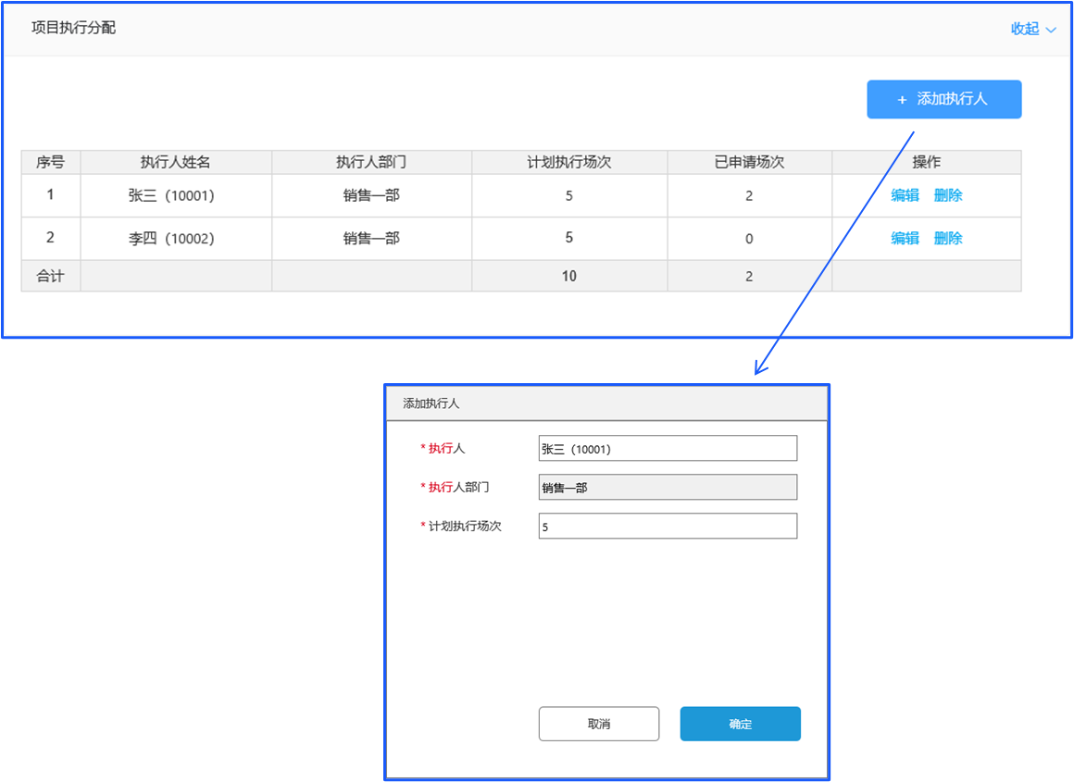

1. 类型限制：系列会项目审批通过后，只有「第三方合作项目」类型活动，项目负责人可以在项目详情页-项目执行分配模块进行系列会子会议场次分配
2. 操作流程：
3. 项目负责人点击添加执行人，弹窗可添加执行人（即被分配人）、计划执行场次
4. 执行人不限角色，可通过姓名和邮箱搜索，自动带出执行人部门
5. 负责人分配的计划执行场次，默认为0也可以添加成功，不可小于0，累计起来可超过三方项目本身申请的系列会总场次
6. 项目负责人成功添加执行人并分配场次后，可以进行多次编辑或删除，执行人无法自行编辑和删除
7. 列表展示计划执行场次
8. 列表展示已申请场次，若执行人已经创建了系列会子项目，即算作已申请场次，不含审批拒绝、已取消、已撤销状态的子项目
9. 调整规则：

* 已申请场次不得超过计划执行场次，如果执行人需要增加申请场次，需要联系项目负责人增加计划执行场次，再进行申请
* 若调整后的计划执行场次比已申请场次低，项目负责人需要先联系执行人取消部分申请场次（或自行取消），保证计划执行场次不比已申请场次低

1. 查看执行人权限：
   * + 1. 项目负责人，可以查看全部执行人数据
       2. 执行人，只可查看执行人自己的数据，无法查看其他执行人的数据
2. 操作权限：
   * + 1. 项目负责人，可添加、添加、编辑执行人信息
       2. 执行人，不可添加、添加、编辑执行人信息，不可见执行人操作

### 5.4子项目申请、执行、结项

#### 5.4.1申请子项目

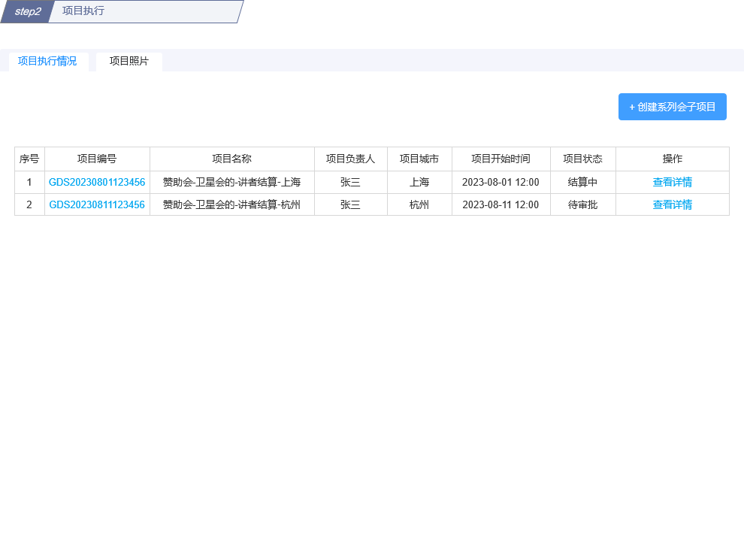

1.系统会子项目创建

* + - 1. 创建限制：

1. 系列会项目分配场次后，执行人可以且只能在项目详情页-项目执行情况模块进行系列会子项目的创建
2. 项目负责人若自己要创建子项目，也需要把自己添加到执行人里
3. 已申请场次不得超过计划执行场次，如果当前执行人已申请场次已经等于计划执行场次，则无法再创建子项目（按钮置灰），若需要再创建子项目，需要联系项目负责人添加计划执行场次，或审批拒绝、取消、撤销当前执行人创建的其他子项目
   * + 1. 操作流程：
4. 执行人点击创建系列会子项目按钮，打开弹窗进行子项目申请编辑。
5. 可保存草稿，保存后在我的申请-我的草稿页面可再次编辑。
6. 提交后，当前执行人的已申请场次+1，同时展示在项目详情页-项目执行情况展示该项目信息。
   * + 1. 项目执行情况：
7. 列表展示非审批拒绝、非撤销的项目。（已取消的也展示）
8. 展示信息包括项目编号、项目名称、项目负责人、项目城市、项目开始时间、项目状态，可查看项目详情。
9. 已通过的项目，点击查看详情，新开窗口查看项目详情页；审批中的项目，点击查看详情，新开窗口查看最新的项目申请单。
10. 查看权限：
    * + 1. 项目负责人，可查看该项目创建的所有子项目
        2. 执行人，仅可查看自己创建的所有子项目
11. 主项目取消限制：当已申请场次合计大于0、或项目执行情况存在子项目，即该项目存在非审批拒绝、非取消、非撤销的子项目，则无法取消该主项目，并进行相应提示，否则可以取消。

#### 5.4.2子项目字段逻辑

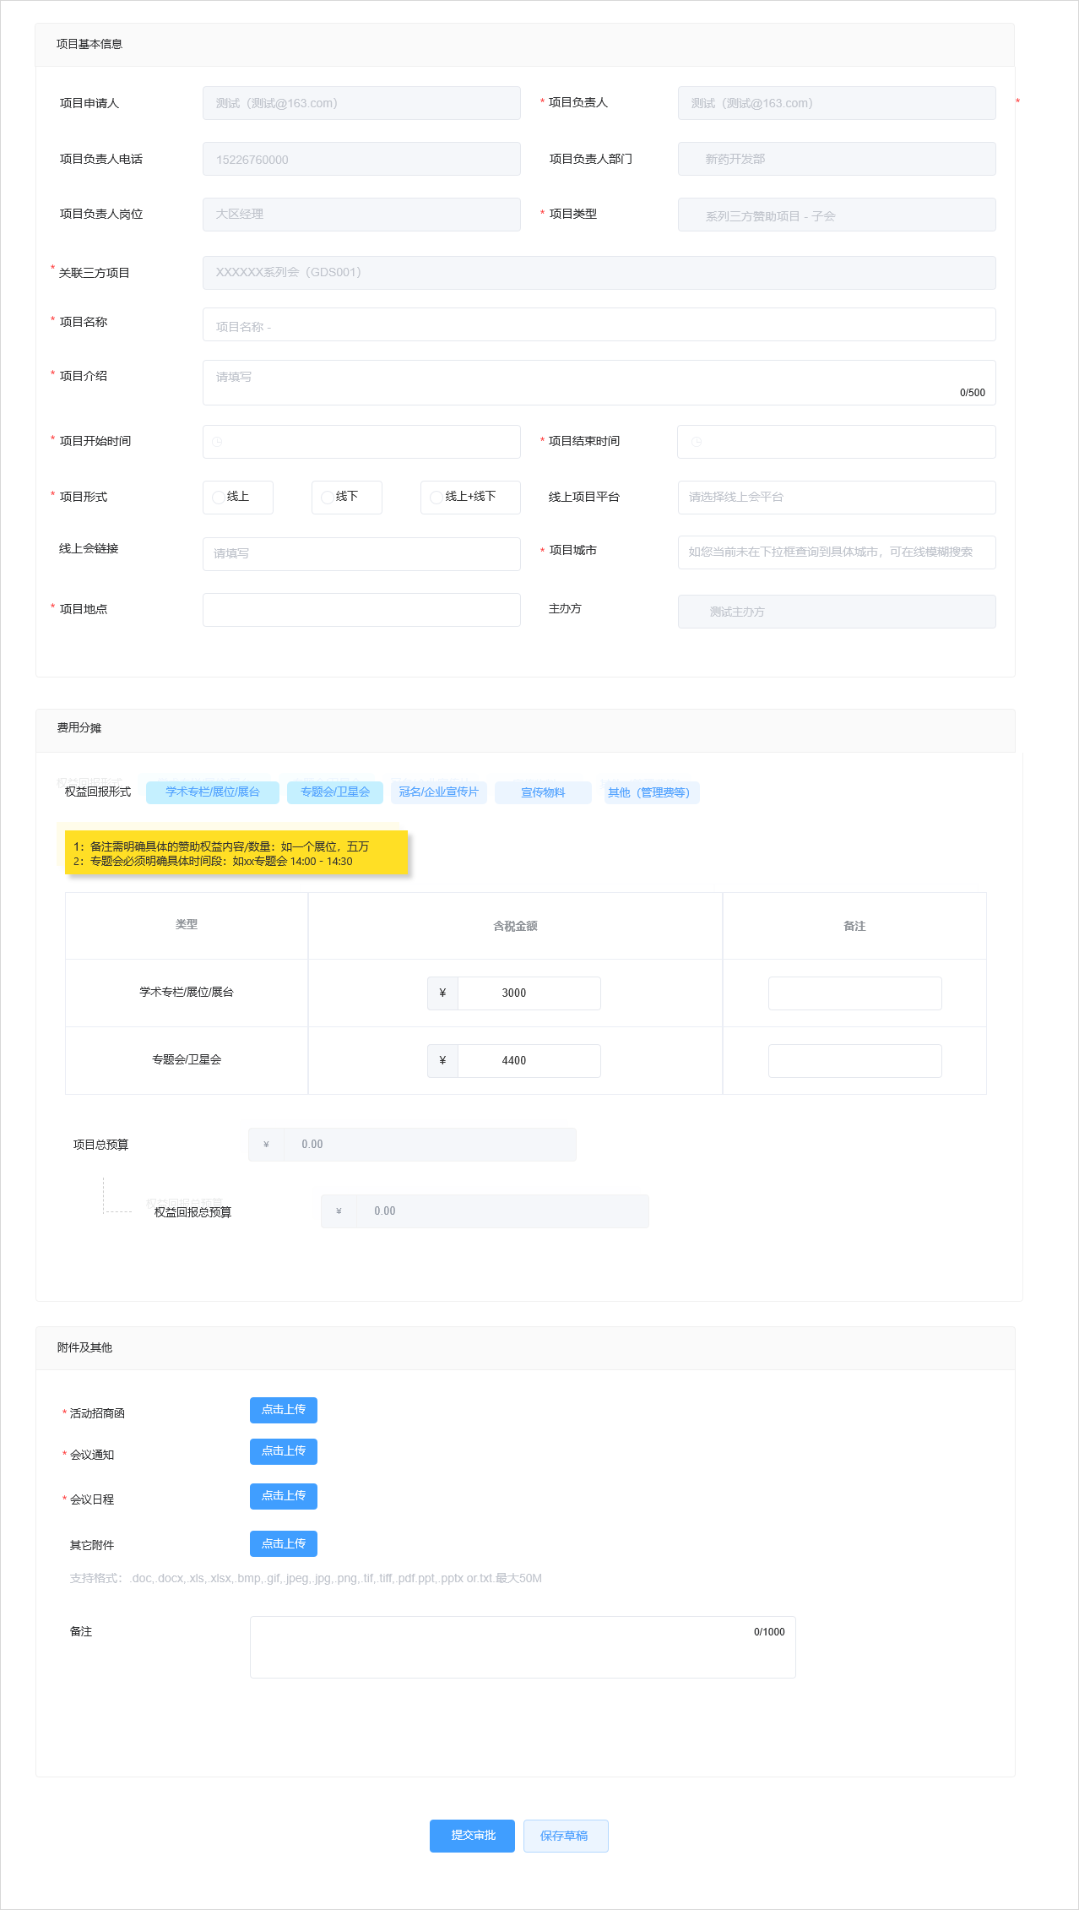

|  |  |  |  |  |  |  |
| --- | --- | --- | --- | --- | --- | --- |
| **模块** | 字段 | **其他级联限制** | **是否必填** | **字段类型** | **字段逻辑** | **选项（如有）** |
| 基础信息 | 项目申请人 | 无 | 不可编辑 | 单选-下拉 | 不可编辑，仅展示，默认带出子项目申请人的姓名及邮箱 |  |
| 项目负责人 | 无 | 不可编辑 | 单选-下拉 | 不可编辑，仅展示，默认带出子项目申请人的姓名及邮箱 |  |
| 负责人部门 | 无 | 不可编辑 | 单选-下拉 | 不可编辑，仅展示，默认带出项目负责人的所属部门名称 |  |
| 负责人岗位 | 无 | 不可编辑 | 单选-下拉 | 不可编辑，仅展示，默认带出项目负责人的所属岗位名称 |  |
| 负责人电话 | 无 | 不可编辑 | 文本录入 | 不可编辑，仅展示，默认带出项目负责人的手机号 |  |
| 项目类型 | 无 | 不可编辑 | 单选-下拉 | 不可编辑，仅展示，默认选择【系列第三方赞助项目 - 子会】 |  |
| 关联三方项目 | 无 | 不可编辑 | 单选-检索下拉 | 不可编辑，仅展示，默认带出当前主项目名称和编号 |  |
| 项目名称 | 无 | Y | 文本录入 | 项目名称会自动带出主项目的项目名称+“-”，可编辑（一般后面需要自己填写城市名称） |  |
| 技术线 | 无 | Y | 多选-下拉 | 不可编辑，默认带出父项目的技术线 | 士卓曼、安卓健、CCS、T-plus、Medentika、Neodent、Biomaterial、其他 |
| 项目介绍 | 无 | Y | 文本录入 |  |  |
| 项目开始时间 | 无 | Y | 时间控件 | 1. 会议开始时间选择范围：三天以后（即当天最早可申请第四天0点及以后的会议） 2. 会议主动变更：三天以后（即当天最早可变更第四天0点及以后的会议） |  |
| 项目结束时间 | 无 | Y | 时间控件 | 1. 项目结束时间选择范围：需晚于项目开始时间（系统强控） |  |
| 项目形式 | 无 | Y | 单选-平铺 |  | 线上、线下、线上+线下 |
| 线上平台 | 纯线下，不展示该字段 | N | 单选-下拉 |  | 腾讯会议、Teams、Zoom、其他 |
| 线上会议链接 | 纯线下，不展示该字段 | N | 文本录入 | 手动编辑 |  |
| 项目城市 | 1）线下、线下+线下时，必填； 2）线上时，非必填； | Y/N | 单选-检索下拉 | 1）输入框默认提示：如您当前未在下拉框查询到具体城市，可在线模糊搜索 2）可检索境外城市 |  |
| 项目地点 | 1）线下、线下+线下时，必填； 2）线上时，非必填； | Y/N | 文本录入 | 1）输入框默认提示：请输入详细会议地点，详细输入到XX号XX室 2）地点敏感词校验： 达岭－十三陵、承德避暑山庄外八庙、五台山、太湖、普陀山、黄山、九华山、武夷山、庐山、泰山、嵩山、武当山、武陵源（张家界）、白云山、桂林漓江、三亚热带海滨、峨眉山－乐山大佛、九寨沟－黄龙、黄果树、西双版纳、华山等风景名胜区。 |  |
| 主办方 | 无 | 不可编辑 | 单选-检索下拉 | 自动带出主项目的主办方 |  |
| 费用分摊 | 权益回报形式选项 | 无 | N | 按钮 | 点击增加一行（再点击则删除对应行） | 学术专栏/展位/展台 专题会/卫星会 冠名/企业宣传片 宣传物料 其他(管理费等) |
| 文字备注 | 无 | 不可编辑 | 文本展示 | 在权益回报形式选项和表格之间，添加备注模块，文案： 1：备注需明确具体的赞助权益内容/数量：如一个展位，五万 2：专题会必须在备注中明确具体时间段：如xx专题会 14:00 - 14:30 |  |
| 权益回报形式表格-类型 | 无 | 不可编辑 | 文本展示 | 展示选择的权益回报形式 |  |
| 权益回报形式表格-含税金额 | 无 | Y | 数字控件 |  |  |
| 权益回报形式表格-备注 | 无 | Y | 文本录入 | 备注必填 |  |
| 项目总预算 | 无 | 不可编辑 | 数字控件 | 一、不可编辑，仅展示，自动计算 二、计算规则：项目总预算 = 权益回报总预算 |  |
| 权益回报总预算 | 无 | 不可编辑 | 数字控件 | 不可编辑，仅展示，自动带出权益回报含税金额的金额之和 |  |
| 附件及其他 | 项目招商函 | 无 | Y | 附件 |  |  |
| 项目通知 | 无 | Y | 附件 |  |  |
| 项目日程 | 无 | Y | 附件 |  |  |
| 其他 | 无 | N | 附件 | 提示：支持格式：.doc,.docx,.xls,.xlsx,.bmp,.gif,.jpeg,.jpg,.png,.tif,.tiff,.pdf.ppt,.pptx or.txt.最大50M |  |
| 备注 | 无 | N | 文本录入 |  |  |

#### 5.4.3子项目执行

- 子项目执行页面同自办会执行页面

- 查看项目信息

- 取消项目：取消后，对应已申请场次-1

- 编辑项目

- 下载附件

- 添加协办人：普通添加协办人，非分配子项目

- 项目照片：赞助权益回报照片、会议现场照片

- 飞检

#### 5.4.4子项目结项

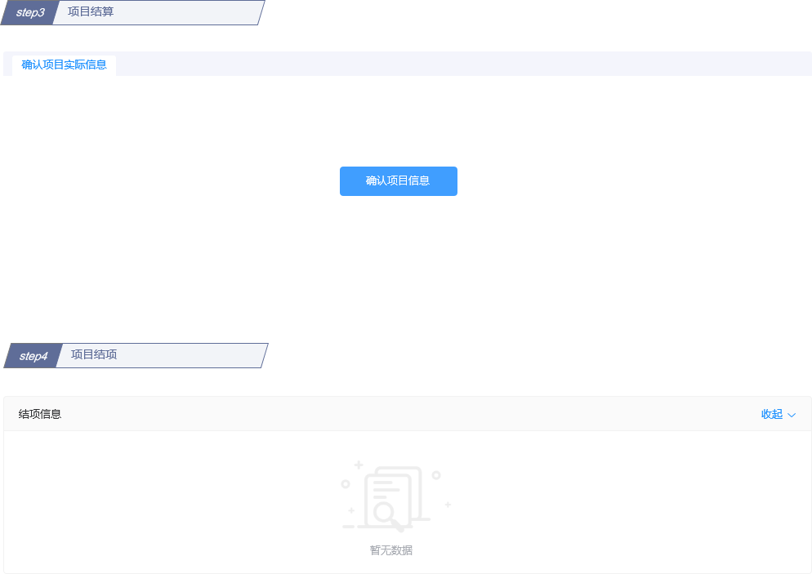

1. 审批流：确认项目实际信息无需审批流
2. 项目结束后，一直不做项目确认，不取消项目（尚未关会的话，第7天、15天、30天、60天给项目负责人推送相应邮件、企业微信提醒）
3. 首次确认项目实际信息时，会自动带出审批通过的最新的对应字段信息，均可进行编辑
4. 确认项目已执行后，不可取消项目
5. 确认项目已执行并提交项目实际信息后，在确认结算完成前可进行不限次数、不限时效性的编辑，但无法编辑“项目是否已举办”字段（默认为是），其他字段都可进行编辑，提交后更新提交时间
6. 确认项目未执行，则取消项目，不可进行再次编辑
7. 无对公结算费用，全部计入主项目

### 5.5主项目结算

#### 5.5.1主项目结算-确认项目实际信息

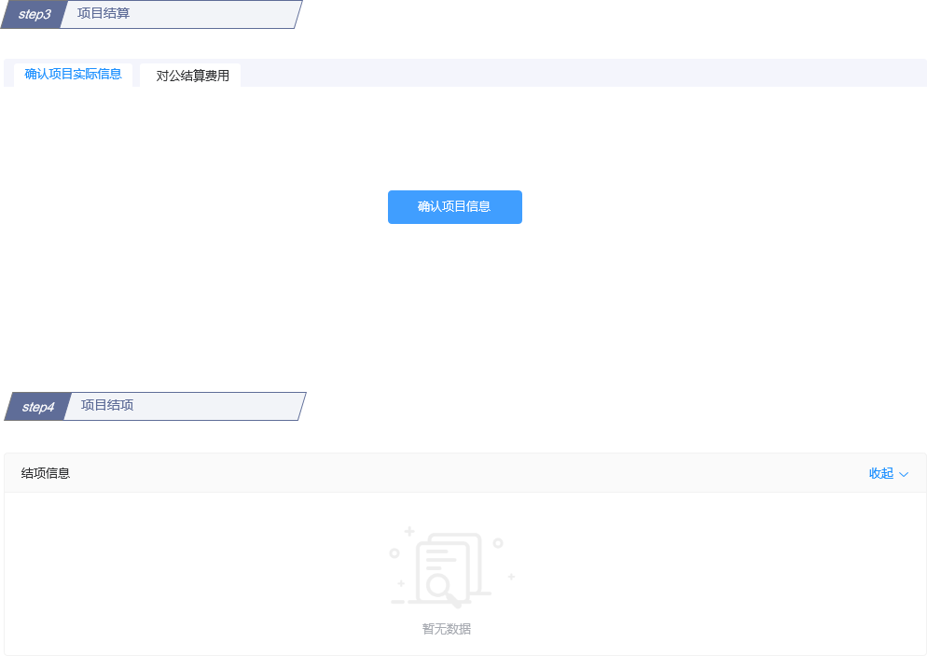

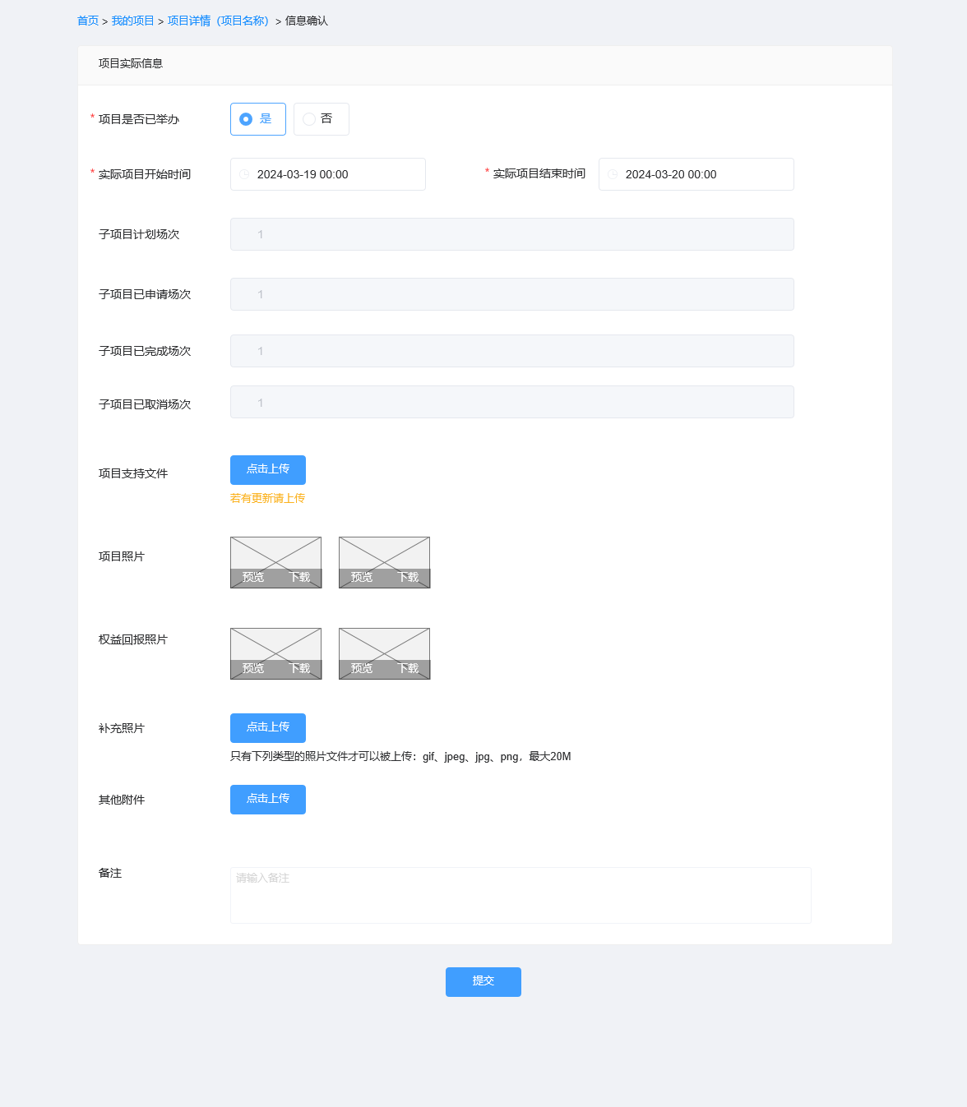

1. 审批流：确认主项目实际信息无需审批流
2. 主项目结束后，一直不做主项目确认，不取消主项目（尚未关会的话，第7天、第15天、30天给主项目负责人推送相应邮件、企业微信提醒）
3. 首次确认主项目实际信息时，会自动带出对应字段信息，其中以下字段不可编辑，仅带出：子项目计划场次=计划执行场次合计，子项目已申请场次=已申请场次合计，子项目已完成场次=项目执行情况中项目状态为已完成的项目场次，，子项目已取消场次=项目执行情况中项目状态为已取消的项目场次
4. 若子项目已申请场次＞子项目已完成场次，则提交时，弹窗提醒“该主项目存在未完成的子项目，请在所有子项目完成后再进行操作！”，点击确认停留在当前页面
5. 若子项目计划场次＞子项目已申请场次，则提交时，弹窗提醒“该主项目计划执行场次未全部申请，是否确认提交！”，点击确认提交，否则停留在当前页面
6. 4和5同时存在，仅提示4
7. 如果子项目已申请场次不为0，则不可以取消主项目
8. 确认主项目已执行并提交后，不可取消主项目
9. 确认主项目已执行并提交后，在确认结项完成前可进行不限次数、不限时效性的编辑，但无法编辑“项目是否已举办”字段（默认为是），其他字段都可进行编辑，提交后更新提交时间
10. 确认主项目未执行，则取消主项目（需要校验是否可以取消），不可进行再次编辑

##### 5.5.1.1确认项目实际信息界面字段说明

|  |  |  |  |  |
| --- | --- | --- | --- | --- |
| 模块 | 字段 | 是否必填 | 字段逻辑 | 字段类型 |
| 确认项目实际信息 | 项目是否已举办 | Y | 选择“否”时，下列字段仅保留【附件】（非必填）和【取消原因】（必填）；选择“是”时，出现下列全部字段 | 单选-平铺 |
| 项目实际开始时间 | Y | 自动带出申请阶段的信息，允许修改； | 时间控件 |
| 项目实际结束时间 | Y | 自动带出申请阶段的信息，允许修改； | 时间控件 |
| 子项目计划场次 | - | 不可编辑，仅展示，子项目计划场次=计划执行场次合计 | 数字控件 |
| 子项目已申请场次 | - | 不可编辑，仅展示，子项目已申请场次=已申请场次合计 | 数字控件 |
| 子项目已完成场次 | - | 不可编辑，仅展示，子项目已完成场次=项目执行情况中项目状态为已完成的项目场次 | 数字控件 |
| 项目支持文件 | N | 需提示“若有更新请上传”，支持多个文件上传 | 附件 |
| 项目照片 | Y | 1）照片数据来源于项目执行过程中所上传的项目照片，可预览、可下载（预览、下载带水印）、不可删除； 2）若无照片显示，则显示空白区域； | 附件 |
| 权益回报照片 | Y | 1）照片数据来源于项目执行过程中所上传的权益回报照片，可预览、可下载（预览、下载带水印）、不可删除； 2）若无照片显示，则显示空白区域； | 附件 |
| 项目补充照片 | Y/N | 1）可以从本地上传会后补充照片； 2）当“项目照片”存在照片时，非必填； 3）当“项目照片”不存在照片时，必填。 4）展示提示: 只有下列类型的照片文件才可以被上传：gif、jpeg、jpg、png，最大20M 5）上传不带水印，不可预览、可下载（下载不带水印）、可删除； | 附件 |
| 其他附件 | N |  | 附件 |
| 备注 | Y/N | 会后补充照片必须填写备注 | 文本录入 |

#### 5.5.2主项目结算-对公结算

1. 用户在云简中发起对公结算，关联会议信息。由云简回传对公结算信息到EMS中。对公结算结果展示回传到系统的结算单号、第三方机构名称、第三方机构编码、结算金额、付款状态、付款时间等。

#### 5.5.3主项目结算-确认项目结算

1. 确认项目实际信息，点击确认结算完成，即可完成最终结会，此时会议状态变为“已完成”。

## 6飞检管理

#### 6.1现状及需求分析

1. 目前绝大部分会议、三方项目都是线下会议，都是现场飞检，暂时没有远程飞检
2. 由GFC提供飞检服务，按照合规要求抽样飞检
3. 飞检员在会议现场记录飞检观察项，并跟会议负责人确认观察书并签字
4. GFC阶段性向合规进行飞检汇报，由合规确认最终飞检结论
5. 未来通过EMS管理所有的会议飞检和项目飞检
6. 将设置飞检、飞检执行、禁用结算等全流程通过EMS系统实现全面线上管理

### 6.2飞检管理业务流程图

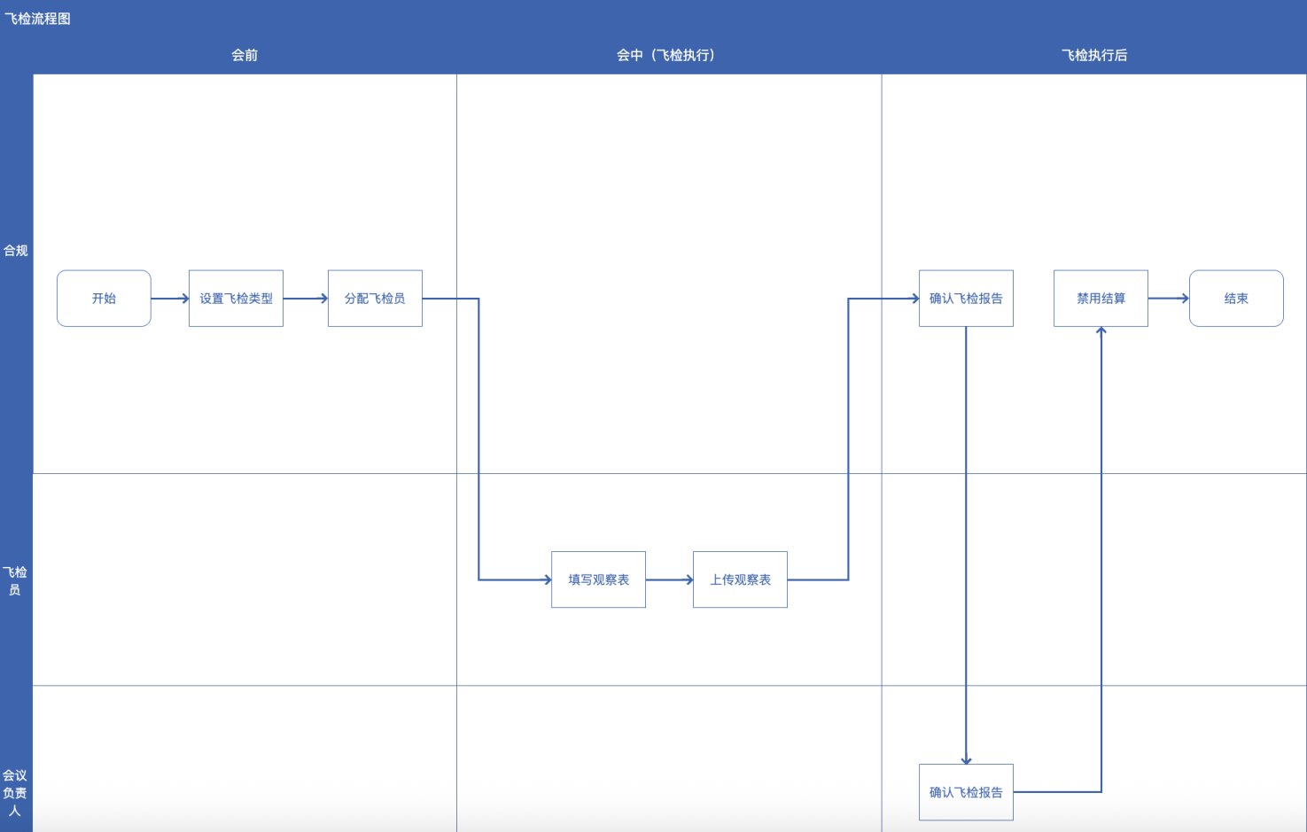

### 6.3设置飞检

#### 6.3.1单个设置飞检

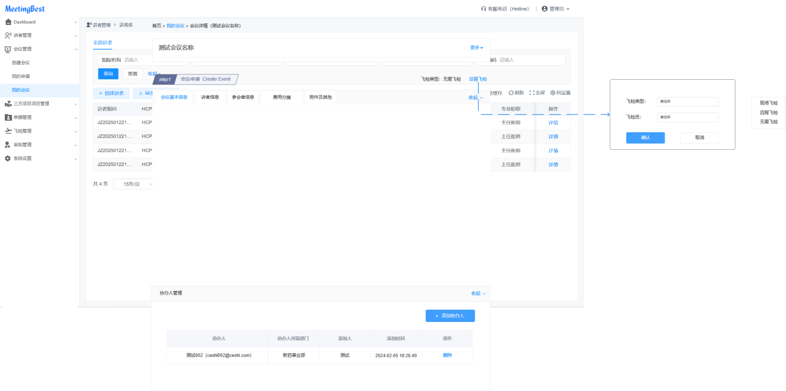

设置飞检弹窗逻辑：

•审批通过目未设置飞检类型的会议，基飞检类型默认显示“无需飞检”，飞检员不显示。

•飞检类型选项为必填单选检索，选项固定为：现场飞检、远程飞检、无需飞检。

•飞检员选项为必填单选检索，在选择飞检类型（现场飞检、远程飞检）后出现该选项。该选项读取角色为飞检员的员工。

•当设置飞检类型和飞检员后，活动详情Step2会议执行出现“会议飞检"Tab。

• 会议/项目开始后，就不能再设置飞检

设置飞检权限：仅飞检员、合规、管理员可设置

#### 6.3.2批量设置会议飞检

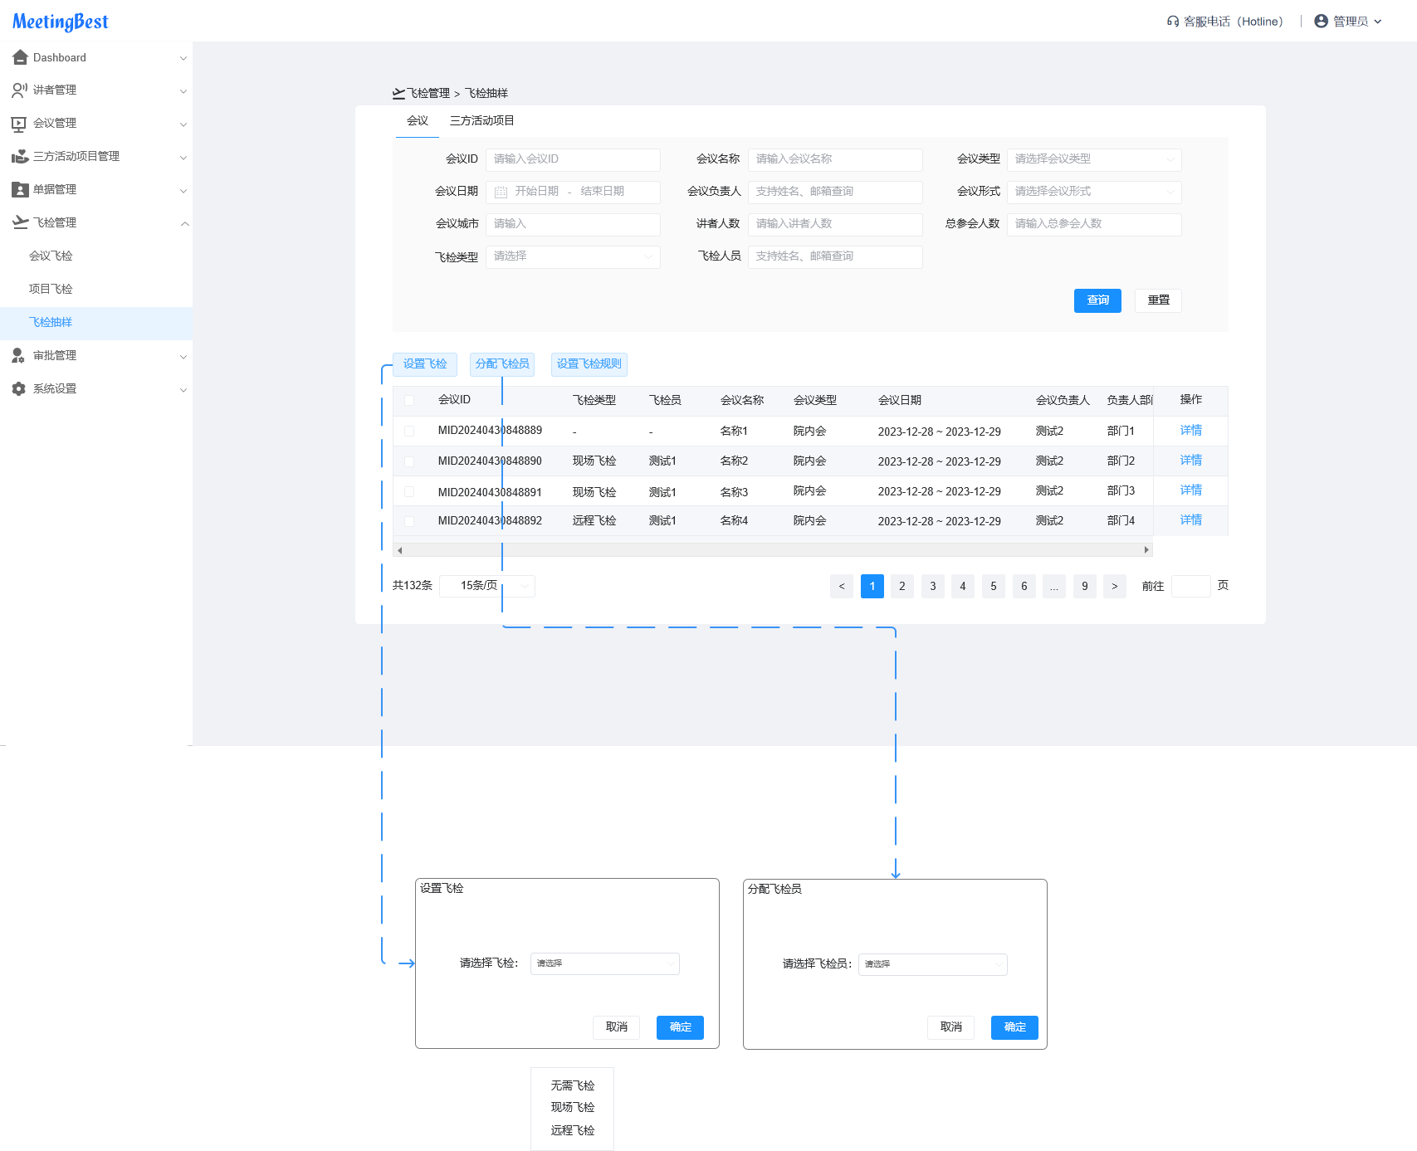1.飞检抽样列表数据来源：

所有审批通过且当前时间未到会议开始时间的数据。

飞检抽样菜单权限：该列表支持配置权限可见，目前管埋员角色、飞检员、合规角色可以看到左侧菜单栏“飞检管理”模块。

飞检列表表头字段：会议ID、飞检类型、飞检员、会议名称、会议类型、会议日期、会议负责人、负责人部门、会议形式、讲者人数总参会人数、会议城市、会议申请总金额、讲课费预算、会议状态、操作（详情）

* 会议ID：会议唯一标识符。
* 飞检员：该会议分配的飞检员姓名。
* 飞检类型：现场飞检、远程飞检。审批通过且未设置飞检类型的活动，飞检抽样表“飞检类型”字段显示为“-”。
* 会议名称：读取会议名称字段。
* 会议类型：读取会议类型。
* 会议日期：显示会议开始日期-结束日期，格式举例：2023-12-28~2023-12-29
* 会议负责人：读取会议负责人字段。
* 负责人部门：读取会议负责人部门字段。
* 会议形式：线下会议、线上会议、线上+线下会议
* 会议城市：读取会议城市。
* 讲者人数：读取会议基本信息的讲者人数。
* 总参会人数：读取会议基本信息的总参会人数。
* 会议申请总金额：读取会议申请总金额。
* 讲课费预算：读取讲课费预算。
* 会议状态：读取会议状态。
* 操作详情；点击跳转至会议详情页。

抽样列表筛选项：

* 会议ID：文本框，手动输入，可输入后六位模糊查询。
* 会议名称：文本框，手动输入，支持模糊查询。
* 会议类型：下拉框，读取会议类型。
* 会议日期：日期控件，参议开始日期与结束旦期范围选择；校验结束日期大于等于开始日期。
* 会议负责人：又本框、手动输入、文持模糊笪询。
* 会议形式：线上、线下、线上+线下。
* 会议城市：文本框、手动输入、支持模糊查询。
* 讲者人数：数字控件，填写讲者人数。
* 总参会人数：数字控件，填写总参会人数。
* 飞检类型：下拉框，单选，只筛选两种类型；现场飞检、远程飞检、无需飞检。
* 飞检人员：文本框、手动输入、支持模糊查询。

2.设置飞检：

1. 审批通过目末设置飞检类型的会议，在飞检抽样表格中飞检类型字段显示为”。
2. 设置飞检类型选项可选择“无需飞检”“远程飞检”，“现场飞检”，并可重复设置。
3. 设置飞检员后依然可以重复设置飞检类型，如已经设置飞检员，此时将飞检类型改为“无需飞检”，则将飞检员同步置空。
4. 可批量设置飞检类型操作，例如表格左侧勾选10条会议信息，点击设置飞检类型按钮，可统一设置飞检类型，注意该操作呈现的会议和飞检类型是多对一的，即多个会议设買为同一个飞换类型。
5. 当设置飞检类型后，会议详情Step2会议执行出现”会议飞检"Tab。
6. 操作权限：仅管理员、飞检员、合规角色可设置。

3.设置飞检员：

1. 一个会议必须设置飞检类型（远程飞检”、“现场飞检”）后才可以分配飞检员，点击”确定”按钮时需校验当前会议的飞检类型不可以
2. 为””或”无需飞检”，如为””则校验提示：会议：MID20240117263807，请先设置飞检类型。
3. 如已经设置飞检员，此时将飞检类型改为“无需飞检”，则将飞检员同步置空。
4. 可批量设置飞检员操作，例如表格左侧勾选10条会议信息，点击设置飞检员按钮，可统一设置飞检员，注意该操作呈现的会议和飞检员是多对一的，即多个会议设置为同一个飞检员。
5. 操作权限：仅管理员、合规、飞检员可设置。

#### 6.3.3批量设置项目飞检

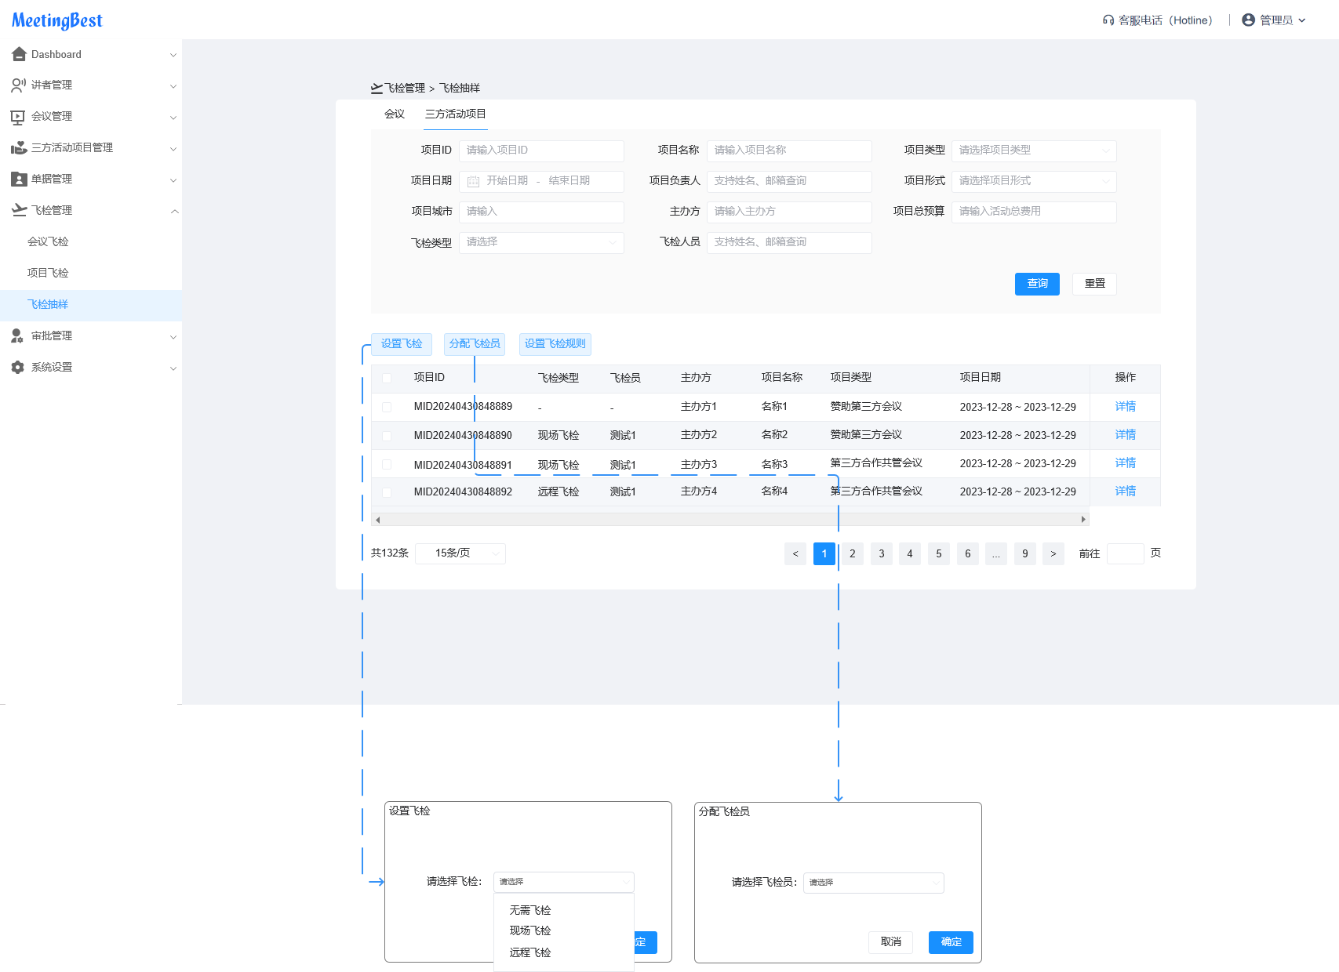

#### 6.3.4自定义规则设置飞检

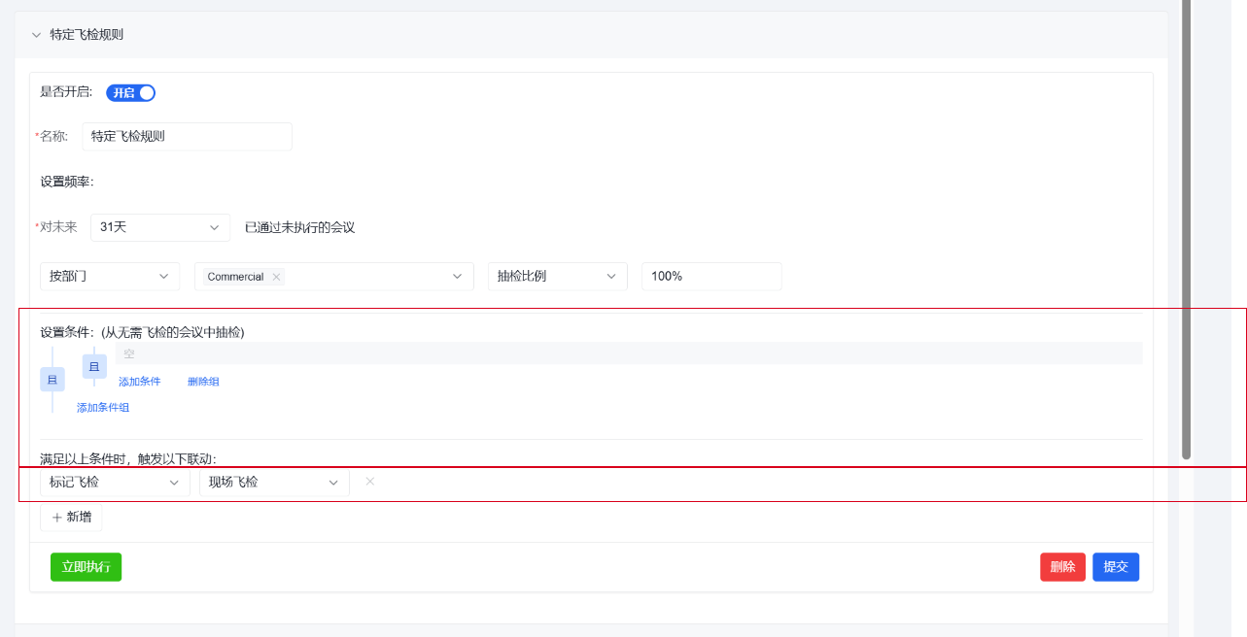

|  |  |  |  |  |  |
| --- | --- | --- | --- | --- | --- |
| 模块 | 一级 | 二级 | 二级组件 | 三级 | 三级组件 |
| 会议 | 高风险名单 | 是、否 | 单选-下拉 |  |  |
| 会议类型 | 包含、不包含 | 单选-下拉 | 所有会议类型 | 多选-检索下拉 |
| 会议形式 | 包含、不包含 | 单选-下拉 | 线上、线下、线上+线下 | 多选-下拉 |
| 会议总预算 | 等于、不等于、小于、小于或等于、大于、大于或等于 | 单选-下拉 | 可填写数字 | 数字控件 |
| 项目 | 高风险名单 | 是、否 | 单选-下拉 |  |  |
| 项目类型 | 包含、不包含 | 单选-下拉 | 所有项目类型 | 多选-下拉 |
| 项目形式 | 包含、不包含 | 单选-下拉 | 线上、线下、线上+线下 | 多选-检索下拉 |
| 主办方 | 包含、不包含 | 单选-下拉 | 学协会名单 | 多选-检索下拉 |
| 项目总预算 | 等于、不等于、小于、小于或等于、大于、大于或等于 | 单选-下拉 | 可填写数字 | 数字控件 |

### 6.4飞检列表

#### 6.4.1会议飞检列表

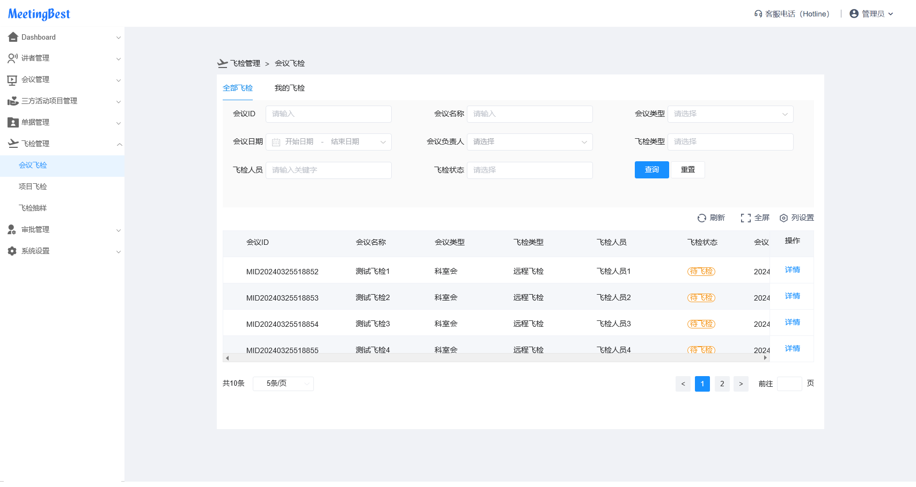

数据来源逻辑：

全部飞检：显示包含所有飞检状态的、飞检类型为“现场飞检”、“远程飞检”的会议数据我的飞检：显示飞检员为当前登录人的、飞检类型为“现场飞检”、“远程飞检”的会议数据

飞检列表表头字段：

会议ID、会议名称、会议类型、飞检类型、飞检人员、飞检状态、会议日期、会议负责人、负责人部门、会议形式、会议城市、会议申请总金额、状态

* 会议ID：会议唯一标识符。
* 会议名称：读取会议名称。
* 会议类型：读取会议类型。
* 飞检类型：现场飞检、远程飞检
* 飞检人员：读取飞检人员
* 飞检状态：读取飞检状态。
* 会议日期：显示会议开始时间-结束时间，格式举例：2023-12-28~2023-12-29。
* 会议负责人：读取会议负责人字段。
* 负责人部门：读取会议负责人部门
* 会议形式：读取会议形式
* 会议城市：读取会议城市
* 会议申请总金额：读取会议详情：会议总预算字段。
* 会议状态：读取会议状态

飞检列表筛选选项：

* 会议ID：文本框，手动输入，可输入后六位模糊查询。
* 会议名称：文本框，手动输入，支持模糊查询。
* 会议类型：下拉框，单选，读取固定会议类型。
* 会议日期：日期控件，会议开始日期与结束日期范围选择；校验结束日期大于等于开始日期。
* 会议负责人：下拉框，单选。
* 飞检类型：下拉框，单选，只筛选两种类型：现场飞检、远程飞检。
* 飞检人员：文本框、手动输入、支持模糊查询。
* 飞检状态：下拉框，单选，见右侧详细飞检状态表。

#### 6.4.2项目飞检列表

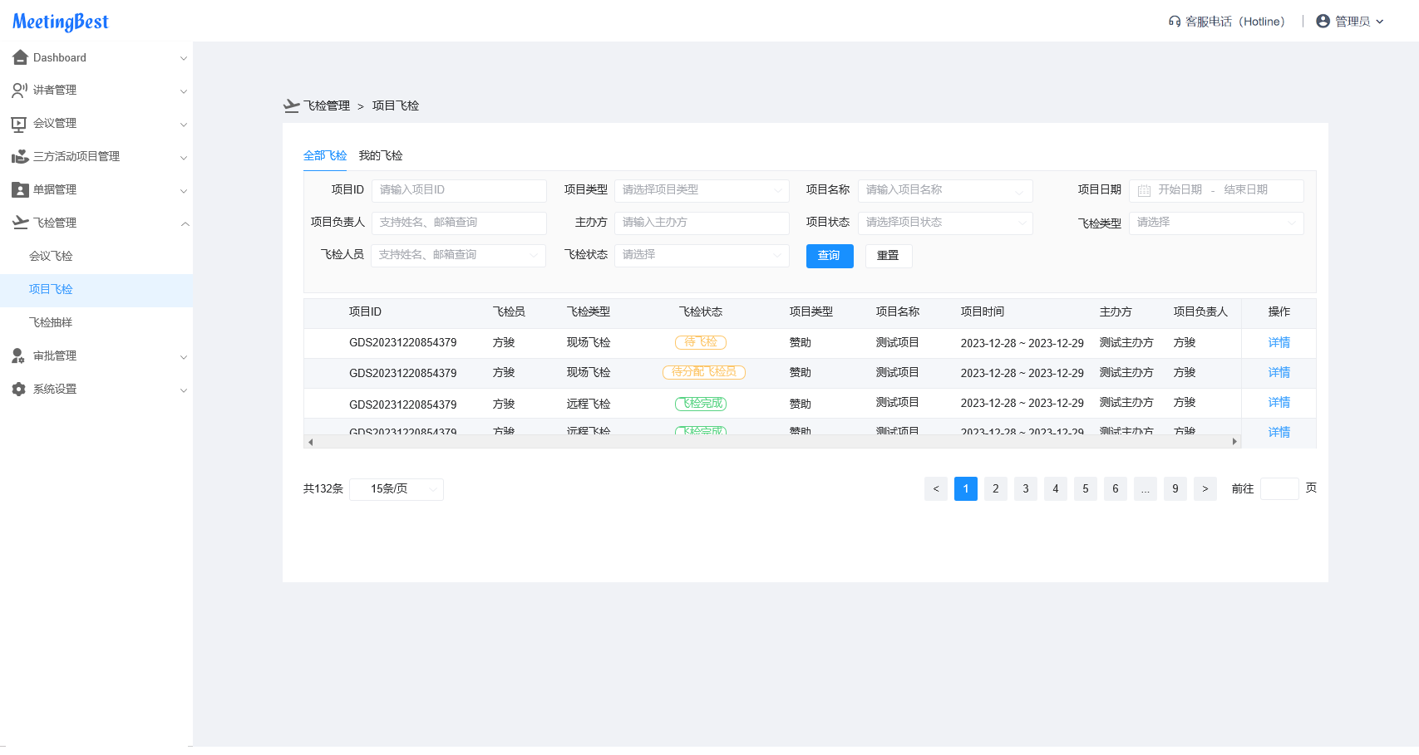

数据来源逻辑：

全部飞检：显示包含所有飞检状态的、飞检类型为“现场飞检”、“远程飞检”的项目数据我的飞检：显示飞检员为当前登录人的、飞检类型为“现场飞检”、“远程飞检”的项目数据

飞检列表表头字段：

项目ID、飞检员、飞检类型、飞检状态、项目类型、项目名称、项目时间、主办方、项目负责人、总费用、项目状态、操作（详情）

* 项目ID：项目唯一标识符。
* 飞检员：该项目分配的飞检员姓名。
* 飞检类型：现场飞检、远程飞检。
* 飞检状态：读取飞检状态。
* 项目类型：读取项目类别字段。
* 项目名称：读取项目名称字段。
* 项目时间：显示项目开始时间-结束时间，格式举例：2023-12-28~2023-12-29。
* 主办方：读取项目主办方字段。
* 项目负责人：读取项目负责人字段。
* 总费用：读取项目总费用字段。
* 项目状态：读取项目状态
* 详情（操作）；点击跳转至项目详情页。

飞检列表筛选选项：

* 项目ID；文本框，手动输入，可输入后六位模糊查询。
* 项目名称：文本框，手动输入，支持模糊查询。
* 项目类型：下拉框，单选，读取固定项目类型。
* 项目日期：日期控件，项目开始日期与结束日期范围选择；校验结束日期大于等于开始日期。
* 主办方：文本框，手动输入，可支持模糊查询。
* 飞检类型：下拉框，单选，只筛选两种类型：现场飞检、远程飞检。
* 飞检人员：文本框、手动输入、支持模糊查询。
* 飞检状态：下拉框，单选，见石侧详细飞检状态表。
* 项目状态：下拉框，单选，读取项目状态。
* 项目负责人：文本框、手动输入、支持模糊查询。

飞检状态定义：

|  |  |
| --- | --- |
| 飞检状态 | 描述 |
| 待分配飞检员 | |  |  | | --- | --- | |  | 飞检类型选择“远程飞检“或“现场飞检"后但未分配飞检员 | |
| 待飞检 | |  |  | | --- | --- | |  | 有标记飞检类型（现场、远程）并且分配飞检员但会议未开始 | |
| 飞检中 | 有标记飞检类型（现场、远程）并且分配飞检员且会议已开始 |
| 待确认飞检报告 | |  |  | | --- | --- | |  | 飞检员已提交飞检结论，但合规末确认飞检报告 | |
| 已确认飞检报告 | 合规已确认飞检报告 |
| 飞检完成 | 合规完成禁用结算操作 |

### 6.5飞检执行

#### 6.5.1填写飞检结论

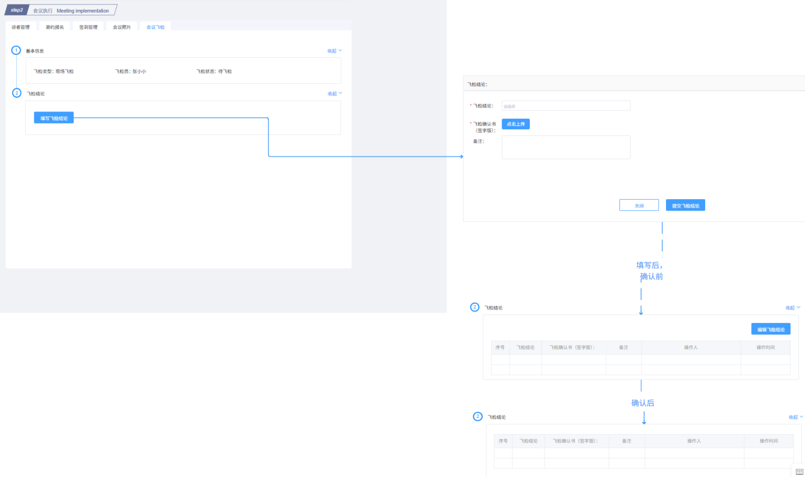

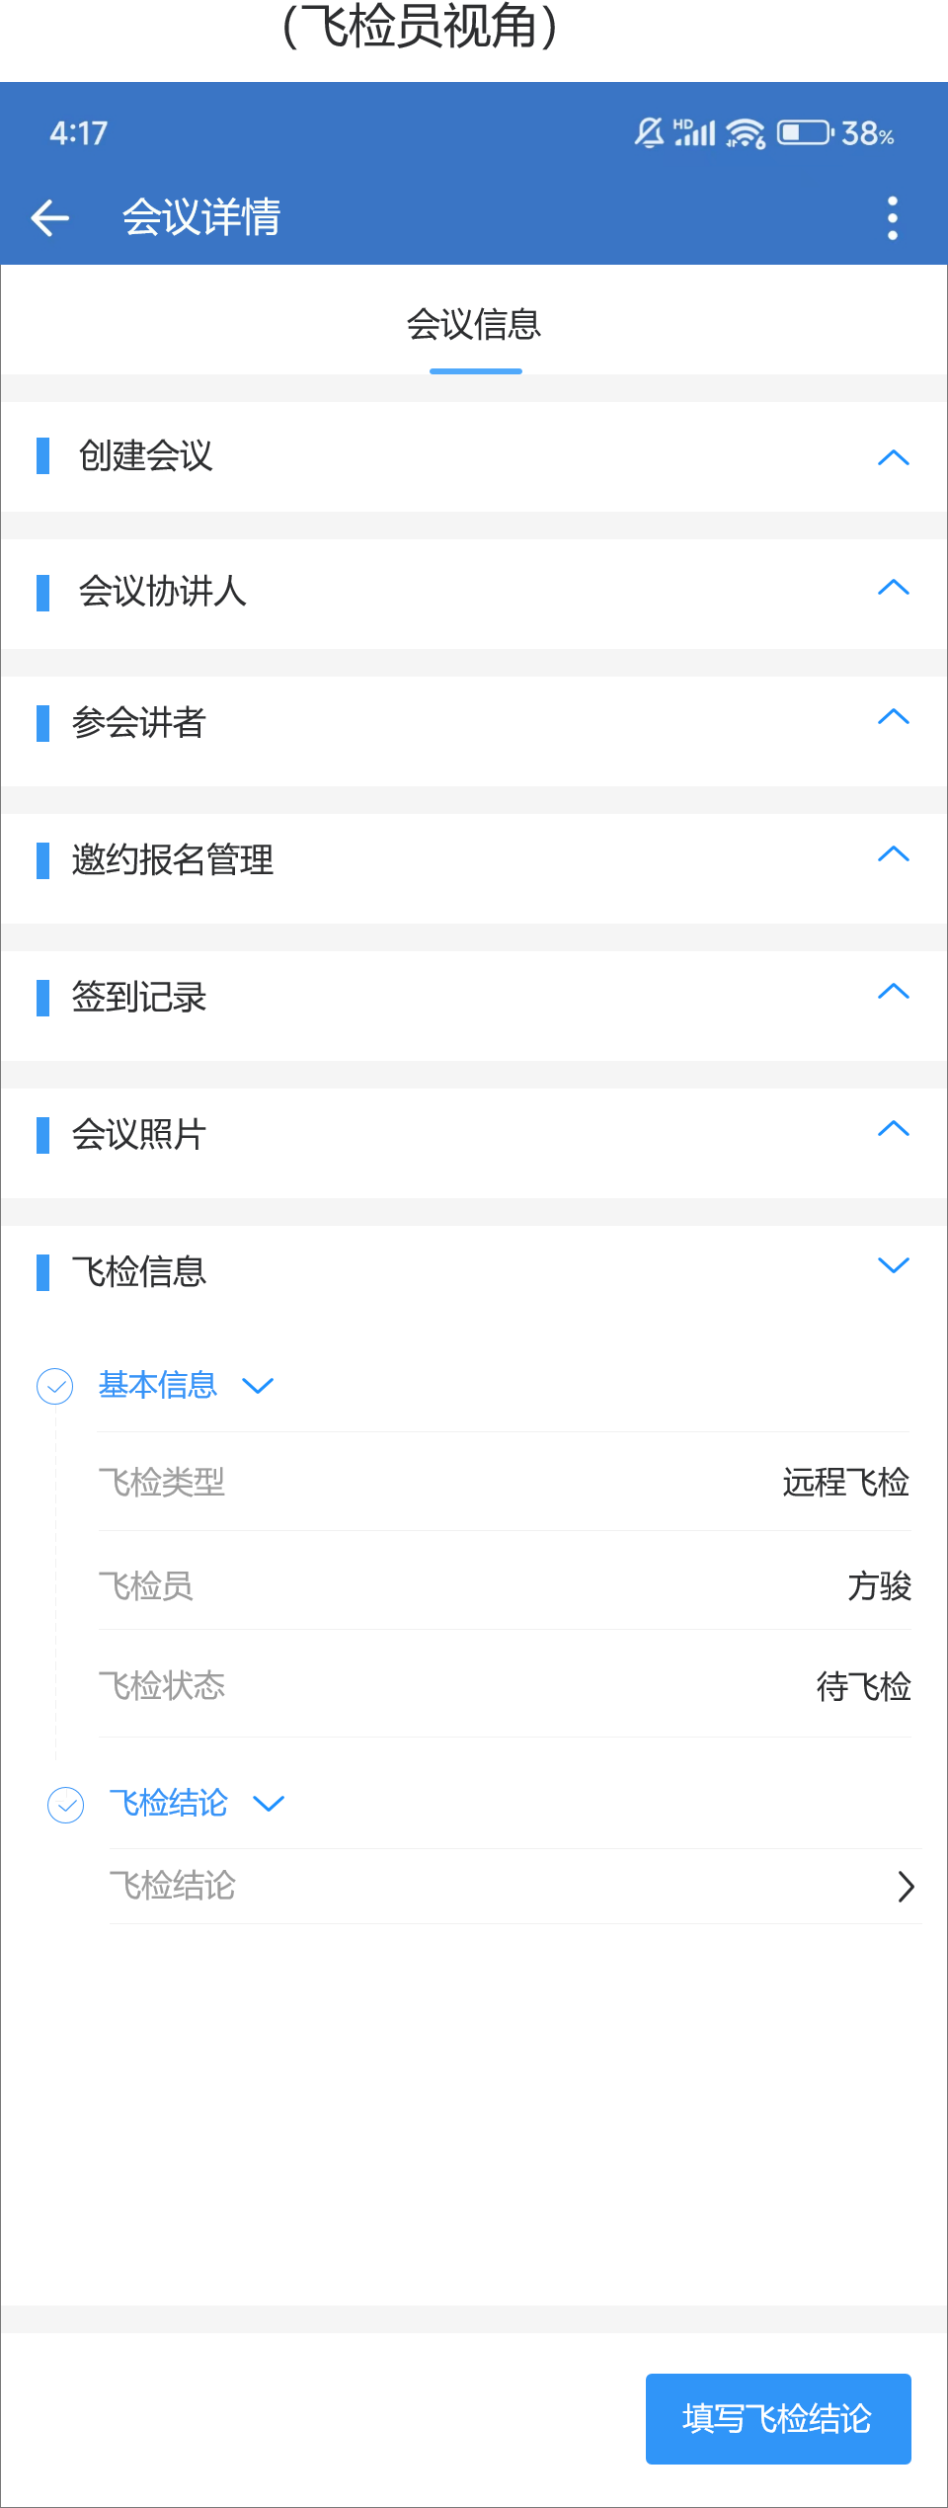

飞检结论提交流程

一、填写时间

会议开始时间到达后，系统立即开放「飞检结论」填写入口，适用于现场及远程两类飞检。

二、填写要求

1. 飞检结论：必选项，单选 ，选项：违规会议、瑕疵会议、完美会议

2. 飞检确认书（签字版）：必填项，支持一次或多次上传多份文件。

3. 备注：非必填项，可补充说明。

三、提交与状态变更

1. 点击「提交飞检结论」后：

• 飞检状态自动更新为「待确认飞检报告」；

• 流程进入第 4 步「确认飞检结论」。

2. 提交后、确认前：

• 允许继续填写结论，次数不限；

• 所有操作实时写入操作日志。

3. 确认后：

• 关闭上传功能，仅支持查看历史详情；

• 操作日志锁定，不再追加新的编辑记录。

四、操作日志

系统全程记录每次编辑或上传的操作人、操作描述及操作时间。

#### 6.5.2查看飞检结论

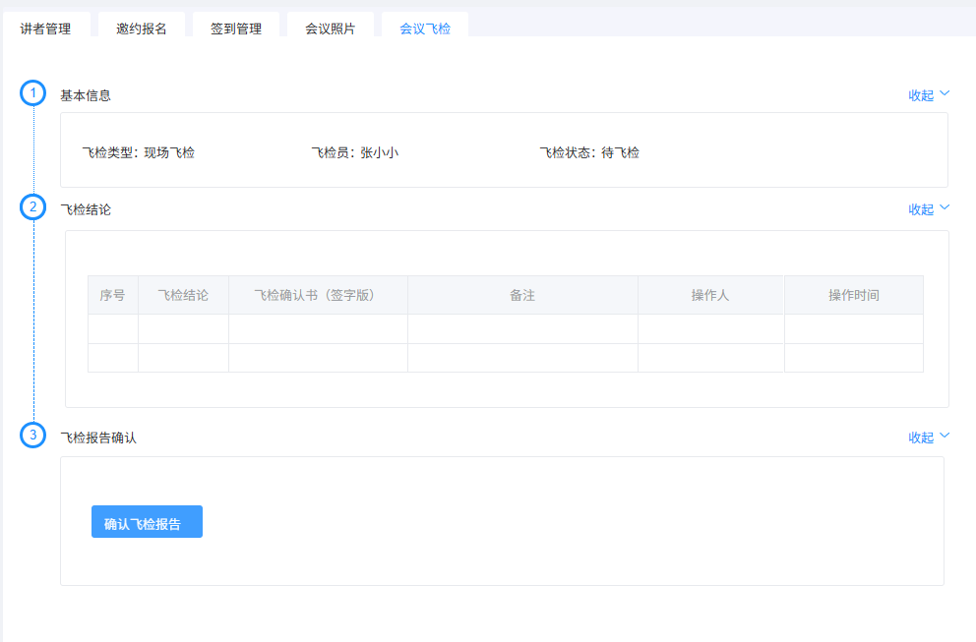

查看飞检结论相关按钮权限

1. 填写飞检结论按钮：仅飞检员可见。

2. 查看飞检结论按钮：飞检员/合规/管理员/会议负责人可见。

#### 6.5.3确认飞检报告

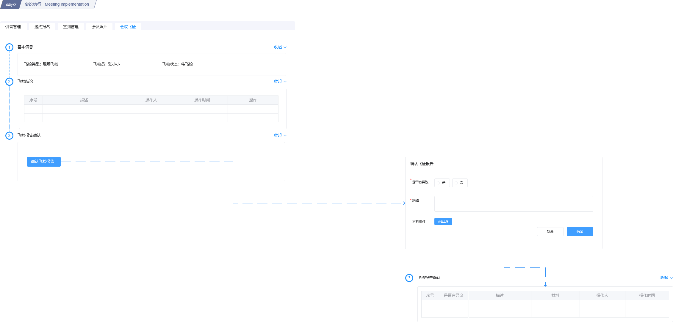

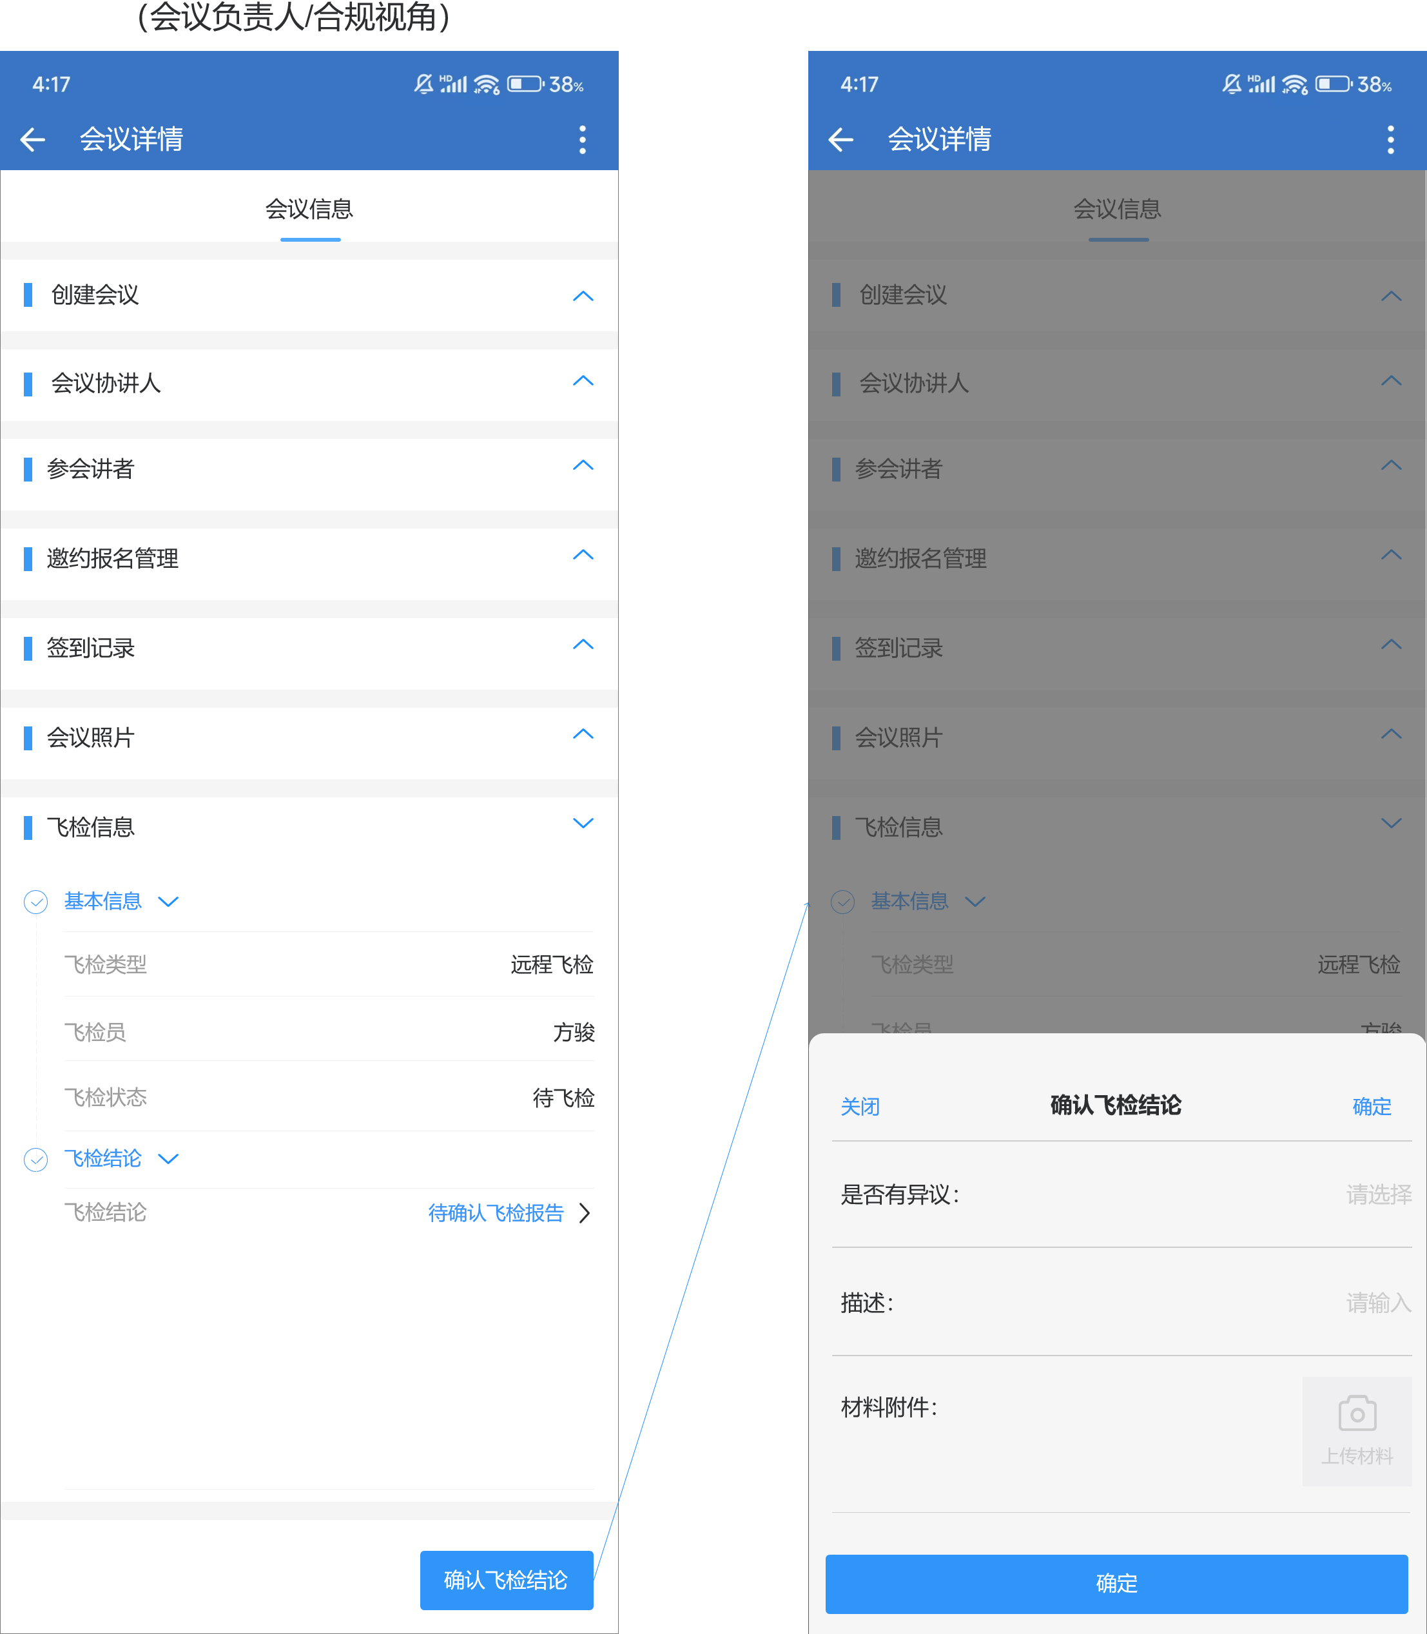

确认飞检报告逻辑

1. 仅合规可确认飞检报告。

2. 确认时，飞检结论的是否有异议必填，描述、材料附件均非必填。

3. 飞检报告的确认，由合规进行确认，合规确认没有异议之后，流转至下一步。

4. 合规确认后，不管有无异议，飞检结论不可再编辑。

5. 确认后，飞检状态更新为“已完成”。

#### 6.5.4禁用结算

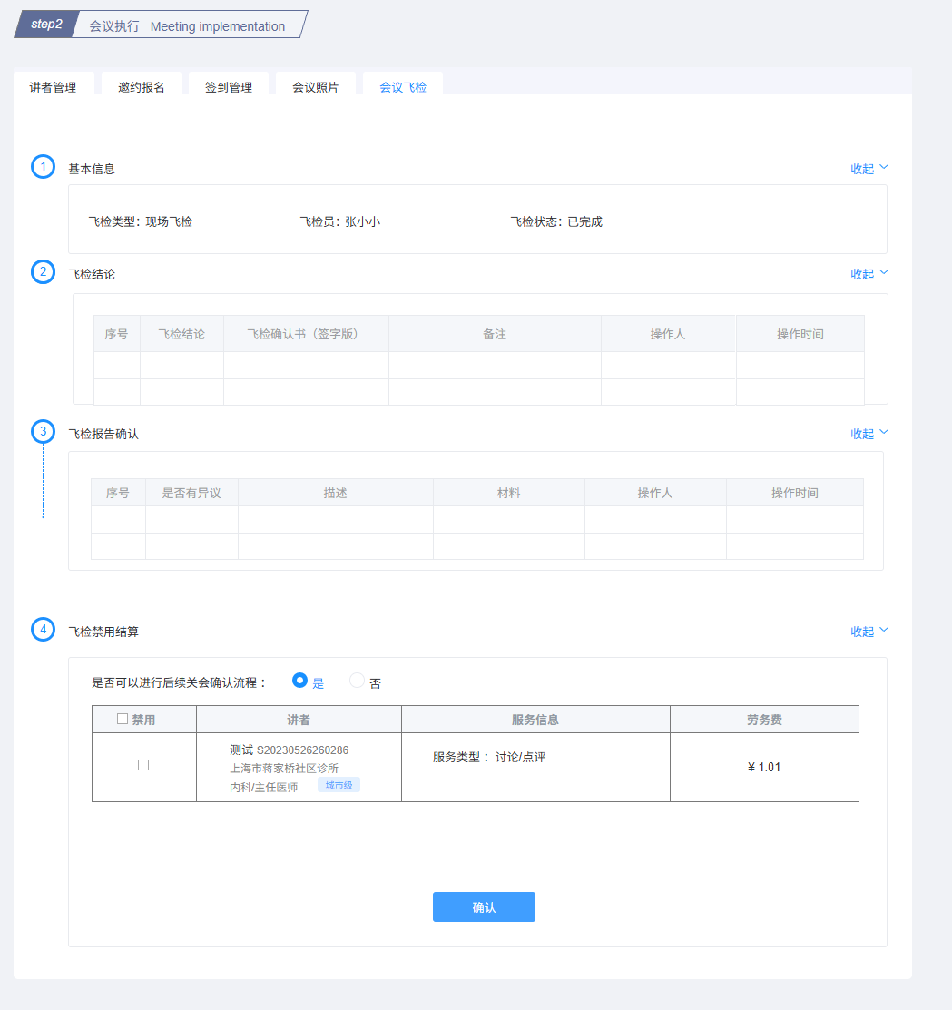

1. “是否可以进行后续关会确认流程 ”选择“是”后，可以进行后续关会流程；选择“否”，不可以进行后续关会流程。
2. 会议可勾选讲者禁用讲者结算，项目无禁用讲者结算。
3. 以上，允许不能改为不允许，不允许可以改为允许。

#### 6.5.5取消飞检

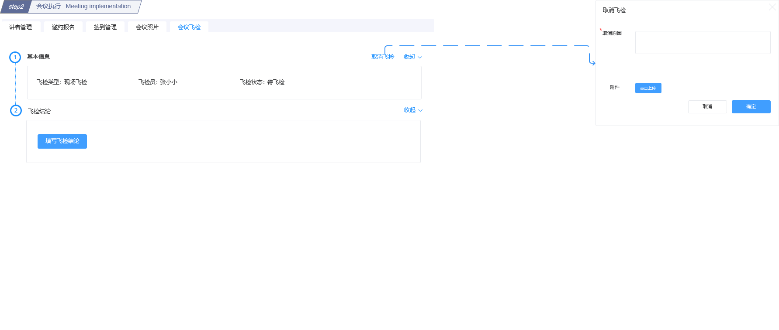

取消飞检逻辑：

1. 只有飞检员或管理员角色可以主动取消飞检。

2. 飞检员主动取消飞检条件：会议/项目开始前

3. 飞检员/管理员点击“取消飞检”按钮后，取消原因必填，材料选填。

4. 飞检被动取消条件：会议状态变更为“已取消”，飞检同步取消，飞检状态变为”已取消“。

#### 6.5.6会议负责人查看飞检

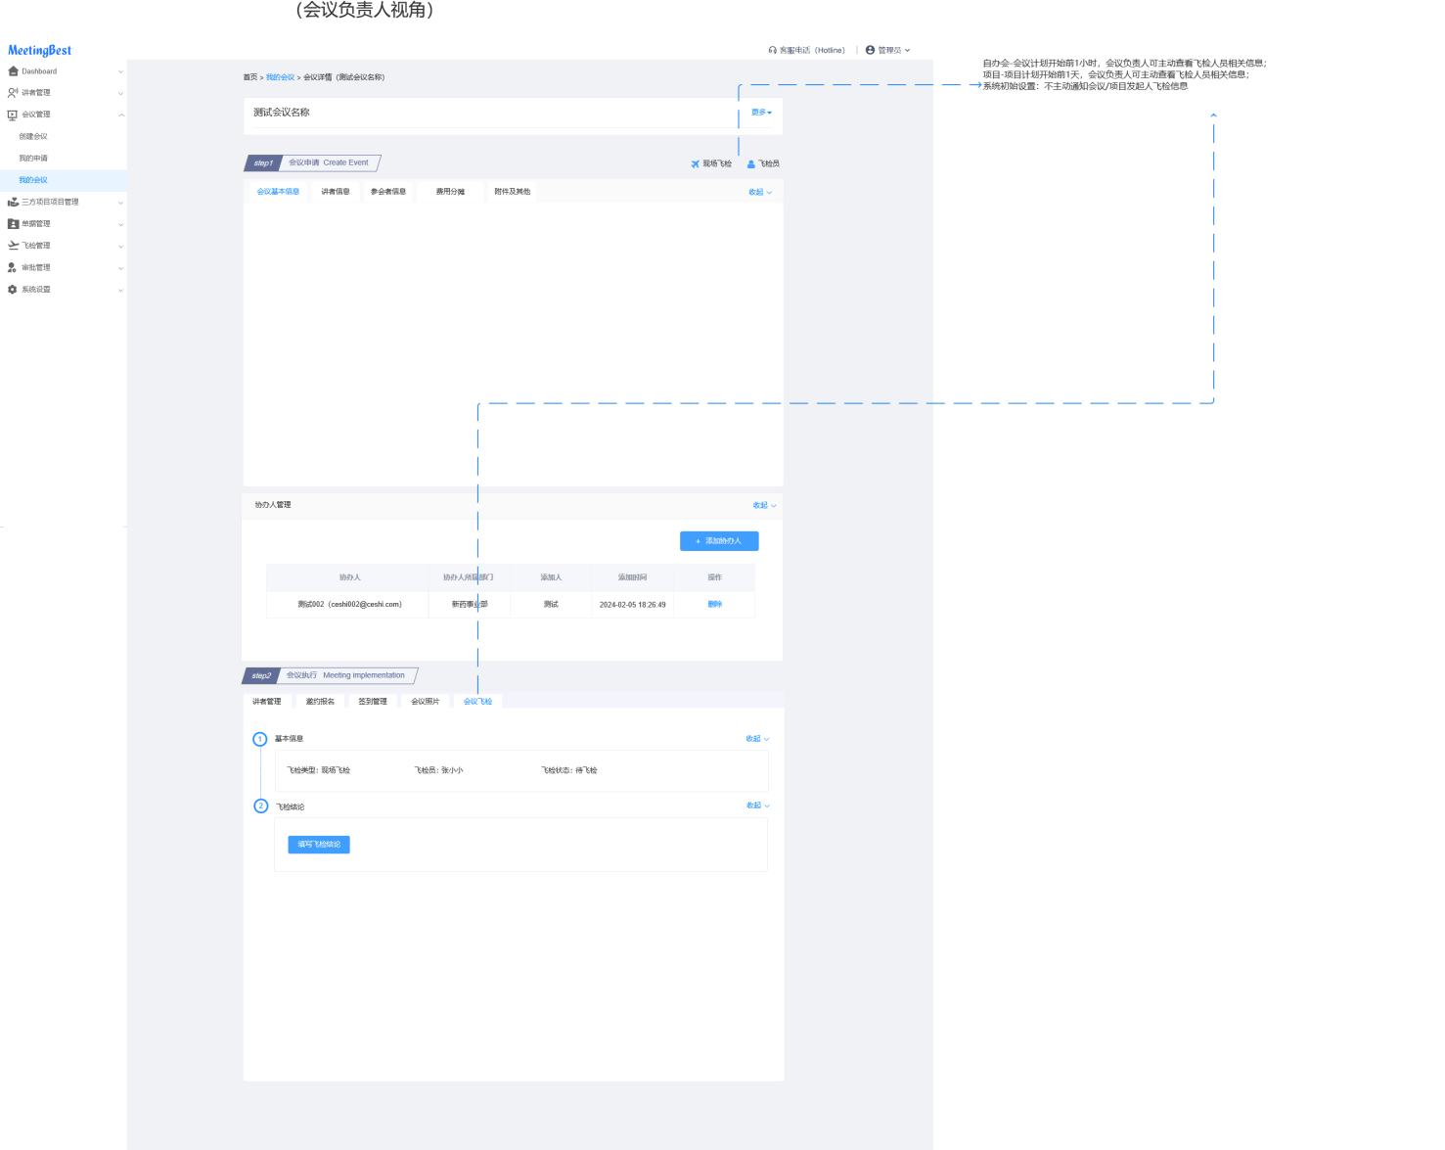

自办会-会议计划开始前1小时，会议负责人可主动查看飞检人员相关信息；

项目-项目计划开始前1天，会议负责人可主动查看飞检人员相关信息；

系统初始设置：自办会前1小时提醒会议负责人，三方活动提前1天提醒活动负责人。

## 7第三方机构管理

### 7.1现状及需求分析

1. 目前没有三方机构入库流程，仅审批活动时合规判断合作的供应商是否符合要求。
2. 现供应商新建在share point中申请并审批。
3. 捐赠、赞助等活动涉及到的供应商为single source，无需PR/PO，仅在云简系统申请预算审批及付款，无需三方比价。
4. 涉及三方比价的供应商比价方式在线下操作，在采购系统走PR/PO流程，活动金额大于5000需要三方比价。
5. 通过EMS管理所有的第三方机构。
6. 将机构入库、等级评定、机构管理等全流程通过EMS系统实现全面线上管理。

### 7.2机构入库

#### 7.2.1页面参考

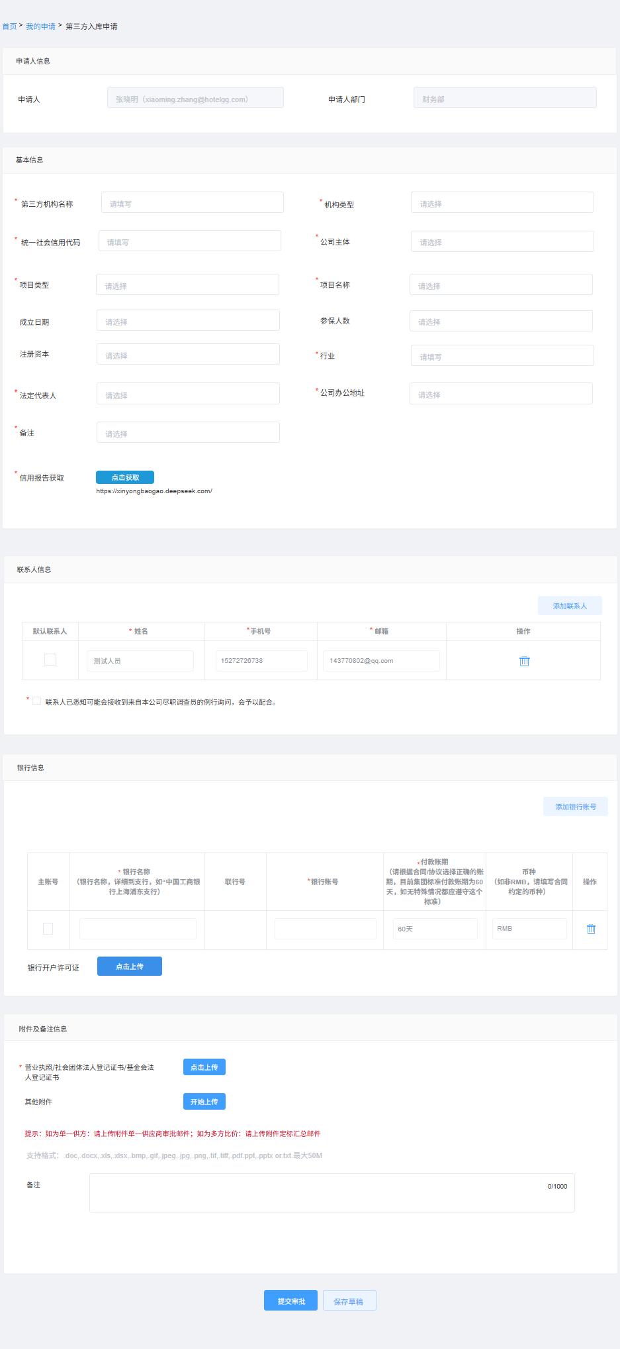

#### 7.2.2三方机构入库界面字段说明

|  |  |  |  |  |  |  |  |  |  |
| --- | --- | --- | --- | --- | --- | --- | --- | --- | --- |
| 模块 | 字段 | 其他级联限制 | 是否必填 | 字段类型 | 字段是否是否带出 | 字段逻辑 | 选项（如有） | 是否允许编辑 | 编辑是否触发审批流 |
| 申请人信息 | 申请人 | 无 | 不可编辑 | 单选-下拉 | 系统自动带出 | 不可编辑，仅展示，默认带出申请人的-姓名及邮箱, |  | 不适用 | 不适用 |
| 申请人部门 | 无 | 不可编辑 | 单选-下拉 | 系统自动带出 | 不可编辑，仅展示，默认带出申请人的所属部门名称 |  | 不适用 | 不适用 |
| 基础信息 | 第三方机构名称 | 无 | Y | 单选-检索下拉 | 用户录入或选择 | 输入时，调用[https://open.tianyancha.com/open/816](https://open.tianyancha.com/open/816" \o ")里的接口进行搜索，模糊搜索，必须在下拉框里选择一家机构 |  | ✔ | ✔ |
| 机构类型 | 无 | Y | 单选-层级下拉 | 用户录入或选择 |  | 非营利机构： 学会/协会 基金会 研究机构/大学 社会团体 公立医院 其他  营利机构： 会务供应商（非指定）-无需定级 会务供应商（指定） 民营医院 培训中心 其他采购供应商 | × | × |
| 统一社会信用代码 | 无 | Y | 文本录入 | 系统自动带出 | 1）自动带出接口返回的统一社会信用代码，可编辑 2）创建和编辑的时候校验统一社会信用代码，如有已在库的组织方或待审核还未入库的则不允许提交；提示“该统一社会信用代码已有对应的组织方在库或待审核，请修改后再次提交。” |  | × | × |
| 公司主体 | 无 | Y | 多选-下拉 | 用户录入或选择 | 默认SICN，可选项有3个 | 士卓曼（中国）投资有限公司（SICN） 士卓曼（北京）医疗器械贸易有限公司（STCN） 士卓曼（上海）医疗机械有限公司（SMCN） | ✔ | ✔ |
| 项目类型 | 无 | Y | 单选-下拉 | 用户录入或选择 |  | Single source（单一供方）  Multi bidding（多方比价） | × | × |
| 项目名称 | 无 | Y | 文本录入 | 用户录入或选择 |  |  | × | × |
| 成立日期 | 无 | N | 日期筛选器 | 系统自动带出 | 自动带出接口返回的成立日期，可编辑 |  | × | × |
| 参保人数 | 无 | N | 数字控件 | 系统自动带出 | 自动带出接口返回的参保人数，可编辑 |  |  |  |
| 注册资本 | 无 | N | 数字控件 | 系统自动带出 | 自动带出接口返回的注册资本，可编辑 |  |  |  |
| 行业 | 无 | N | 文本录入 | 系统自动带出 | 自动带出接口返回的行业，可编辑 |  |  |  |
| 法定代表人 | 无 | Y | 文本录入 | 系统自动带出 | 自动带出接口返回的法定代表人，可编辑 |  | ✔ | × |
| 公司办公地址 （原来是联系地址，客户改名字了） | 无 | Y | 文本录入 | 用户录入或选择 |  |  | ✔ | ✔ |
| 备注 | 无 | N | 文本录入 | 用户录入或选择 |  |  | ✔ | ✔ |
| 信用报告获取 | 无 | Y | 按钮 | 用户录入或选择 | 点击按钮，获取最新的信用报告链接 | 申请人点击，下载pdf下来。审批人查看时不更新报告； 供应商审批通过，申请人变更供应商信息，不更新报告； 需要定级的供应商过了有效期，失效后，需要重新定级，此时重新去更新报告。 无需定级的供应商，默认审批通过3年后信用报告失效，需要重新获取。 | ✔ | × |
| 联系人信息 | 添加联系人 | 无 | Y | 按钮 | 用户录入或选择 | 点击增加一行（再点击则删除对应行）；至少需要添加一名联系人 |  | ✔ | ✔ |
| 默认联系人 | 无 | N | 勾选框 | 用户录入或选择 | 最多只能设置一名默认联系人 |  | ✔ | ✔ |
| 姓名 | 无 | Y | 文本录入 | 用户录入或选择 |  |  | ✔ | ✔ |
| 手机号 | 无 | Y | 数字控件 | 用户录入或选择 |  |  | ✔ | ✔ |
| 电子邮箱 | 无 | Y | 文本录入 | 用户录入或选择 |  |  | ✔ | ✔ |
| 操作 | 无 | N | 按钮 | - | 删除操作 |  | ✔ | ✔ |
| 银行信息 | 添加银行信息 | 无 | Y | 按钮 | 用户录入或选择 | 点击增加一行（再点击则删除对应行）；至少需要添加一行 |  | ✔ | ✔ |
| 银行名称（详细到支行，如“中国工商银行上海浦东支行） | 无 | Y | 单选-检索下拉 | 用户录入或选择 |  |  | ✔ | ✔ |
| 联行号 | 无 | 不可编辑 | 文本录入 | 系统自动带出 | 自动带出银行名称的联行号，在页面上展示 |  | 不适用 | 不适用 |
| 银行账号 | 无 | Y | 文本录入 | 用户录入或选择 |  |  | ✔ | × |
| 付款账期（请根据合同/协议选择正确的账期，目前集团标准付款账期为60天，如无特殊情况都应遵守这个标准） | 无 | Y | 单选-下拉 | 用户录入或选择 | 默认为CN04 60天 | CN00 预付 CN01 7天 CN02 14天 CN03 30天 CN04 60天 CN05 90天 CN06 120天 CN07 45天 CN08 150天 CN09 180天 CN11 月结 | ✔ | ✔ |
| 币种 （如非RMB，请填写合同约定的币种） | 无 | Y | 文本录入 | 用户录入或选择 |  |  | ✔ | ✔ |
| 操作 | 无 | N | 按钮 | - | 删除操作 |  | 不适用 | 不适用 |
|  | 营业执照/社会团体法人登记证书/基金会法人登记证书 | 当【机构类型】为营利机构-其他采购供应商，字段不展示  其他机构类型，这个字段展示且必填 | Y | 附件 | 用户录入或选择 |  |  | ✔ | ✔ |
| 其他附件 | 无 | N | 附件 | 用户录入或选择 | 提示：如为单一供方：请上传附件单一供应商审批邮件；如为多方比价：请上传附件定标汇总邮件 |  | ✔ | ✔ |
| 备注 | 无 | N | 文本录入 | 用户录入或选择 |  |  | ✔ | ✔ |
| 机构定级 | 评估等级 | 无 | Y | 单选-下拉 | - | 只有特定节点才展示。营利机构-其他采购供应商，默认无需定级，无需设定有效期 | 高风险、中风险、低风险 | 不适用 | 不适用 |

### 7.3申请审批

#### 7.3.1申请列表

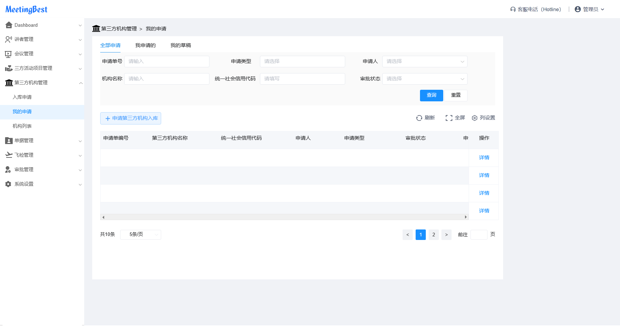

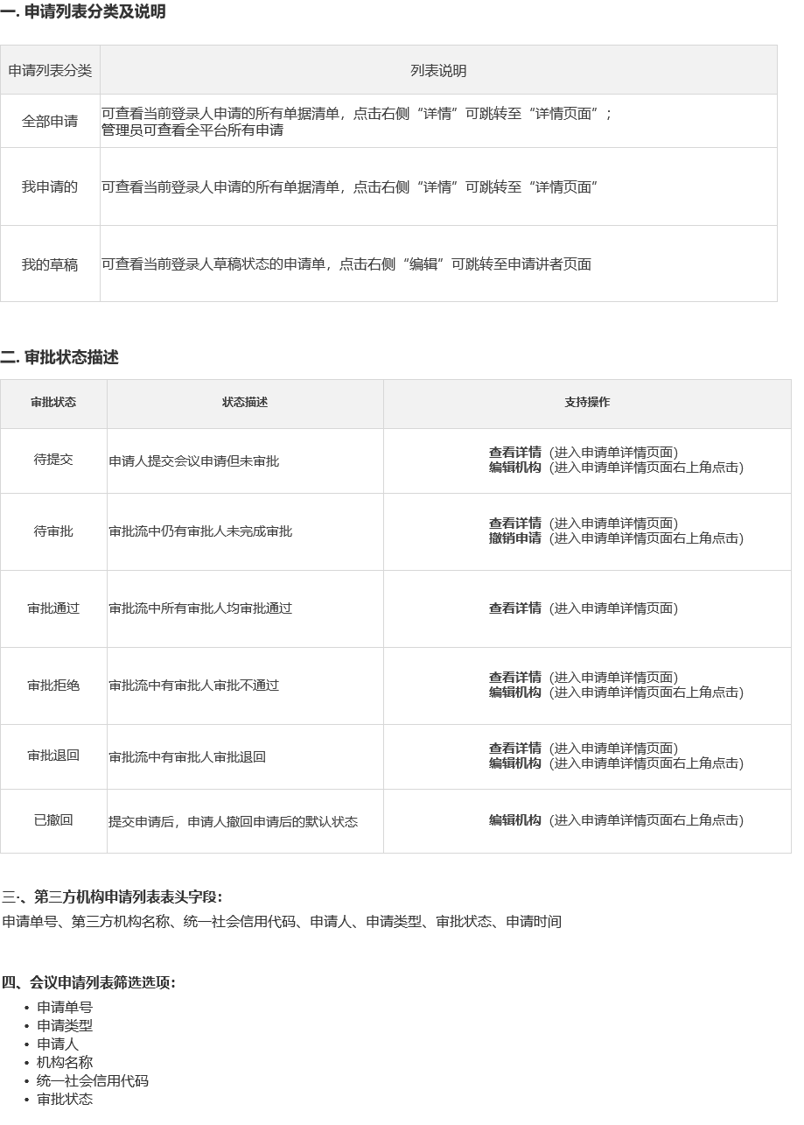

#### 7.3.2审批（合规评级）

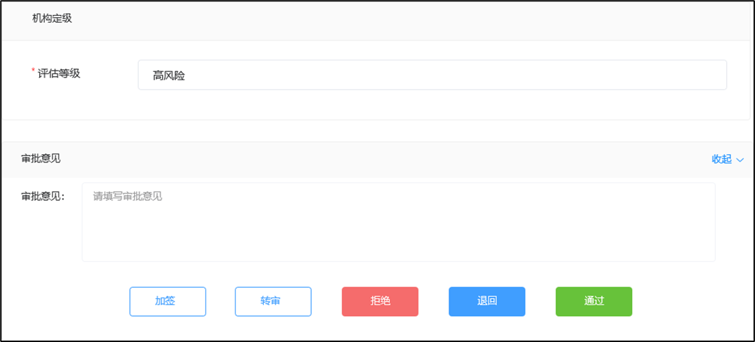

1.审批节点流转至特定节点审批时，可进行机构定级

2.选择评估等级（高、中、低）后，通过即可

3.审批通过后，审批通过日期为尽调有效开始日期，按照评估等级（高、中、低）区分尽调有效期年限，高风险、中风险：1年，低风险：2年

### 7.4机构列表及详情

#### 7.4.1机构列表

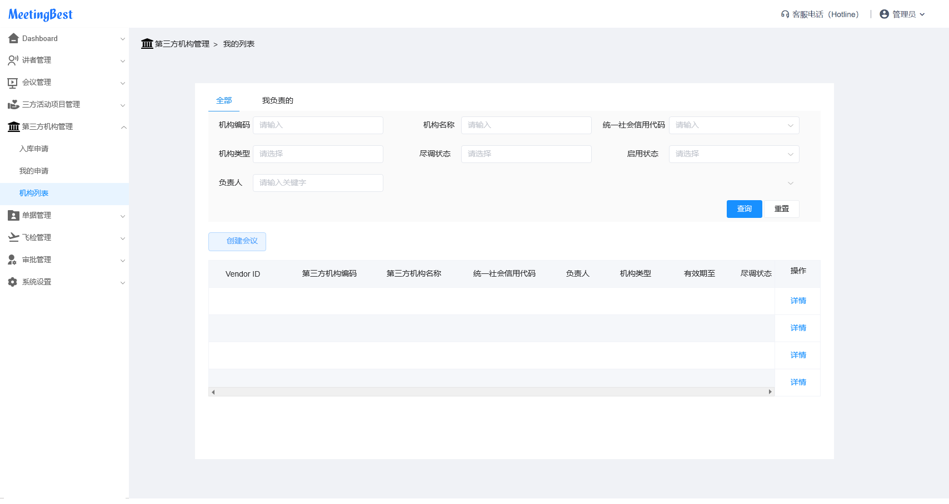

|  |  |
| --- | --- |
| 申请列表分类 | 列表说明 |
| 全部 | 针对申请人默认展示为空，通过精确搜索查看三方机构 |
| 我负责的 | 针对申请人默认展示为空，通过精确搜索查看三方机构 |

第三方列表表头字段：

Vendor Code、第三方机构编码、第三方机构名称、统一社会信用代码、负责人、机构类型、有效期、尽调状态、启用状态

* Vendor ID：由财务手工维护Vendor Code
* 第三方机构编码：第三方机构唯一标识符
* 第三方机构名称：读取第三方机构名称
* 统一社会信用代码：读取第三方机构统一社会信用代码
* 负责人：读取第三方机构负责人
* 机构类型：读取机构类型
* 有效期至：尽调有效期。
* 尽调状态：营利机构-其他采购供应商，默认无需定级，无需设定有效期，其他类型只要审批通过且在尽调有效期内则为尽调有效，在尽调有效期外则为尽调过期
* 启用状态：第三方机构启用状态：启用、禁用（过期则自动禁用；未过期可手动禁用）

第三方列表筛选选项：

* 第三方机构编码
* 第三方机构名称
* 统一社会信用代码
* 负责人：读取第三方机构负责人
* 机构类型：级联筛选
* 尽调状态：尽调有效、尽调过期

1） 尽调有效：三方供应商入库/变更申请单，审批通过且在有效期内时，显示为该状态；

2） 尽调过期：三方供应商入库/变更申请单，审批通过但已过期时，显示为该状态；

• 启用状态：已启用、已禁用

列表权限：

申请人可查看个人申请的三方机构，也可以通过搜索查看对应的三方机构。

有效期至：取尽调有效期

有效期到了的机构被自动禁用，被禁用的机构无法被使用

有效期前3个月给申请人发提醒邮件

#### 7.4.2机构详情页

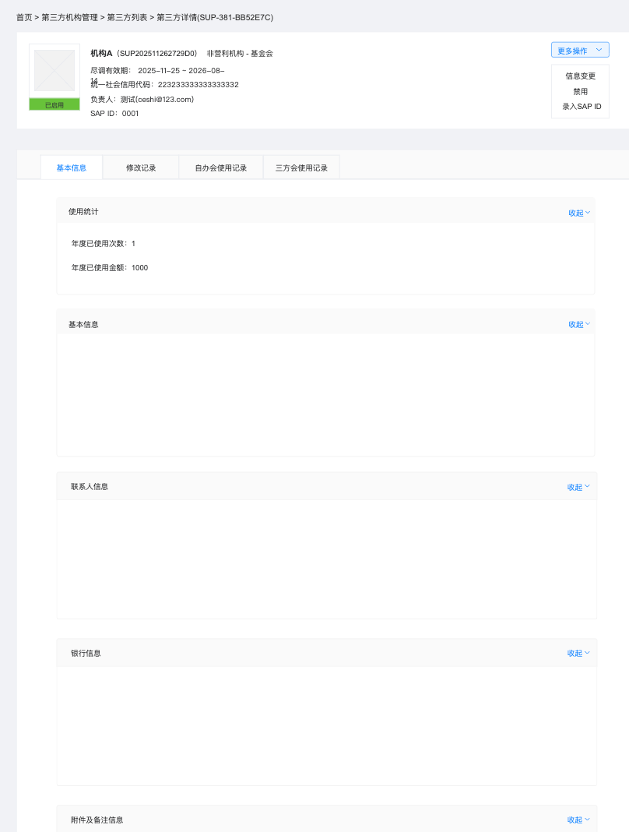

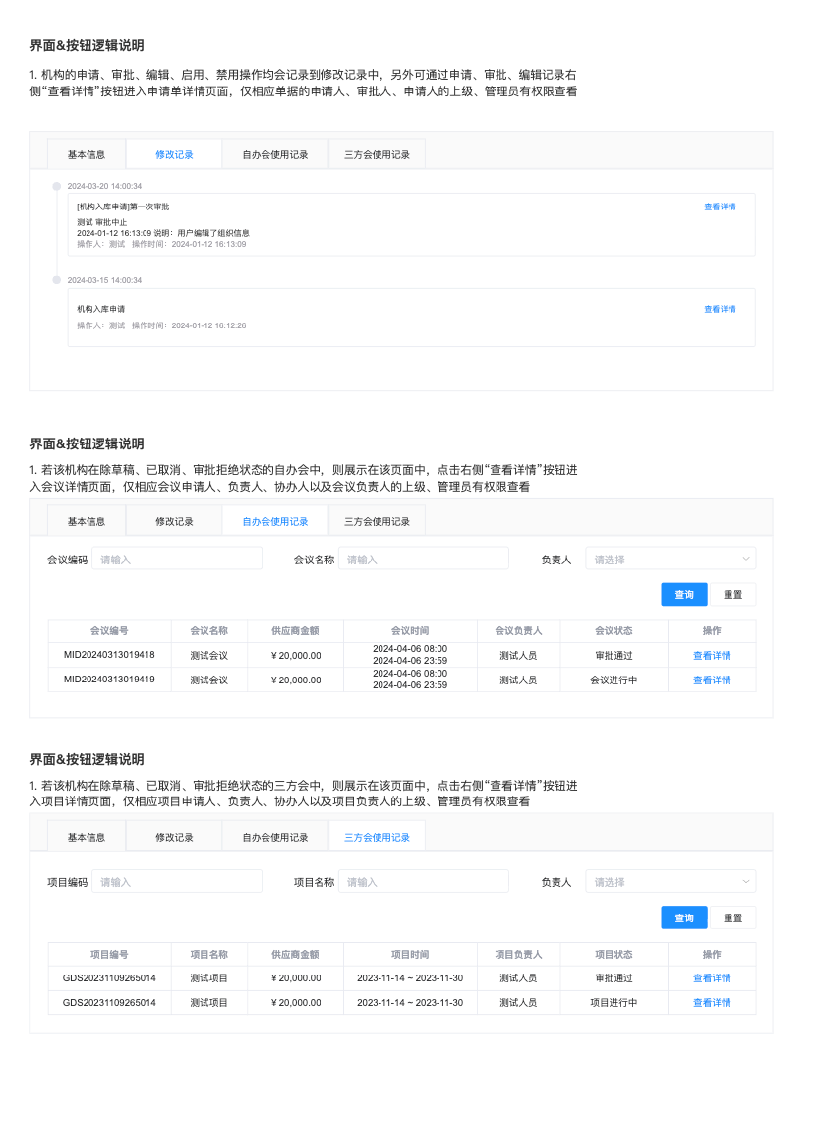

#### 7.4.3禁用机构

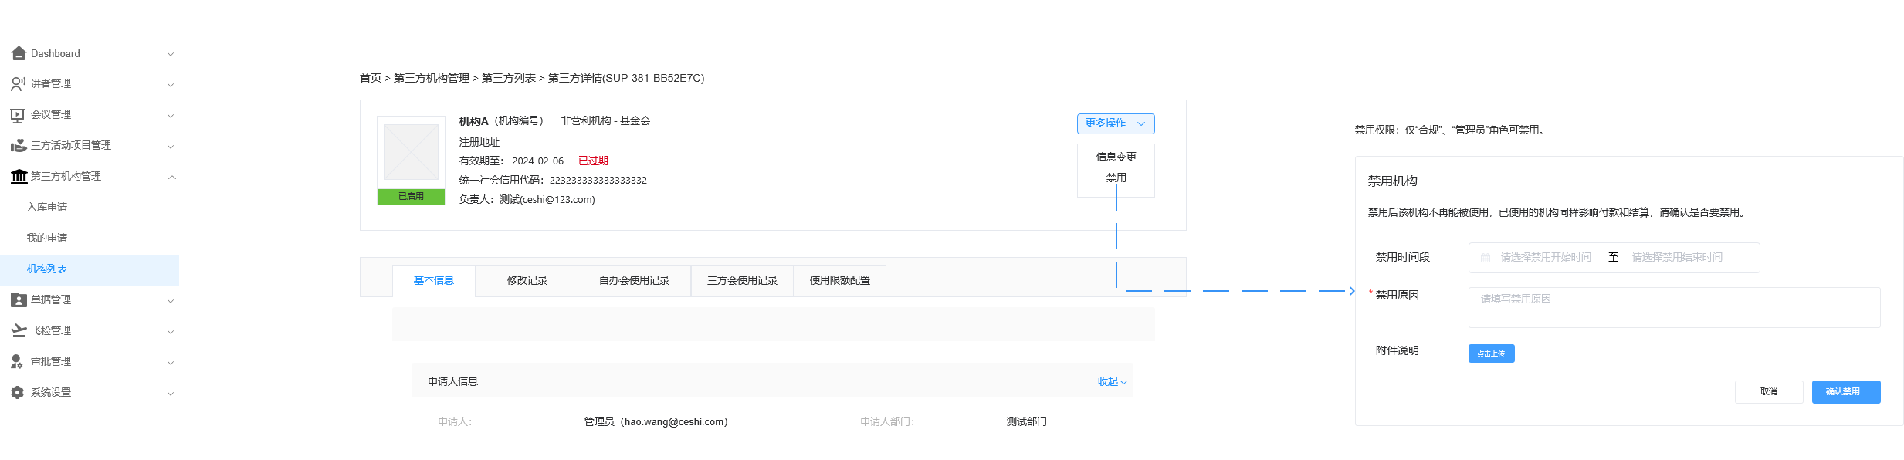

1.被禁用的机构无法被使用。

2.已使用的机构被禁用，在途单据不受影响。

3.被禁用包括有效期过被自动禁用的机构。

#### 7.4.4启用机构

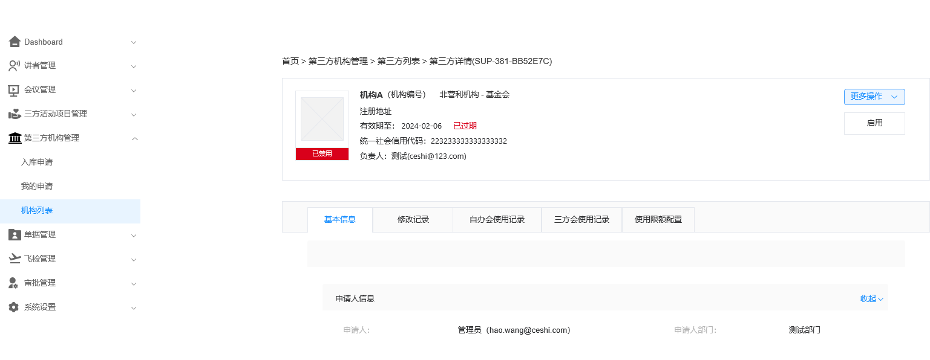

启用权限：仅“合规”、“管理员”及讲者申请人可以启用。

启用走申请单模式，字段自动带出，附件除了尽调报告自动带出，尽调报告需要重新上传，提交后走审批流程，需要重新定级。

# 第四章：工作流管理

1. 系统的单据业务审批流程按单据类型、单据金额等管理维度设置对应的审批流程，按照角色来设置对应审批流程节点的审批人，具体如下：

|  |  |  |  |  |
| --- | --- | --- | --- | --- |
| **审批类型** | **审批流分类** | | **审批条件** | **审批流程** |
| 讲者管理 | 讲者申请 | | 所有 | 申请人 ---> 合规（赵安） ---> 培训专员 （根据讲者所在省市判断对应培训专员） ---> 培训经理 （培训专员上级） |
| 讲者变更 | | 所有 | 申请人 ---> 合规（赵安） ---> 培训专员 （根据讲者所在省市判断对应培训专员） ---> 培训经理 （培训专员上级） |
| 自办会管理 | 申请/编辑自办会议 | 区域会、全国会、国际会、卫星会/专题会、其他 | 会议总预算 < =20000 | 申请人---> 合规（赵安）审批 |
| 会议总预算 > 20000 | 申请人 ---> 合规（Amelia）审批 |
| 其他咨询师活动 | 所有 | 申请人 --->合规（ Gary Deng） 审批 |
| 三方活动管理 | 申请/编辑活动项目 | 赞助第三方学术会议 赞助医疗卫生专业人士参加第三方学术活动 慈善捐赠 第三方合作项目 其他项目 | 会议总预算 < =20000 | 申请人---> 合规（赵安）审批 |
| 会议总预算 > 20000 | 申请人 ---> 合规（Amelia）审批 |
| 第三方合作项目-子项目 |  | 无需审批 |
| 讲者结算 | 讲者讲课费结算提交 | 所有 | 所有 | 申请人 ---> 申请人上级 ---> 合规（Clarice） |
|  | HCO入库申请 | 机构类型=非营利机构  学会/协会  基金会  研究机构/大学  社会团体  公立医院  其他  机构类型=营利机构-民营医院、  机构类型=营利机构-培训中心 | | 申请人——合规（Amelia/赵安/Clarice 或签），审批的时候定级——抄送财务（Alex） |
| 机构类型=营利机构-其他采购供应商 | | 申请人——采购（Tommy Pan）——抄送财务（Alex） |
| HCO入库编辑 | 所有允许变更的字段变更后都需要审批 | 机构类型=非营利机构  学会/协会  基金会  研究机构/大学  社会团体  公立医院  其他  机构类型=营利机构-民营医院、  机构类型=营利机构-培训中心 | 申请人——合规（Amelia/赵安/Clarice 或签） |
| 所有允许变更的字段变更后都需要审批 | 机构类型=营利机构-其他采购供应商 | 申请人——采购（Tommy Pan） |
| 材料管理 | 材料申请/变更 | | 材料性质：广审材料 | 市场部人员申请---> 产品经理、医学官（Jason Lv）（会签） ---> RA（填写广审有效期、广审号） |
| 材料性质：非广审材料 | 市场部人员申请---> 产品经理、医学官（Jason Lv）（会签） ---> 法务、合规 （会签） ---> RA |

2、审批按钮说明：

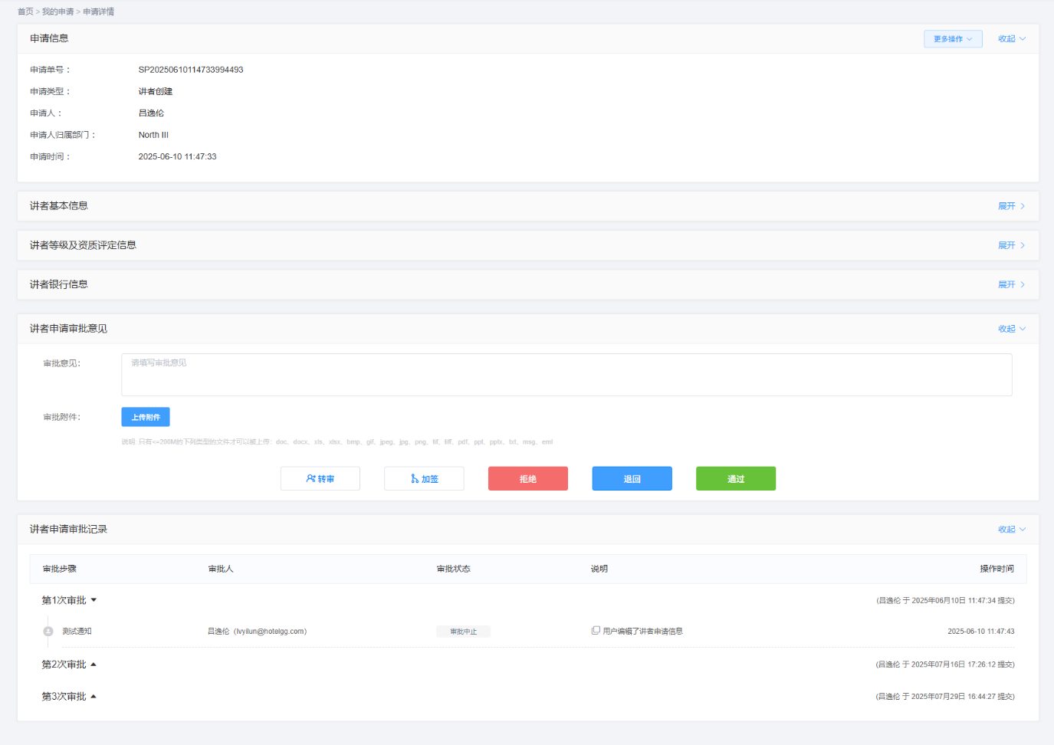

1. 加签：

- 可以选择“向前加签”或“向后加签”。这意味着审批流程可以在当前节点之前或之后增加一个或多个审批节点。

1. 同意：

- 审批备注是非必填项。

- 审批通过后，流程将流转至下一个审批节点。

- 如果没有后续审批节点，则单据审批完成，申请单审批状态更新为“审批通过”。

1. 拒绝：

- 审批备注是必填项。

- 审批拒绝后，该申请单审批状态更新为“审批拒绝”。

- 申请人可以根据该单据编辑提交，提交后需要重新审批。

1. 退回：

- 审批备注是必填项。

- 审批退回后，该申请单审批状态更新为“审批退回”。

- 提交后审批流程从退回操作的审批节点开始。

1. 转审：

- 审批备注是非必填项。

- 审批转审后，流程将流转至被转审的审批节点”。

1. 审批流对接说明：EMS通过与企业微信审批待办集成，通过单点登录，实现用户在企业微信中点击待办链接时，可直接跳转到EMS单据审批页面，由用户进行审批。

# 第五章：报表

本期实施报表范围包含以下报表：《自办会明细》、《三方项目明细》、《自办会飞检明细》、《三方项目飞检明细》、《讲者明细》、《讲者使用明细》、《材料明细》、《第三方机构明细》、《HCP参会者明细》

1. HCP参会明细：可以通过报表查看HCP参与过的所有会议，包含赞助HCP参加第三方学术活动及HCP作为参会人参与的所有会议。包含，HCP姓名、任职医院/机构、会议申请单号、会议负责人姓名、工号、会议名称、HCP角色（讲者/参会人）、讲者服务费用明细、技术线等信息，其中作为参会人需有电子签到记录才可以统计导出。
2. 自办会明细：可以通过报表查看所有申请的自办会议，包含字段，会议ID、会议名称、会议开始时间、会议结束时间、会议申请人、会议负责人、会议形式、技术线、会议城市、会议地点(具体到会场酒店)、外部参会人数（不含讲者）、内部参会人数、讲者人数、会议状态、会议总预算、会议是否实际召开、会议实际开始时间、会议实际结束时间、实际内部参会人数、实际外部人数、实际讲者人数。
3. 三方项目明细：可以通过报表查看所有申请的三方项目，包含字段，项目ID、项目名称、项目类型、技术线、项目开始时间、项目结束时间、项目申请人、项目负责人、项目形式、项目城市、项目地点、主办方、是否委托第三方收款、委托方、是否系列会、系列会总场次、是否有赞助HCP相关费用、HCP参会人数、权益回报形式、项目总预算、学协会费用总预算、第三方供应商总预算、捐赠总预算、意向供应商、意向供应商预计金额。
4. 自办会飞检明细：可以通过报表查看被飞检的所有自办会议，包含字段，会议ID、会议负责人、会议负责人部门、会议名称、会议类型、会议开始时间、会议结束时间、会议形式、会议城市、会议地点(具体到会场酒店)、外部参会人数（不含讲者）、内部参会人数、讲者人数、会议状态、飞检员、飞检状态、会议飞检类型、飞检是否禁用结算。
5. 三方项目飞检明细：可以通过报表查看被飞检的所有三方项目，包含字段，项目ID、项目名称、项目类型、技术线、项目开始时间、项目结束时间、项目申请人、项目负责人、项目形式、项目城市、项目地点、主办方、项目状态、飞检员、飞检状态、项目飞检类型、飞检是否禁用结算。
6. 讲者明细：可以通过报表查看所有申请的讲者入库信息，包含字段，讲者编码、讲者姓名、所在省份城市、主要任职医院/机构名称、医院/机构等级、标准科室、专业职称、行政职务、手机号、讲者等级、开户行名称、银行账号。
7. 讲者使用明细：可以通过报表查看每场会议邀请的不同讲者使用明细，包含字段，会议ID、会议负责人、会议负责人部门、会议名称、会议开始时间、会议结束时间、会议状态、讲者编码、讲者姓名、讲者状态、主要任职医院/机构名称、医院/机构等级、标准科室、专业职称、行政职务、讲者级别、不含税劳务费、税费、含税劳务费、服务时长、服务类型、讲课费申请时间、讲课费审批通过时间、讲课费状态。
8. 材料明细：可以通过报表查看所有已入库的材料清单，包含字段，材料编码、材料名称、材料性质、材料类型、适用范围、适用技术线、材料权限、适用活动性质、材料用途。
9. 第三方机构明细：可以通过报表查看所有已入库的三方机构信息，包含字段，三方机构编码、三方机构名称、机构类型、机构申请人、机构申请人部门、统一社会信用代码、项目类型、公司主体、机构申请时间。